Муниципальное бюджетное образовательное учреждение
Маслянинская средняя общеобразовательная школа № 5.

ИССЛЕДОВАТЕЛЬСКАЯ РАБОТА

«История школы в лицах и судьбах»

Работу выполнила: Шабалина Марина, ученица
8 класса
Руководитель: Незамаев Александр Михайлович,
учитель истории и обществознания.

ОГЛАВЛЕНИЕ.

ВВЕДЕНИЕ………………………………….……………….……………….. 3
1. ИСТОРИЯ ВОЗНИКНОВЕНИЯ ШКОЛЫ…......………...…………...…..5
2. УЧИТЕЛЬ – ЭТО ПРИЗВАНИЕ….………………….….….......................21
ЗАКЛЮЧЕНИЕ……………………………………….…….…..………..….. 37
СПИСОК ИПОЛЬЗУЕМЫХ ИСТОЧНИКОВ.……….…......………….…..39
ПРИЛОЖЕНИЕ А. (Доклад на торжественное собрание, посвящённое
50-летию со времени образования совхоза «Маслянинский».
Совхоз «Маслянинский». 1981 год)………………………………………....40
ПРИЛОЖЕНИЕ Б. (Документы из отдела архивной службы
администрации Маслянинского района)……………………………………42
ПРИЛОЖЕНИЕ В. (Списки учителей и директоров, работавших и работающих в школе в разные годы. Списки выпускников школы)…..…50
ПРИЛОЖЕНИЕ Г. (Вопросы анкеты, с которыми мы обращались
к ученикам и учителям школы, учившимся и работавшим
в разное время)…………………………………………………………….….64
ПРИЛОЖЕНИЕ Д. (Документы, фотографии, альбомы, тетради, из жизни школы, учителей и учеников)……………………………………………….66

ВВЕДЕНИЕ.
Тема, выбранная нами в качестве исследования, представляет для нас большой интерес по многим причинам: во-первых, педагоги, чьи биографии мы использовали в своей работе, достойны памяти, они особая страница истории школы, в которой учимся мы. Наши учителя - пример неиссякаемого творчества, честности, настоящей заботы о будущем учеников. Благодаря традиции держать учительскую честь, они проложили дорогу в педагогику многим выпускникам школы. Сегодня 50% учителей, работающих в Маслянинской средней школе №5 - это ученики, вышедшие в разные годы из её стен.
Во-вторых, имеющийся в школьном музее материал не в полной мере отражает жизнь школы во время Великой отечественной войны; практически нет информации о том периоде, когда школа была начальной; остается много не записанных сведений об истории школы 1960 - 1990-х годов.
Цель работы: восстановление страниц истории школы (от её рождения до наших дней) через конкретные имена и судьбы.
Задачи: Определить время рождения школы в совхозе. Выяснить, кто стоял у истоков школы. Выяснить, как действовала школа во время Великой Отечественной войны 1941-1945 годов. Дополнить сведения об истории школы 1960 - 1990-х годов. Описать судьбы педагогов, работавших в разное время в школе.
Для решения задач, была составлена анкета, с которой мы обращались к ученикам и учителям школы, учившимся и работавшим в разное время (ПРИЛОЖЕНИЕ Г).
В ходе исследования мы выдвинули гипотезу: «Можно восстановить историю школы по документам, фотографиям и воспоминаниям».
Область исследования: история.
Объект исследования: фотографии, архивные документы, устные воспоминания.
Предмет исследования: судьбы учителей, работавших в разное время в школе.
Методы исследования: анализ, сравнение, сопоставление, обобщение.
Наша работа состоит из двух частей. В первой части излагается история школы от момента ее образования и до сегодняшнего времени.
На протяжении всей истории школы в ней работали и работают люди, которые отдали все самое лучшее и светлое этой школе (ПРИЛОЖЕНИЕ В1, В2). Во второй части нашего исследования мы описываем судьбы тех учителей, с кем побеседовали лично.
И на основе всего собранного материала была написана наша работа «История школы в лицах и судьбах».

1. ИСТОРИЯ ВОЗНИКНОВЕНИЯ ШКОЛЫ
Ничто на земле не может быть ближе, милее, чем «Малая Родина». У каждого человека есть своя родина. У одних - это большой город, у других - маленькая деревенька, но все люди любят ее одинаково. Некоторые уезжают в другие города, страны, но ничто не заменит ее.
Далекий 1930 год. Из доклада «На торжественное собрание, посвящённое 50-летию со времени образования совхоза «Маслянинский» (ПРИЛОЖЕНИЕ А) мы узнали, что в декабре 1930 года Западносибирский крайком партии и крайисполком приняли решение образовать один из первых в Сибири Маслянинский агро-индустриальный комбинат, в котором намечалось создать 5 совхозов: четыре животноводческих и один льносовхоз.
1931 год стал годом рождения «Маслянинского Льносовхоза. «По району были разосланы депеши, в которых сообщалось, что в организуемый совхоз требуются рабочие разных специальностей»(3). Среди первых семей поселившихся здесь были – Морозовы, Дивак, Лысенко, Даренковы, Шалагины.
«В совхоз стали перевозить из окрестных деревень бесхозные дома бывших «кулаков»(4). Начали строить собственные бараки. За 2 года было построено 8 бараков, это 47 квартир. Также построили контору, столовую, пекарню, клуб, ферму.
Из архивных документов мы узнали, что в 1930 году школы в Льносовхозе не было, а в 1936 году уже есть упоминание о «Льносовхозной начальной школе» (ПРИЛОЖЕНИЕ Б). Из воспоминаний старожилов села и учителей школы выявлено, что школа существовала в 1931 году. Следовательно, этот год и можно считать годом основания школы. Находилась она напротив почты. Небольшое деревянное здание, где учились ребята четырех классов.
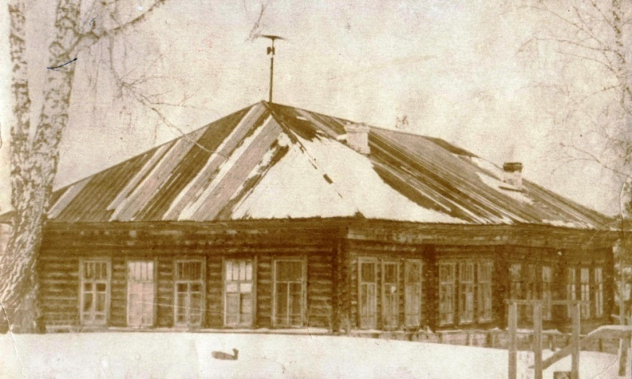
Льносовхозная начальная школа (первое здание), её закончили более 500 учеников.

В 1938 году из села Калтай Алтайского края в «Льносовхоз Маслянинский» вместе с родителями переехал Яков Спиридонович Боков. Учился в Льносовхозной начальной школе с 1938 по 1941 год. В 1946 году окончил курсы трактористов, после чего работал механизатором.
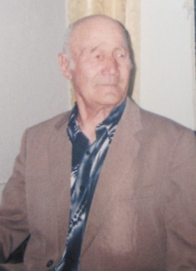
Из воспоминаний Бокова Якова Спиридоновича:
«Жить в колхозе было сложно. Когда узнали от родственников, что образовывается Льносовхоз - решили переехать. После переезда я сразу пошел учиться в «Льносовхозную начальную школу», было тогда мне 9 лет.
Школа была деревянная. Коричневые откидные парты, доска на ножках и счеты на ножках, сидели на лавочках, было всего два учебных класса, небольшой гардероб, помещение для техперсонала и коридор, туалет был на улице. Классы освещали керосиновые лампы, их было две: одна у учителя на столе, другая подвешена к потолку.
Учебники один на двоих, тетради были в клетку и частую косую линейку, писали чернилами, которые выдавали учителя. Использовали железные перья (лягушки).
На перемене бегали кушать домой, все жили поблизости. Забежишь домой, возьмешь картошечку и бегом в школу. Проходило по 4-5 уроков: арифметика, русский язык, история, физкультура, пение, чистописание, естествознание, литература».
Вот уже четвертое поколение Боковых учится в школе № 5.
До 1950 года классы были маленькие. В классе у Якова Спиридоновича было двенадцать человек. Работали тогда учителями: Дрема Маргарита Карловна, Сивков Георгий Иванович, Жеребьева Елена Александровна, Нуянзина Вера Ивановна (заведующая школой), Козлова Татьяна Владимировна, Латышева Анастасия Викторовна.
Трудно жилось всем, книг не хватало, ходить порой было не в чем. Но, как утверждают ученики того времени, жить было веселее и интересней.
Из воспоминаний Якова Спиридоновича, мы узнали, как действовала наша школа во время Великой Отечественной войны. По радио услышали страшную весть, что на Советский Союз напала Германия. На фронт ушли мужчины, остались женщины и дети. Учителя со всеми остальными работали в совхозе, вместе с детьми сажали и убирали картофель, помогали в прополке и уборке льна. Занятия в школе не прекращались. Ребята бегали помогать топить печи в школе. Собирали золу для удобрения полей. Женщины вместе с дочерьми вязали варежки, носки и отправляли на фронт. Так и прошли годы Великой Отечественной войны, в которой самоотверженно сражались солдаты и усердно работали труженики тыла, в том числе учителя и ученики нашей школы.
Много интересных фактов мы узнали от Метальниковой (Суетновой) Марии Николаевны, переехавшей в 1949 году в «Льносовхоз». С 1949 по 1952 год она училась в «Льносовхозной начальной школе», потом в Маслянинской средней школе №1, где закончила 7 классов. Работала в Детском учреждении совхоза. Мария Николаевна воспитала 2-х детей: Подлевскую Людмилу Ивановну и Метальникова Владислава Ивановича, они тоже учились в нашей школе.

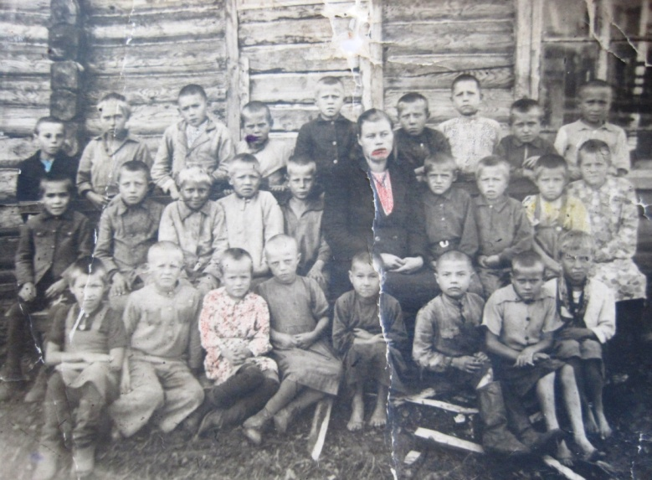
1950 г. Второй класс «Льносовхозной начальной школы». На фото (слева направо, начиная с верхнего ряда): Метальникова Мария Николаевна, Машинистова Клава, Менкинжеев (Медведев) Николай, Шалагин Василий,
Гольцов Толя, Карасев Саша, Шемонаев Василий, Охрименко Леонид, Морозова (Ситникова) Нина; 2 ряд: Бахтеяров, Лепешкин Леонид, Чекусов Слава, Шемонаев Иван, Клепиков Миша, Суманова К. А., Чепченко Юра
Бусыгин Сергей, Суркова Валя, Огнёва Вера,; 3 ряд: Огнёва Валя, Даренков Геннадий, Шалагина (Козлова) Валентина, Лысенко Валя, Бочкарева Нюра, Шмаков Геннадий, Моисеева Валентина, Макеева Надежда.

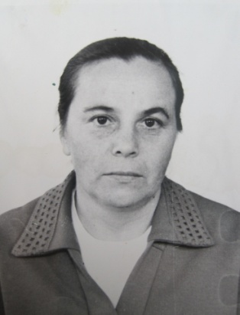
Из воспоминаний Метальниковой Марии Николаевны:
«Во время моего обучения в школе было шесть предметов, по арифметике, русскому языку письменно и устно сдавали экзамен. В школе помимо учителей работала уборщица. Она жила в самой школе, топила печь, мыла пол, носила дрова в вязанках, воду для питья, которую подвозили в бочках к школе работники совхоза. Дрова для школы заготавливали родители. В школе было три печи – в каждом классе и одна в коридоре. Школа была огорожена.
Я никогда не забуду первый новогодний утренник. Игрушки были сделаны руками ребят из бумаги и дерева. Кто какие мог, такие игрушки и делал. Подарком на новый год была горсть карамели, обваленная в черёмуховой крошке. Эту карамель раскладывали в кулёчки, которые дети делали сами из старых книг. Наряжались матрёшками и пели: «Мы матрёшеньки, все хорошеньки, щёчки пухленьки, сами кругленьки…». Еще наряжались снегурочками - юбки брали у бабушек, использовали марлю для изготовления костюма.
На улице играли в «классики». К празднику готовили акробатические номера «становись на пирамиду», пели песни: «Атомной бомбой нас не убить, ложью и золотом нас не купить…», «Утро красит нежным светом». Ходили на «Каленую гору» за подснежниками. Сейчас на месте «Каленой горы» расположен пруд».
К 1961 году число учащихся стало увеличиваться. В школу пришли новые учителя: Никитина Тамара Сергеевна, Дятловская Александра Дмитриевна, Юферова Анна Григорьевна (1). Заведующей этой школой была Голубева Анисья Степановна.
В 1963 году к 7 ноября школа переехала в новое кирпичное здание. А к сентябрю 1964 года школа стала восьмилетней: 3 начальных класса и 5 старших. Восьмилетняя школа выпустила более 600 человек.
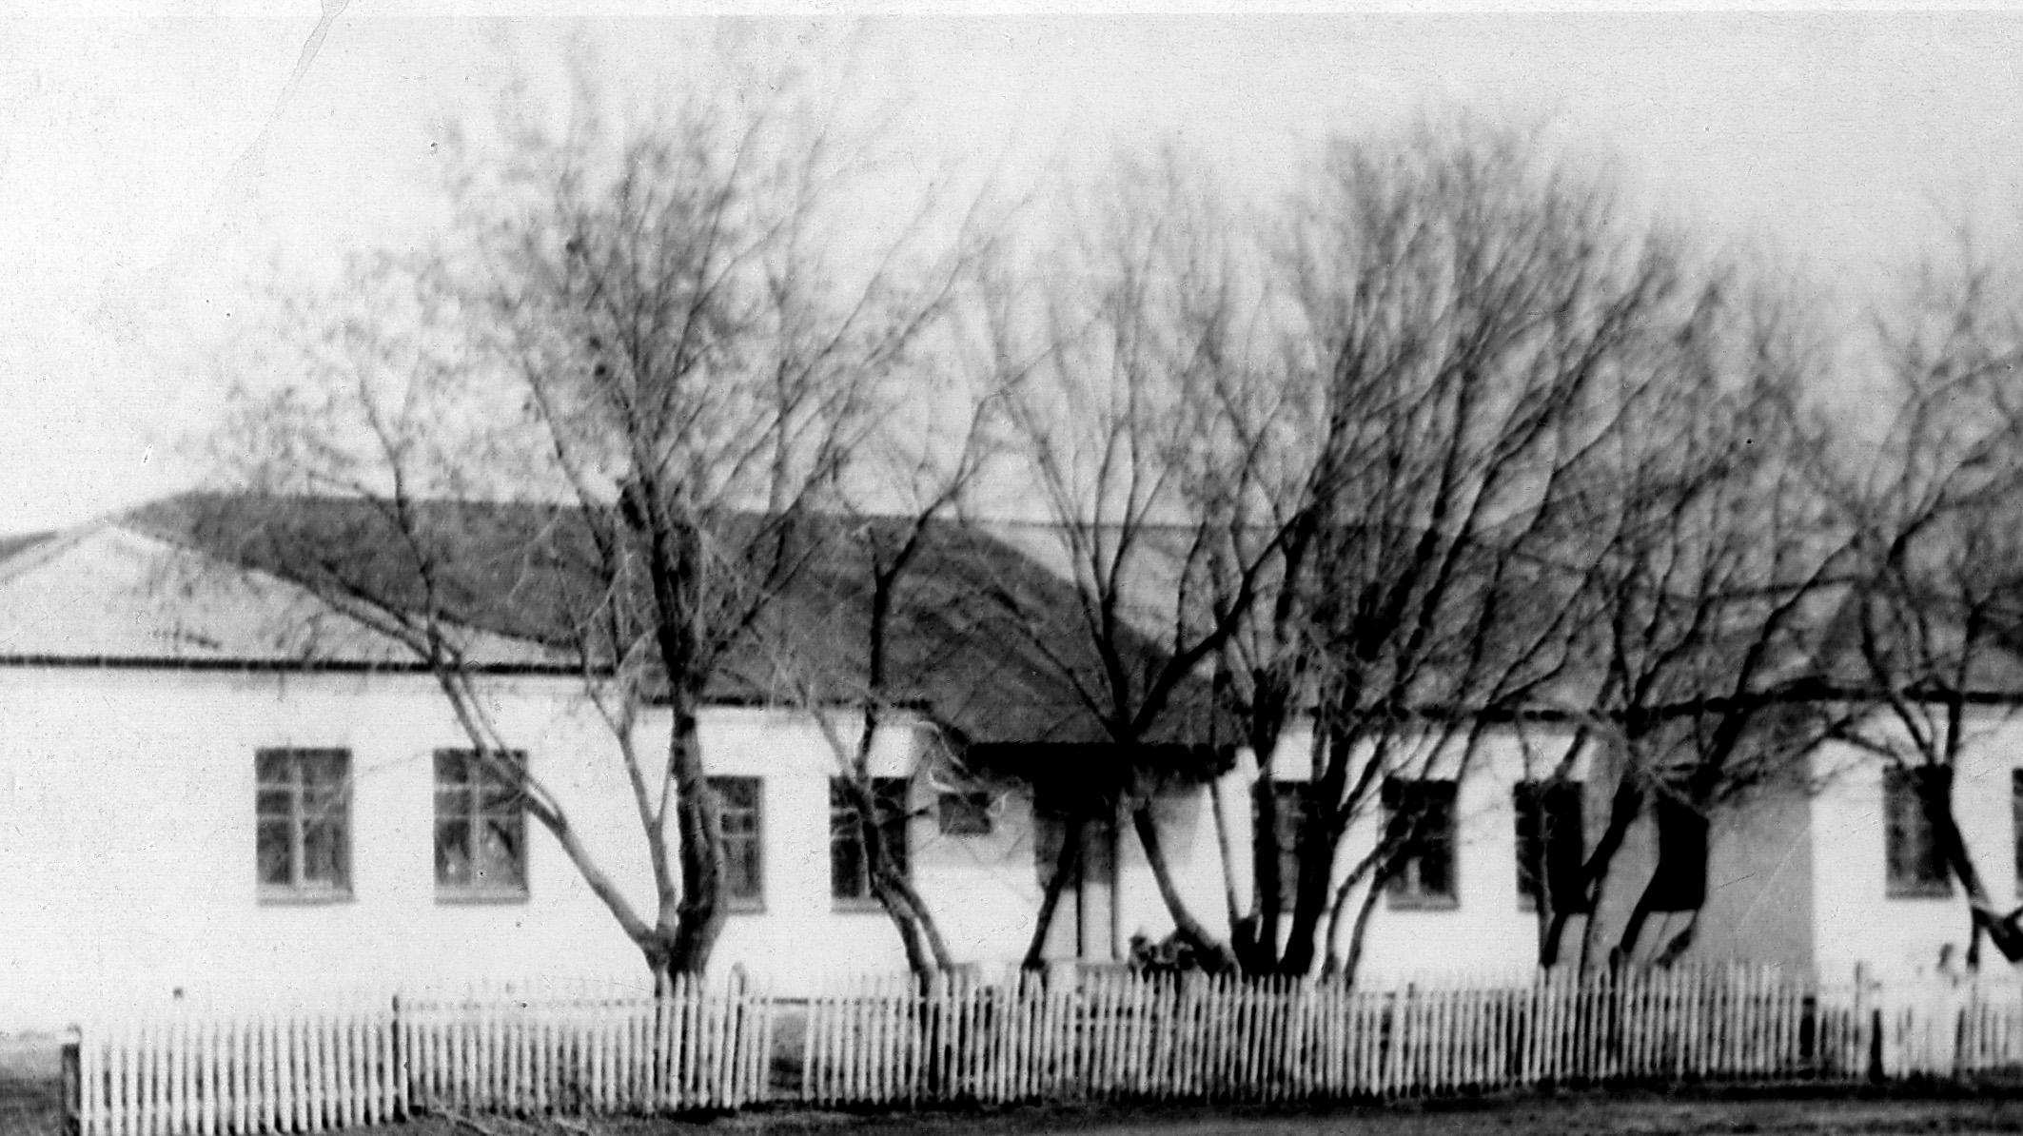
Второе здание школы.

Из воспоминаний Дятловской Александры Дмитриевны:
«Совхоз «Маслянинский» в 60-70 годы XX века был в районе самым богатым и передовым хозяйством. Директором совхоза был Филиппов Николай Герасимович. Он много делал для того, чтобы жизнь на селе была лучше. По его плану на «Центральной усадьбе» хозяйства должен быть построен учебный центр (школа и интернат для проживающих детей всех отделений хозяйства). В 1963 году в этом здании была открыта школа.
В классах были строго парты (черные в начальных классах, голубые и зеленые в старших) с откидным верхом, с отверстием под чернильницу и углублением под письменные принадлежности. Ребята начинали писать перьевой ручкой, в старших классах уже писали шариковой. Когда буквы писали перьевыми ручками, использовали две линии: нажим и волосяная линия (ПРИЛОЖЕНИЕ Д8, Д9). Азбуки были с кармашками, дети с родителями сами их шили. Не принято было заводить общие тетради. Были карты, плакаты. Учителя сами делали карточки, вырезки из книг.
В классах было от 15 до 25 учеников. Самым большим классом был выпуск 1970 года (32 человека)».
Беседуя с учениками и учителями, мы узнали, что школа и совхоз очень тесно сотрудничали.
Из воспоминаний Юферовой Анны Григорьевны:
«Была большая связь школы и совхоза - ученики ходили на животноводческие фермы, помогали взрослым. Школьники помогали совхозу в заготовке кормов: куузики (кормовой брюквы), обрабатывали кукурузу, свеклу, помогали в уборке льна, бывало в течение недели. Копали картофель. Лен ездили убирать с утра, картофель после занятий с 3-х часов дня.
В 80-е годы при школе действовала ученическая животноводческая бригада. Руководили бригадой учителя, и помогал наставник от совхоза (ПРИЛОЖЕНИЕ Д25). Обязанностью бригады был уход за скотом (убирали, кормили утром и вечером). Утром ходили в 6 часов до начала занятий в школе. Делали это бесплатно. Мальчишки зимой за небольшую плату скидывали снег с хозяйственных помещений.
Партийная организация совхоза вела воспитательную работу в школе, ее члены посещали классные часы, пионерские сборы и отмечали лучших учителей школы. При совхозе действовал «Женсовет», который решал важные вопросы. Также хозяйство школе помогало транспортом, материально. Многие учителя получили новые квартиры».
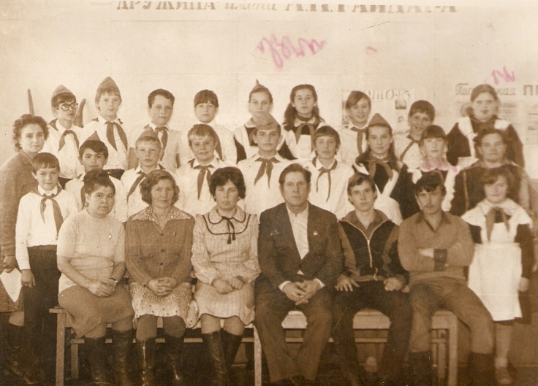
Участники пионерского сбора. Встреча с представителями разных профессий (нижний ряд): Дятловская А. Д.(учитель), Антоненко Л. И. (доярка), Гусельникова Т. К. (секретарь комсомольской организации совхоза), Коноплев В. В. (водитель) и его сыновья Александр и Евгений.
Анна Григорьевна на протяжении всей своей жизни увлекается поэзией, а выйдя на пенсию, стала писать собственные стихи. Нам она прочитала одно из своих стихотворений, которое написала к 75-летнему юбилею нашей школы:
К 75-летию школы №5
Летят года, как листья тополей,
А празднуем мы снова юбилей
Дожили до 75.
Привет! Мы можем дальше так идти.
За это время столько утекло воды,
И судеб человеческих видны следы.
Сменились даже власти времена,
Но школа наша все одна.
Правда, было название первоначальное
Льносовхозная школа начальная.
И только позднее опять
Стала школа № 5.
Вспомним первых учителей
(А их было не мало):
Козлова, Карпенко, Никитина Тамара.
(«Упокой, Господи рабов твоих души!
Пусть земля им будет пухом»)
Из этой школы узнаем скорее
Вышло не мало известных людей:
Экономисты, врачи, учителя
(Все учились не зря),
Доярки, предприниматели, рабочие
(тем более).
И даже фермер – Кутовенко Коля.
А мне надо прощаться теперь.
Думаю, у меня это последний юбилей.
Желаю успехов, удачи опять
Всем, кто ходил в школу № 5.
Здоровья, всех благ земных.
Живите, творите, дружите всегда.
Пусть торжествует везде доброта!
34 года своей жизни отдала школе № 5 Дмитриева Надежда Алексеевна, которая также поделись с нами своими воспоминаниями:
«Ребята в школу приходили в семь лет. До этого занимались один год в нулевом классе «Шестилетки», которая располагалась через стенку нашего садика. Я там работала. Приходила во время прогулки, после сон часа была самоподготовка, помогала учителям. У ребят был полдник и ужин.
Учителя вели большую агитационную и культурную работу. Ходили в контору совхоза, в «красном уголке» которой читали лекции, организовывали праздники с ребятами для работников хозяйства.
В конце 1960-х – начале 1970-х годов при школе действовала «Вечерняя школа». Учителя сначала проводили основные уроки, а с семи часов вечера проводили занятия для работников совхоза.
В 1970-х - годах действовал пионерский лагерь, располагался в отдельном здании. Выделил это здание совхоз. Позже его продали под квартиры. В лагере утром и вечером проходила линейка, ежедневное поднятие флага. В отряде было 30 – 35 человек, были закуплены кровати, матрасы, одеяла, подушки, пастельное бельё, обязательно днём был тихий час, с утра ребят кормили в совхозной столовой, так же был обед и полдник. Деятельность лагеря оплачивал профсоюз. Проводили различные мероприятия: читали политинформацию, ездили купаться на речку, проводили экскурсии на предприятия, проводили день сладкого дерева (ПРИЛОЖЕНИЕ Д11, Д12). В лагере работали: начальник лагеря и четыре воспитателя».
Добавляя рассказ Надежды Дмитриевны о нашей школе, хочется сказать, что и сейчас во время летних каникул на территории школы действует лагерь дневного пребывания «Солнышко».
Беседуя с учителями, мы узнали, как готовили школу к новому учебному году: коридоры красили и белили «технички». Классы ремонтировали учителя и родители. Приходили на помощь штукатуры, маляры и сварщики из совхоза.
В восьмилетней школе не было столовой, но учителя, родители и руководство совхоза делали все возможное для того, чтобы ребята были сытые.
С 31 августа 1970 года в школе Маслянинского совхоза стала работать учителем биологии, химии и географии Карлова Галина Геннадьевна. Она рассказала нам о том, как было организовано питание во время ее работы в школе.
Из воспоминаний Карловой Галины Геннадьевны:
«Сначала работал буфет (продавали чай, лимонад в стеклянных бутылках, пирожки с картофелем, ливером по 3 - 4 копейки), молоко давали бесплатно. Буфетчицей работала Лысова Полина Федосеевна. Позднее буфет закрыли.
Потом на телеге из совхозной столовой привозили пирожки и молоко. Классные руководители на подносах разносили еду по классам. Обед проходил после 3-го урока.
Был период, когда устраивались большие перемены по 40 минут. Ребята из старших классов ходили домой кушать. Начальные классы водили в совхозную столовую. Учителя обедали в школе, составляли график и готовили по очереди в специально отведенном месте в учительской».
С августа 1980 года по сегодняшнее время работает учителем начальных классов Чугай Евгения Николаевна, в трудовой книжке которой, в графе место работы, только одна запись: «Принята учителем начальных классов в школу Маслянинского совхоза». Евгения Николаевна рассказала нам о сложившихся традициях нашей школы.
Из воспоминаний Чугай Евгении Николаевны:
«Когда я пришла работать в школу, было много сложившихся традиций (ПРИЛОЖЕНИЕД10-Д26). Это и «День знаний». Это и «Новый год». Это было очень важно событие, ребята сами готовили зал, проводился конкур костюмов. Заранее готовились дети, волновались родители. За новогодний костюм были 1, 2 и 3 места. За костюмы дарили книги. Это считалось очень хорошим подарком.
А какие у нас проходили праздники осени, «Дни урожая». Это и выбор Мисс Осень, выставка цветов, плодов и овощей. Фантазия, бывало, хлестала через край….
В школе всегда уделялось внимание трудовому обучению. При школе был сад, росли ранетки, потом из него сделали огород (1 гектар). Начинала руководить работой на пришкольном участке Карлова Галина Геннадьевна. Весной работники совхоза вспахивали огород. Потом ученики делали гряды, сажали овощи. Огород был разделен на отделы: цветочный, плодово-ягодный, декоративный. Под руководством Владимира Иосифовича Фофанова, агронома совхоза, ставили опыты. Например, с картофелем - проверяли различные виды размножения (целой, половинкой, верхушками, продольными глазками). Принимали участие в сельскохозяйственных выставках, занимали там 1-ые места.
Всегда очень интересно проходил смотр песни и строя на 23 февраля, военно-патриотическая игра «Зарница», когда ребята школы делились на две армии, по тревоге утром строились возле школы, работали с шифровками, искали диверсантов, строили крепости, боролись за знамя. Участвовали все ученики и все учителя.
Летом родители организовывали поездки в Батуми, Волгоград, Москву, Шушенское и в другие уголки нашей Родины. Совхоз помогал в приобретении билетов на поездки.
Коллектив учителей проводил «Зеленые педсоветы», на которых учителя активно отдыхали, проводя различные соревнования.
Проводили уроки доброты, соревнования «Папа, мама и я – спортивная семья», встречи с ветеранами, организовывали туристические походы, во время спортивной олимпиады вели бюллетени, в которых освещали ход олимпиады (число медалей, имена спортсменов). Проводили праздники союзных республик…Да разве все перечислишь».
В 1987 году в школу пришла работать Сарафанова Галина Васильевна. Она работала пионервожатой, завучем по воспитательной работе, сейчас преподает немецкий и английский языки. До этого работала учителем и завучем по учебной части в Бажинской школе, там же воспитателем группы продленного дня, в Елбанской школе работала учителем и пионервожатой.(2)
Галина Васильевна нам много рассказала о деятельности пионерской организации в школе.
Из воспоминаний Сарафановой Галины Васильевны:
«Пионервожатая помогает организовывать работу пионерской дружины: дружинные сборы раз в четверть; участие в акциях по сбору макулатуры, металлолома, березовой почки (норма 2 стакана), шишек, рябины; торжественные линейки (ко дню пионера, ко дню героя антифашиста); оформление альбома о проделанной работе пионерской дружины; участие в пионерских слетах.
В школе была пионерская дружина имени А. П. Гайдара.
Ребята в конце 1 класса становились октябрятами, в пионеры вступали в 3 классе, в комсомольцы с 14 лет. Проводились «День пионера» - 19 мая, почетный караул ко дню рождения В. И. Ленина. Проводилась политинформация в классах (по очереди читали газеты и рассказывали о новостях в классе). Проходил сбор денег в фонд мира. Проходили политические линейки, посвященные Корвалану, Анжеле Девис, за этим следовали подписи за освобождение униженных и оскорбленных. Отмечали «День рождения комсомола»- 29 октября (монтаж, устный журнал), 8 февраля были пионерские сборы (ПРИЛОЖЕНИЕ Д26). Пионерский костер проходил на поляне в лесу, где была вырезана звезда. На этом месте и разводили костер и пели песни, но сначала были соревнования. Пели песни пионерской и патриотической направленности: «Гайдар шагает впереди», «Взвейтесь кострами синие ночи», песни посвященные Ленину В. И, «Ленин всегда впереди».
С августа 1983 году стал руководить школой Михалев Михаил Павлович (ПРИЛОЖЕНИЕ Д20). Также он преподавал историю и музыку. Вскоре школа была переименована в Маслянинскую школу №5. В школе была одна смена и группа продленного дня. Было 8 классов, в каждом из которых училось от 20 до 30 человек. Работая директором 5 школы, Михаил Павлович создал творческий коллектив единомышленников, стал инициатором строительства нового здания школы.
Из воспоминаний Михалева Михаила Павловича:
«Так как школа не удовлетворяла многим требованиям: здание было построено хозспособом, не было спортивного зала, столовой, библиотеки, учительской, кабинет директора находился в бывшем складе, температура зимой была от 8 до 12 градусов; недостаточно освещались классы, по 1-4 лампочки, усилить было нельзя из старости проводки. Было решено строить новое здание школы за счет средств Маслянинского совхоза. Руководитель совхоза Шмаль Юрий Яковлевич дал согласие. Начали строить в 1991 году. Проект школы выбирал лично из альбома, привезенного Шмалем Юрием Яковлевичем из г. Новосибирска. Был воздвигнуть фундамент, и началась кладка первого этажа здания. Но строительство затянулось на 7 лет, так как начались годы экономического кризиса. Депутат областного совета депутатов Мороз Иван Григорьевич помог добиться государственного финансирования для продолжения строительства. В 1998 году школа была построена. В этом же году решили перевести школу в статус - средней. Очень было трудно это сделать, потому что не было учебной базы (кабинета физики и химии, пособий и оборудования для проведения практических работ по физике и химии, не хватало учеников). Обратились к жителям близлежащих улиц поселка Маслянино и объявили о записи учащихся в 10 и другие классы. В этом же году пришло более 60-ти учеников, особенно в 10 класс. Так решился вопрос об открытии средней школы.
Централизованного снабжения мебелью не было. Часть мебели пришлось заказывать в мебельных мастерских и заводах на средства РАЙОНО и совхоза. Со временем заработал кабинет физики и химии, собственная столовая. Также теперь у школы появилась и своя котельная».
Для совершенствования воспитательной работы в школе, для поддержания патриотического воспитания на должном уровне было решено организовать краеведческий музей. В 1999 году состоялось его открытие. Инициатором создания и руководителем музея стал лично Михаил Павлович.
Интересная история открытия кабинета информатики. Первые компьютеры появились в результате обмена личного компьютера Михаила Павловича, предназначенного для кабинета директора, на 4 компьютера для детей.
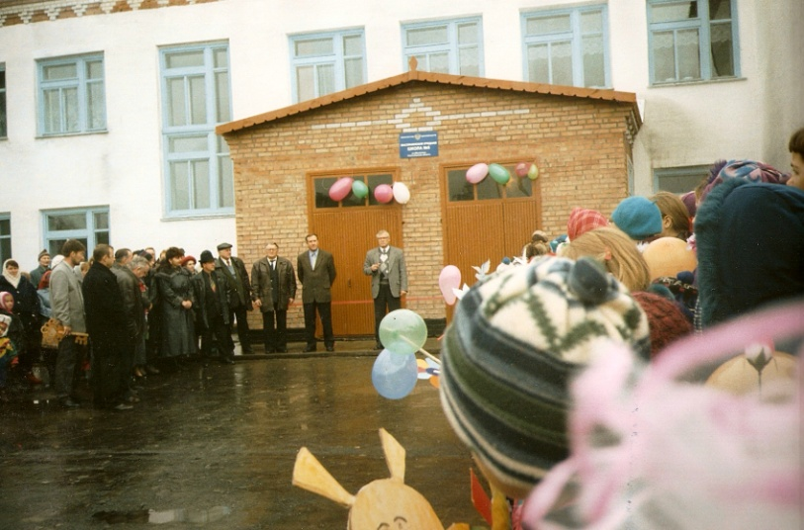
14.10.1998. Открытие школы, на котором присутствовали: депутат областного совета депутатов Мороз И. Г., глава районной администрации Тютюник П. П., зав. ОБЛОНО Борисов Г. А, глава поселковой администрации Павлов А. Н, председатель райсовета Шмаль Ю. А., директор строительной организации Саишев Ф. К. и многие другие официальные лица.
По мнению Михаила Павловича, особенностью школы №5 является то, что коллектив в ней легок на подъем и очень благодушно откликается на все инициативы.
Особенность педагогического коллектива отмечает и Гусельникова Татьяна Константиновна, возглавлявшая школу № 5 в период с 2000 по 2005 год.

Из воспоминаний Гусельниковой Татьяны Константиновны:
«До школы я работала в профкоме совхоза. Когда пришла в школу, сразу же нашла поддержку и понимание со стороны новых коллег. Все естественны, искренни. Человечность, теплота отношений, поддержка – вот что отличает людей, которые здесь работают. И молодежь хорошо вливается. Недаром среди учителей немало выпускников этой школы. Хорошо здесь!».
Итак, мы выяснили, что история Маслянинской школы № 5 насчитывает уже 82 года. На основе архивных документов, воспоминаний учеников и учителей мы пришли к выводу, что Льносовхозная начальная школа была открыта в 1931году. В 1963 году было построено новое кирпичное здание, а в 1964 году школа стала восьмилетней. В 1998 году состоялось открытие современного здания школы. В этом же году школе был присвоен статус - средней.
Из воспоминаний Бокова Я. С. И Метальниковой М. Н. мы узнали много информации о начальной школе: об учителях школы, организации питания, о том какие праздники проводили, какая мебель была в классах. Также Боков Я. С. Рассказал нам о том, как действовала школа во время Великой Отечественной войны 1941-1945 годов.
Дятловская А. Д рассказала нам о строительстве второго здания школы, какие учебные принадлежностями использовали ученики и учителя. О сотрудничестве школы и «Маслянинского совхоза» мы узнали от Юферовой А. Г. Из воспоминаний Дмитриевой Н. А. мы узнали о том, что ребята до поступления в 1 класс посещали «Шестилетку», в летнее время отдыхали в лагере, который располагался в отдельном здании.
Карлова Г. Г поделилась с нами воспоминаниями об организации питания в разное время. Чугай Е. Н. рассказала нам о сложившихся традициях нашей школы. О деятельности пионерской организации в школе нам много рассказала Сарафанова Г. В.
Михалев М. П. и Гусельникова Т. К. поделились с нами воспоминаниями о строительстве современного здания школы.
Вот уже скоро 15 лет со дня открытия новой школы. Теперь Маслянинская СОШ № 5 – современное учебное заведение. Просторные кабинеты, в которых ребята получают прочные знания. Красивый актовый зал, где проходит много интересных традиционных и новых мероприятий(ПРИЛОЖЕНИЕ Д27-29). Ребятам не нужно ходить обедать домой, в школе оборудован современный пищеблок. Уроки информатики проходят в большом компьютерный классе. Работает медицинский кабинет. Школа отапливается собственной котельной.
Особый дух уважения к спорту царит на секциях школы. Наши ученики принимают участие в различных соревнованиях района и за его пределами, привозят награды. Тренируются будущие спортсмены в спортзале и тренажерном зале собственной школы.
В школе занимается 178 учеников. В этом году в школу зашли более 20 первоклассников – это юные жители поселка Маслянино.
Выпускники школы учатся в различных учебных заведениях, многие из них – в высших.

2. УЧИТЕЛЬ – ЭТО ПРИЗВАНИЕ
Вы учитель с буквы большой,
С молодой и прекрасной душой!
Сколько долгих лет, сколько зим
Отдаете душу Вы молодым!
И поэтому душа много лет
Остается молодой – вот секрет
Вашей жизни. Пусть и дальше она
Будет любви и здоровья полна!

Наверно, немногие задумывались: «А каково это – сеять разумное, доброе, вечное?» Что движет человеком, стремящимся вложить в головы учеников хотя бы небольшую частицу знаний? На этот вопрос ответить может только прирождённый Учитель. Именно так, Учитель с заглавной буквы. У каждого из нас в памяти своя школьная тропинка. Проходят годы, и она становится большой дорогой длиною в жизнь. И очень важно, кто идёт рядом, кто открывает человеку окно в этот удивительный мир. Учитель - это призвание. Учителями не рождаются - ими становятся.
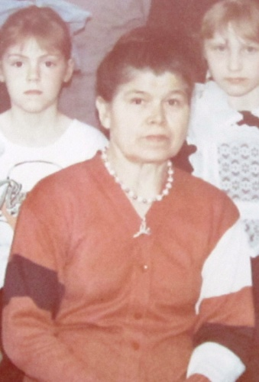
Таким Учителем с большой буквы стала для нас Дятловская Александра Дмитриевна.
Александр Дмитриевна родилась 25 января 1940 в селе Борково Маслянинского района.
Закончила семь классов в Борковской школе и ещё училась 3 года в Маслянинской школе № 1, потом окончила Куйбышевское педагогическое училище. Александра Дмитриевна мечтала с детства стать учителем. Она брала пример со своего классного руководителя Стаценко Марии Васильевны, помогала ей проверять тетради. Александра Дмитриевна, поехав поступать в педучилище, говорила: «Если не поступлю, в Омке утоплюсь!» К счастью закончилось все благополучно.
Александра Дмитриевна начала работать в Борковской школе, вела у 2-го класса музыку и хор, после работала в Кинтерепской начальной школе. В 1962 году вышла замуж и переехала вместе с родителями в «Льносовхоз Маслянинский», здесь же была принята учителем начальных классов в «Льносовхозную восьмилетнюю школу»
Придя в школу молодым специалистом, она сразу обратила на себя внимание, как человек, стремящийся с достоинством выполнять свое дело. Трудолюбивая, обладающая хорошим голосом, она сразу влилась в педагогический коллектив. Инспекторские проверки любого уровня проходила с честью.
Александра Дмитриевна вела большую методическую работу, как в школе, так и на уровне района. На протяжении одиннадцати лет она являлась руководителем «Школы передового опыта» для учителей начальных классов района. Много сил, умений и терпения требуется от учителя начальных классов, чтобы маленького человека воспитать достойным членом общества. Одно то, что Александра Дмитриевна сделала 14 выпусков – говорит о том, какой работоспособностью обладает этот человек. Александра Дмитриевна одно из первых участвовала в районном конкурсе «Учитель года». Десять лет работала по высшей категории.
Этим деятельность Александры Дмитриевны не ограничивается. Она хорошо поет, не раз защищала честь села на смотрах художественной самодеятельности разных уровней. В школе вела кружек «Фольклорное пение». Энтузиазм, энергия, юмор бьют ключом у Александры Дмитриевны. Она может быть и солистом, и чтецом, войти в образ пионерки. Она и сейчас, не смотря на возраст, для школы является «палочкой выручалочкой» Если кто-то заболел или ухал на курсы, Александра Дмитриевна всегда выручит. Её не пугает никакая работа: уроки, внеклассные мероприятия, пришкольный ли участок – с любым заданием справляется на отлично.
За свой труд Александра Дмитриевна награждена тридцатью грамотами Министерства просвещения, районного и областного значения. Награждена знаком «Отличник народного просвещения», «Победитель социалистического соревнования», памятной медалью «За вклад в развитие Новосибирской области». Имеет звание «Старший учитель», звание «Ветеран Труда».

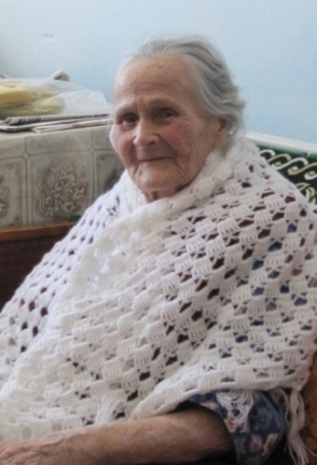
Юферова Анна Григорьевна.

Анна Григорьевна родилась 5 сентября 1922 года недалеко от Егорьевска на заимке Каменка в семье крестьянина Дудина Григория Степановича. (ПРИЛОЖЕНИЕ Д1) Семья состояла из 6 детей, причём все дочери. Мама: Дудина Акулина Ермолаевна.
Анна Григорьевна в Егорьевской школе, окончила 9 классов в 1941 году. 22 июня по радио объявляли, что на Советский Союз напала Германия. Началась Великая Отечественная война. Вечером на площади почти все население пришло на митинг, где все давали обещания разбить фашистов.

Учениц старших классов, отправили в первые же дни войны в колхоз, недалеко от Егорьевска, в небольшую деревеньку - Перелешено. Позднее в этом же колхозе работали на заготовке сена. А с 1 сентября 1941 г. Анну Григорьевну назначили учительницей начальных классов в Никоновскую среднюю школу Маслянинского района. Так как мечтала стать учителем с детства, параллельно поступила в Новосибирское педучилище имени Макаренко, которое окончила в 1943 году (ПРИЛОЖЕНИЕ Д2).
В августе 1942 года Анну Григорьевну перевели учителем начальных классов в Большеизыракскую школу. «Учителя наравне с колхозниками работали в колхозе, отпусков не было, днем в школе, а вечером на десятидворки, на сушилку, на ток»(2).
В 1943 году Анну Григорьевну направили на десятимесячные курсы историков при Новосибирском пединституте, и уже осенью в этой школе она преподавала историю и географию. Кроме преподавания учителя заготавливали дрова для школы, для себя, ремонтировали классы.
Трудно было научить детей писать, так как не было тетрадей и писали на обрывках газет (да и тех не было), на бересте. Ручка - это круглая деревяшка, где было отверстие, чтобы вставить перо. Одну такую ручку и одно перо выдавали ученику на весь год. Чернила делали из сажи или свеклы.
День Победы - 9 мая 1945 года Анна Григорьевна встретила в школе. Много мужчин не вернулось с фронта. Начинаются мирные дни восстановления и строительства. Начинаются мирные пятилетки.
В 1946 Анне Григорьевна вышла замуж за Юферова Георгия Николаевича. «В 1949 году мужа переводят радистом во вновь образованный ЛЗП «Аштак», контора которого находилась в с. Валово Легостаевского района. Анна Григорьевна с 1949 по 1958 год работала учителем Валовской начальной школы. Стране нужен был лес. Строили новые города и села, разрушенные войной, восстанавливали железные дороги в огромном количестве. Поэтому лесозаготовительному участку уделялось большое внимание правительства»(2).
В августе 1958 года Анну Григорьевну переводят заведующей Кинтерепской начальной школой Маслянинского района. Причина перевода в том, что весь ЛЗП был переброшен на новое место, так как в тайге появился жук (шелкопряд), который губил деревья, и поэтому решили лес вырубить. Находился Кинтерепский ЛЗП неподалеку от Бубенщиково. Строили новое село. Была построена школа, 2 магазина, клуб, контора, улица из «финских домиков», и много домов было построены индивидуально. Школа в Кинтерепе было начальная.
В связи с приходом к власти в 60-е годы Хрущева Н. С. в стране начинаются изменения. Наш Маслянинский район был объединен с Черепановским. Укрепляется Маслянинский совхоз. А для связи с Новосибирском и другими отделениями нужен был радист и из Леспромхоза, Георгия Николаевича перевели в 1963 в совхоз «Маслянинский» старшим радистом. Поэтому семья Юферовых из Кинтерепа переезжаем в совхоз «Маслянинский» (ПРИЛОЖЕНИЕ Д3). В 1963 году работала учителем начальных классов школы №4. С 1964 по 1977 годы (пошла на пенсию по возрасту) Анна Григорьевна работала в Льносовхозной 8-летней школе.
Анна Григорьевна с первого дня, как пришла в эту школу, влилась в школьный коллектив, принимала участие во всех школьных делах, участвовала в художественной самодеятельности совхоза и школы, играла в шахматы и даже занимала 2-е место по шахматам на первенство района. На протяжении всей жизни Анна Григорьевна увлекалась поэзией, а выйдя на пенсию, стала писать собственные стихи.
Анна Григорьевна своим трудом посеяла в душах своих учеников любовь ко всему окружающему, зарядила целое поколение энергией и верой в справедливость, вселила надежду в свои силы каждому, кто прошел через её сердце. А таких можно насчитать не один десяток. И спроси сейчас любого об этой удивительной женщине – каждый даст её характеристику человека, обладающего щедрой душой, уважением к окружающим и вежливым гостеприимством. Труд Анны Григорьевны высоко ценят и её выпускники, и их родители, и коллеги.
Сейчас Анна Григорьевна живет со своей дочерью Валентиной Георгиевной. Имею 7 внуков и 5 правнуков.
Анна Григорьевна 36 лет проработала в школах Маслянинского района. За добросовестный многолетний труд Анна Григорьевна награждена Почетной грамотой Министерства просвещения РСФСР и республиканского комитета профсоюза работников просвещения высшей школы и научных учреждений. Имеет много грамот от РОНО.
Анна Григорьевна имеет правительственные награды: награждена медалью «За доблестный труд в Великой Отечественной войне 1941-1945 гг.»; юбилейной медалью в ознаменование 100-летия со дня рождения В. И. Ленина; юбилейной медалью «30 лет Победы в Великой Отечественной войне 1941-1945 гг.»; юбилейной медалью «40 лет Победы в Великой Отечественной войне 1941-1945 гг.»; юбилейной медалью «50 лет Победы в Великой Отечественной войне 1941-1945 гг.»; юбилейной медалью «60 лет Победы в Великой Отечественной войне 1941-1945 гг.» медалью «Ветеран труда». Имею удостоверение «Ветеран Великой Отечественной войны».

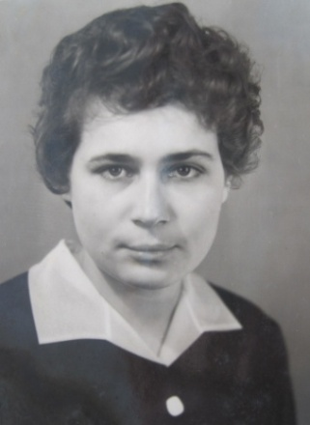
Дмитриева Надежда Алексеевна.
Все, кто знает Надежду Алексеевну Дмитриеву, отличают ее главные качества: любовь к работе, глубокие профессиональные знания, требовательность, обаяние и мастерство общения.
Надежда Алексеевна родилась 9 августа 1946 года в селе Борково Маслянинского района. Родители работали в колхозе: папа – Моисеев Алексей Степанович, мама–Моисеева Александра Григорьевна. Надежда Алексеевна закончила 8 классов в Борковской школе. Училась хорошо. Сестра - Зоя Алексеевна посоветовала стать учителем. Окончив Болотнинское педагогическое училище и специальные курсы по математике, Надежда Алексеевна в 1965 году пришла работать в Льносовхозную восьмилетнюю школу (ПРИЛОЖЕНИЕ Д4). Приходилось учить не только малышей, но и вести уроки математики в старших классах.
Двадцать лет проработала Надежда Алексеевна воспитателем группы продленного дня. И на этом поприще показала себя профессионалом.
Через руки, ум и сердце Надежды Алексеевны прошли десятки и десятки детей. Для многих из них она стала не только первой учительницей, но и второй мамой. Строгая, требовательная, но вместе с тем чуткая и душевная, она находила «ключик» к сердцу каждого ученика. Научить читать, писать, считать - какой это огромный, напряжённый труд! Для ребят всё было понятно, доступно, интересно и комфортно.
Кроме того Надежда Алексеевна прекрасная жена и мама. Андрей Владимирович (старший сын) закончил НЭТИ с красным дипломом, работает директором в юридической фирме по оценки собственности. Александр Владимирович (младший сын) закончил сельскохозяйственный институт, работает в МЧС в звании подполковника. Муж Владимир Алексеевич работал 44 года шофером, сейчас на пенсии.
Надежда Алексеевна сейчас находится на заслуженном отдыхе.
За ежедневный кропотливый труд Надежда Алексеевна имеет звание – «Отличник народного просвещения».

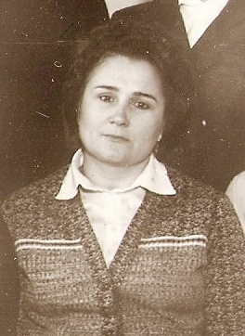
Карлова Галина Геннадьевна.
Галина Геннадьевна родилась 13 мая 1943 года в селе Дресвянка Новосибирской области, Маслянинского района. Мама: Седракова Мария Миронова 1921 год, работала в колхозе, санитаркой в поликлинике. Папа (отчим): Седраков Павел Андреевич работал конюхом в колхозе, бригадиром, участвовал в поднятии целины.
Галина Геннадьевна закончила Дресвянскую 7-летняюю школа, с 8 по 10 класс училась в Елбанской средней школе (8-10кл).
Галина Геннадьевна вспоминает свою первую учительницу Марию Федоровну. Весь класс был в нее влюблен, она была очень добрая, нежная, ласковая и в тоже время требовательная. После окончания 10 класса Галина Геннадьевна работала год в Дресвянской школе учителем биологии и воспитателем группы продлено дня. Ей очень понравилось, и она решила стать учителем.
В 1962 году Галина Геннадьевна поступила в Болотнинское педучилище, училась хорошо. После окончания работала в Дресвянской школе биологом, химиком. Затем закончила институт и с 31 августа 1970 года работала в школе Маслянинского совхоза учителем биологии, химии, географии, завучем по учебной части (ПРИЛОЖЕНИЕ Д5). Работала до 2001 года. Педагогический стаж Галины Геннадьевны составляет 40 лет. Сейчас находится на заслуженном отдыхе.
Уроки этого педагога - пример умелого сотрудничества учителя и ученика. Много внимания уделяла Галина Геннадьевна развитию навыков самостоятельной работы и диалогических методов общения, а также умению пользоваться справочной и дополнительной литературой. Галина Геннадьевна применяла в своей деятельности нетрадиционные приемы ведения уроков: урок-зачет, урок-панорама, аукцион, ярмарка, КВН, урок суд над болезнетворными бактериями и др. Под ее руководством для учащихся 1- 9 классов в школе была разработана и внедрена авторская программа "Экология".
Галина Геннадьевна руководила работой на пришкольном участке, где выращивали овощи, и который всегда утопал в цветах. Она уделяла большое внимание практической работе мо биологии: вместе со своими учениками очищала от мусора участок реки Шемонаихи от пруда и до ферм, там же проходила и «биологическая тропа». Ученики под руководством Галины Геннадьевны заняли первое место в конкурсе по биологии, который проходил в городе Тогучине. В испытания конкурса входили: биологическая тропа, голубой патруль (водный мир), сельхозмашины.
Галину Геннадьевну с теплом вспоминают ученики и коллеги. Это очень добрая, отзывчивая женщина, которая всегда поддержит словом и делом, поможет, не пройдет мимо несправедливости.
За достигнутые успехи в работе Галина Геннадьевна награждена грамота министерства просвещения «За успешную работу по воспитанию и обучению учащихся», медалью "Ветеран труда", значком "Отличник народного просвещения", ей присвоено почетное звание "Заслуженный учитель школы Российской Федерации".

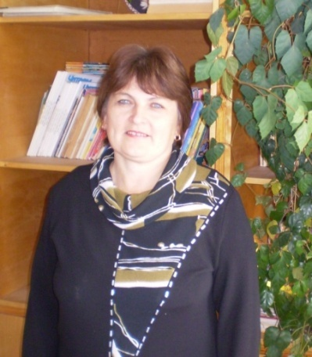
Сарафанова Галина Васильевна.
Галина Васильевна родилась 18 декабря 1956 года в селе Серебренниково.
Образование высшее (НГПИ ФИЯ, учитель английского и немецкого языка). С 1 по восьмой класс училась в «Льносовхозной восьмилетней школа». (ПРИЛОЖЕНИЕ Д6, Д7) 9-10 класс заканчивала в Маслянинской школе № 1.
В школе № 5 Галина Васильевна работает с 1987 года. Уже 26 лет. С большим теплом Галина Васильевна вспоминает своих первых учителей и наставников. Манину Анну Ивановну, Нину Васильевну Шалагину – первая учительница, Усольцеву Раису Тимофеевну – учителя иностранного языка школы № 1 (ас своего дела, добрая, очень хорошо объясняла материал). Примером являлась Тютюник Алла Степановна – классный руководитель в первой школе, добрая, молодая, был при ней очень дружный класс.
Большую роль в выборе профессии сыграло мнение отца Русакова Валерия Николаевича, что человек должен знать иностранные языки. Также понравился новый предмет в 5 классе.
С 1974 года после школы до института (первый год не прошла по конкурсу, через год поступила) Галина Васильевна работала в Борковской средней школе. Было тогда 17 лет. Уроки вела у девятого класса, где ребята были немного младше учителя. После института работала в Бажинской школе три года, потом два года в Елбанской школе. Галина Васильевна работала учителем немецкого и английского языка и пионервожатой, завучем по учебной части в Бажинской школе, там же воспитателем группы продленного дня, одно время вела географию, работала завучем по воспитательной работе в школе №5
Вся жизнь Галины Васильевны отдана школе. Практически все свободное время уходило на работу и семью. Муж Галины Васильевны – Владимир Анатольевич работает в школе № 5 учителем истории. У них двое детей – Наталья и Евгений. Дочь Наталья Владимировна также связала свою судьбу со школой № 5. Всегда нравилось читать книги, газеты, с 14 лет Галина Васильевна начала выписывать «Комсомольскую правду» и до сих пор продолжает выписывать это издание. Последнее время увлекается кулинарией.
Галина Васильевна возглавляет районное методическое объединение учителей иностранного языка, входит в совет по проверке научно-исследовательских работ учащихся.
Успех деятельности обусловлен постоянным творческим поиском, целеустремленностью, стремлением к самосовершенствованию. Благодаря кропотливому труду, ученики Галины Васильевны уверенно сдают выпускные и вступительные экзамены, успешно участвуют в районных и областных олимпиадах, и конкурсах.
Всегда энергичная, деловитая, Галина Васильевна умело занимается воспитательной работой среди школьников, особенно уделяя внимание нравственным вопросам. Не жалеет она времени на индивидуальную работу с детьми и их родителями. Она удивляет нас своей мудростью, является примером доброты и жизнелюбия. Всегда готовая выслушать, поддержать, помочь советом или делом, она в любого человека вселяет уверенность.
За добросовестный многолетний труд Галина Васильевна награждена знаком «Отличник народного образования». Имеет звание «Заслуженный учитель Российской Федерации». Награждена грамотами районного и областного уровня.

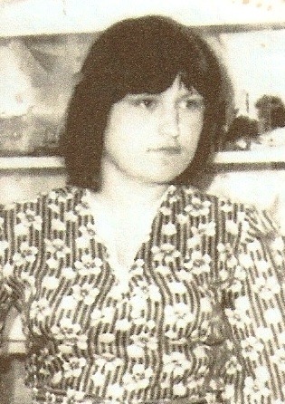
Чугай Евгения Николаевна.
Евгения Николаевна родилась 20 февраля 1961 года в городе Новосибирске. Когда исполнился год, переехали в Маслянино вместе с мамой - Самохиной Людмилой Афанасьевной, работала техничкой в школе и папой - Самохиным Николаем Ивановичем – работал скотником в совхозе.
Евгения Николаевна закончила в 1976 году «Льносовхозную восьмилетнюю школу» (ПРИЛОЖЕНИЕ В3), а в 1978 году Маслянинскую среднюю школу №1. Параллельно окончила музыкальную школу по классу «Баян». В выпускном классе написала письмо в Болотнинское педагогическое училище о том, что очень хочет там учиться. Из училища пришло приглашение, и её взяли в экспериментальную группу на 1 год и 10 месяцев. Мама Евгении Николаевны очень хотела, чтобы она стала учителем. Все время учебы в училище состояла в агитбригаде. Также Евгения Николаевна в 1986 году окончила НГПИ по специальности – «Учитель начальных классов».
С августа 1980 года по сегодняшнее время Евгения Николаевна работает учителем начальных классов в нашей школе. Некоторое время работала пионервожатой.
Терпеливо, кропотливо, на уроках и после уроков Евгения Николаевна учит малышей читать и писать. Учитель начальных классов должен быть для своих малышей второй мамой и Евгения Николаевна прилагает все силы, все свое умение, чтобы дать ребятишкам хорошие знания, окружив их теплотой и любовью. Она вела «Драматический кружок» и много лет ведет экологический.
Воспитательную работу в классе Евгения Николаевна строит в тесном контакте с родителями. Через экскурсии, походы, праздники, встречи с интересными людьми, конкурсы, вечера – она формирует культуру общения, здоровья, труда, расширяет познавательный и культурный кругозор детей. Её дети научены ценить дружбу, с уважением относиться к старшим, любить своих родных, свой край, свою Родину.
Евгения Николаевна удивительно оптимистичный человек. В коллективе ценят её трудолюбие, ответственное отношение к любому делу, умение работать в коллективе детей, трогательную заботу о каждом ребёнке.
Евгения Николаевна пишет стихи, состоит в поэтическом клубе «Вдохновение», у нее хороший голос. Она постоянный участник художественной самодеятельности. Так же в свободное время любит вязать спицами и крючком.
В 1999 году Евгения Николаевна принимала участие в районном конкурсе «Учитель года».
Евгения Николаевна является руководителем профсоюза школы № 5.
За педагогическую деятельность Евгения Николаевна награждалась грамотами разных уровней. Также имеет награды за участие в художественной самодеятельности района.

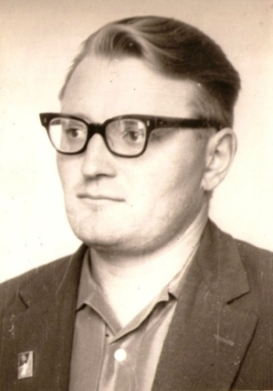
Михалев Михаил Павлович.
Михаил Павлович родился 3 января 1939 года в селе Большой Изырак.
С 1946 по 1953 закончил семь классов Больше – Изыракской школы.
С 1953 по 1957 окончил 8-10 классы в Маслянинской школе № 1. После окончания школы нужно было 2 года работать, такой действовал закон. Без отработки не принимали в высшие учебные заведения. В1957 году на районной педагогической конференции на сцене районного дома культуры показывали упражнения по гимнастике. Гимнастика нравилась со школьной скамьи. Во время этого выступления обратил внимание на юного гимнаста директор Большеизыракской школы Бритов Евгений Дмитриевич. Он и предложил работу в школе. Михаил Павлович очень переживал, так как волнительно было оказаться на одном уровне с учителями, у которых недавно сам занимался. Евгений Дмитриевич приезжал домой и разговаривал с матерью Михаила Павловича. В июне месяце 1957 года Бритов Е. Д. приехал домой и увез на мотоцикле В РАЙОНО к Карниенко Петру Филлиповичу. Выбор директора был одобрен, так началась педагогическая деятельность Михаила Павловича. Бритов Евгений Дмитриевич в последующем являлся примером для Михаила Павловича в выдержке и тактичности. Также примером являлся директор школы №1 Пичужин Р.П. в котором привлекали деловитость и строгость поддержания порядка в школе.
С 1958 -1959 год Михаил Павлович учился в техникуме физической культуры города Новосибирска.
В ноября 1959 года призвали в армию. Возвращали два раза (по зрению). В сентябре 1959 года женился на фельдшере Большеизыракской больницы Андреевой Валентине Александровне. В ноябре этого же года третий раз призвали в армию. Служил в Белоруссии в ракетных войсках до 1962 года. В 1960 году родился сын Михаил. В армии занимался художественной самодеятельностью с офицерами и их женами. Руководил ансамблем и занимался оформлением армейского клуба.
В 1962 году вышло постановление о том, что если военнослужащий поступил в высшее учебное заведение, то срок службы уменьшается. В 1962 году Михаил Павлович поступил в институт и в связи с этим был досрочно демобилизован из рядов советской армии. По ходатайству райкома партии Маслянинского района был переведен на заочное отделение и с 1963 по 1968 год учился на заочном отделении НГПИ по специальности «история и право».
С августа 1967 года Михаил Павлович назначен завучем по учебной части Большеизыракской школы. Работая в школе летом организовывал велопоходы по Салаирскому кряжу. В связи с семейными обстоятельствами в августе 1968 года был переведен в Маслянинскую среднюю школу №1 заместителем директора по воспитательной работе, а с 1971 стал директором этой школы и организовал строительство нового здания (современное здание). Также здесь занимался художественной самодеятельностью – руководил хором учеников и учителей численностью 200 человек. В 1969 году по инициативе Михаила Павловича было решено открыть в школе краеведческий музей. В 1970 году на высоком уровне прошло торжественное открытие музея.
С августа 1983 году Михаил Павлович переведен директором в школу совхоза «Маслянинский». Вскоре школа была переименована в Маслянинскую школу №5. Также здесь преподавал историю и музыку. Михаил Павлович организовал строительство нового здания школы, был инициатором присвоения статуса средней школы.
В 1998 году Михаил Павлович, как директор школы, был избран делегатом всесоюзного съезда учителей, который проходил в городе Москве.
Человек на своем месте, вот что можно сказать про Михаила Павловича, ведь где бы он ни работал, он вкладывал все свои силы во вверенное ему дело. Его отличают доброжелательность, честность, высокая личная ответственность, умение отстоять свое мнение. За свою добросовестную работу Михаил Павлович награжден знаком «Отличник просвещения», знаком лауреата «Третьего всероссийского фестиваля народного творчества», двумя грамотами министерства просвещения, тремя знаками «Победитель социалистического соревнования» 1976,1977,1979 годов, юбилейной медалью «К 100летию В.И.Ленина», «Медалью Жукова Г.К.», медалью «За вклад в развитие НСО» 2012 год, медалью «За заслуги перед Маслянинским районом». Имеет звания: «Ветеран труда», «Почетный житель поселка Маслянино».
Сейчас Михаил Павлович находится на заслуженном отдыхе. В свободное время Михаил Павлович любит участвовать в художественной самодеятельности, рисовать, рыбачить и бывать на природе.

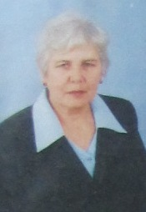
Гусельникова Татьяна Константиновна.
Татьяна Константиновна родилась 12 августа 1949 года в деревне Новолушниково Маслянинский района. Училась в Малотомской восьмилетней школе до 1964 года, в Маслянинской средняя школа № 1 до 1966 года. Окончила Новосибирский книготорговый техникум, библиотечное отделение. Новосибирский педагогический институт.
В течение своей трудовой деятельности Татьяна Константиновна работала в Пайвинской сельской библиотеке, после переезда в 1970 году работала инструктором производственной гимнастики в Маслянинском Льносовхозе (секретарь комсомольской организации совхоза, организовывала спортивные мероприятия для работников совхоза), работала в центральной библиотеке, была председателем профсоюзного комитета совхоза.
Татьяна Константиновна с детства мечтала быть учителем, и когда появилась такая возможность, она стала работать в «Льносовхозной восьмилетней школе» учителем русского языка и литературы, одно время работала завучем. В период с 2000 по 2005 год работала директором этой школы. Педагогический стаж Татьяны Константиновны составляет 23 года. Сейчас находится на заслуженном отдыхе.
С благодарностью и огромной теплотой вспоминают уроки своей учительницы - русского языка и литературы - многие жители нашего села. Её уроки всегда были наполнены не только напряженным учебным трудом, но и радостью познания, пониманием гармоничности, стройности речи, ощущением причастности к судьбе родной страны. Сколько душевных сил и энергии отдала Татьяна Константинова своим ученикам, научив правильно, лаконично, просто выражать свои мысли, красиво и грамотно писать, уважать русскую литературу, находить ответы на главные человеческие вопросы: что есть добро, истина, красота? в чем смысл жизни? что значит любить свою Родину?
В чем секрет мастерства Татьяны Константиновн? Сама жизнь сделали ее такой: доброй и требовательной, понимающей и строгой, справедливой и мудрой.
Татьяна Константиновна проявила себя, как замечательный «классным руководитель». Вела кружек «Кукольный театр», ребятам очень нравилось, все декорации делали сами. Также сами делали и подарки на 23 февраля и 8 марта: девочки шили платочки, а мальчики делали полочки.
Татьяна Константиновна обладает большим запасом оптимизма, человеческой гуманности, вниманием к людям, большой любовью к детям, терпением, выдержкой и тактом. Работая директором, она много сделала для роста авторитета школы в поселке. Школа неоднократно при ней была награждена различными грамотами, отмечена в приказах.
Татьяна Константиновна не раз награждалась грамотами комсомольской организации, грамотами от Министерства образования.
В памяти односельчан сохранились добрые память о тех, кто стоял у истоков школы, о тех, кто работает сейчас. Каждый из них вложил свою лепту в добрую репутацию школы, показывая нам, живущим сегодня, насколько бескорыстна и благородна миссия педагога - независимо от выпавшего на его долю времени.
Судьбы учителей - тому подтверждение. Судьба Дятловской Александры Дмитриевны, Юферовой Анны Григорьевны, Дмитриевой Надежды Алексеевны, Карловой Галины Геннадьевны, Сарафановой Галины Васильевны, Чугай Евгении Николаевны, Михалева Михаила Павловича, Гусельниковой Татьяны Константиновны - пример бескорыстия, светлой веры в завтрашний день, пример служения Отечеству, утверждение понятия «Честь учителя».

ЗАКЛЮЧЕНИЕ.
Мы выяснили, что история Маслянинской школы № 5 насчитывает уже 82 года. На основе архивных документов, воспоминаний учеников и учителей мы пришли к выводу, что Льносовхозная начальная школа была открыта в 1931году. В 1963 году было построено новое кирпичное здание, а в 1964 году школа стала восьмилетней. В 1998 году состоялось открытие современного здания школы. В этом же году школе был присвоен статус - средней.
Из воспоминаний Бокова Я. С. И Метальниковой М. Н. мы узнали много информации о начальной школе: об учителях школы, организации питания, о том какие праздники проводили, какая мебель была в классах. Также Боков Я. С. Рассказал нам о том, как действовала школа во время Великой Отечественной войны 1941-1945 годов.
Дятловская А. Д рассказала нам о строительстве второго здания школы, какие учебные принадлежностями использовали ученики и учителя. О сотрудничестве школы и «Маслянинского совхоза» мы узнали от Юферовой А. Г. Из воспоминаний Дмитриевой Н. А. мы узнали о том, что ребята до поступления в 1 класс посещали «Шестилетку», в летнее время отдыхали в лагере, который располагался в отдельном здании.
Карлова Г. Г поделилась с нами воспоминаниями об организации питания в разное время. Чугай Е. Н. рассказала нам о сложившихся традициях нашей школы. О деятельности пионерской организации в школе нам много рассказала Сарафанова Г. В.
Михалев М. П. и Гусельникова Т. К. поделились с нами воспоминаниями о строительстве современного здания школы, открытие которой состоялось в 1998 году. В этом же году школе был присвоен статус - средней.
Теперь Маслянинская СОШ № 5 – современное учебное заведение. Просторные кабинеты, в которых ребята получают прочные знания. Красивый актовый зал, где проходит много интересных традиционных и новых мероприятий. Ребятам не нужно ходить обедать домой, в школе оборудован современный пищеблок. Уроки информатики проходят в большом компьютерный классе. Работает медицинский кабинет. Школа отапливается собственной котельной.
Особый дух уважения к спорту царит на секциях школы. Наши ученики принимают участие в различных соревнованиях района и за его пределами, привозят награды. Тренируются будущие спортсмены в спортзале и тренажерном зале собственной школы.
В памяти односельчан сохранились добрые память о тех, кто стоял у истоков школы, о тех, кто работает сейчас. Каждый из них вложил свою лепту в добрую репутацию школы, показывая нам, живущим сегодня, насколько бескорыстна и благородна миссия педагога - независимо от выпавшего на его долю времени.
Судьбы учителей - тому подтверждение. Судьба Дятловской Александры Дмитриевны, Юферовой Анны Григорьевны, Дмитриевой Надежды Алексеевны, Карловой Галины Геннадьевны, Сарафановой Галины Васильевны, Чугай Евгении Николаевны, Михалева Михаила Павловича, Гусельниковой Татьяны Константиновны - пример бескорыстия, светлой веры в завтрашний день, пример служения Отечеству, утверждение понятия «Честь учителя». Они воплотили в себе высокие черты, свойственные лучшей части российского учительства во все времена: пытливый ум, творческий поиск, стремление к саморазвитию и совершенству. Мы думаем, не стоит забывать, что хотя ученики и приносят России славу, славится она именно учителями – строгими, но, тем не менее, любимыми, стремящимися каждый день видеть перед собой счастливые лица учеников.
Практическое применение работы, думаем, очевидно. Нам хотелось, чтобы множество архивных документов, воспоминаний, фотографий не пропали, а были бы сохранены и доступны для ребят, которые придут в школу после нас. Чтобы они знали историю своей школы и гордились ею по праву. Хочется сказать в заключение: «Традиции школы № 5 сохраним и продолжим».
СПИСОК ИПОЛЬЗУЕМЫХ ИСТОЧНИКОВ.

- Воспоминания о былом. / Т.Ф. Ушакова - Новосибирск: Сибирское книжное издательство,2011 год.
- Доброе слово об учителе…. Сборник материалов ученическо-педагогических чтений. / Т.Ф. Ушакова - Новосибирск: Издательство НИПКиПРО,2012 год.
- Письмо Кислова В.А. Новосибирск. 1971 год.
- Доклад на торжественное собрание, посвящённое 50-летию со времени образования совхоза «Маслянинский». Совхоз «Маслянинский». 1981 год.
- Обращение ветеранов совхоза, передовиков производства, участников торжественного собрания, посвященного 50-летию совхоза «Маслянинский». Совхоз «Маслянинский». 1981 год.
- Доклад В.Н. Невестенко на собрании тружеников хозяйства. АОО «Маслянинское» 1998 год.
- Документы из отдела архивной службы администрации Маслянинского района: «Историческая справка. ЗАО «Маслянинское». Документы фондов «Отдела народного образования» «Исполкома»: «Сведения обо всех школах Маслянинского района. 1923г.»; «Список школ, получивших программы для школ в колхозах Сибири. 1930 год»; Характеристика кадров. Маслянинский район. 1936 год»; «Список учителей, явившихся на методическое совещание. 1938 год»; «Приказы об укомплектовании школ. Приказ о заведующих школами. 1942- 1943 годы»
- Воспоминания: Дятловской Александры Дмитриевны, Юферовой Анны Григорьевны, Дмитриевой Надежды Алексеевны, Карловой Галины Геннадьевны, Сарафановой Галины Васильевны, Чугай Евгении Николаевны, Михалева Михаила Павловича, Гусельниковой Татьяны Константиновны, Бокова Якова Спиридоновича, Метальниковой Марии Николаевны.

ПРИЛОЖЕНИЕ А.
(Доклад на торжественное собрание, посвящённое 50-летию со времени образования совхоза «Маслянинский». Совхоз «Маслянинский». 1981 год)

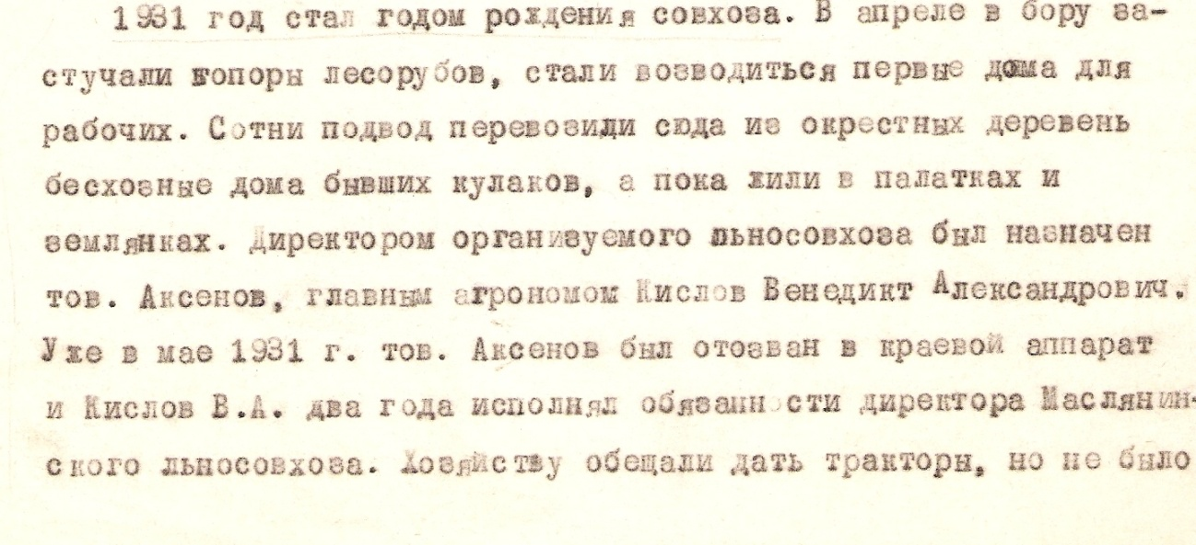

Рисунок А1 - Выписка из Доклада на торжественное собрание, посвящённое 50-летию со времени образования совхоза «Маслянинский». Совхоз «Маслянинский». 1981 год.

ПРИЛОЖЕНИЕ Б.
(Документы из отдела архивной службы администрации Маслянинского района)

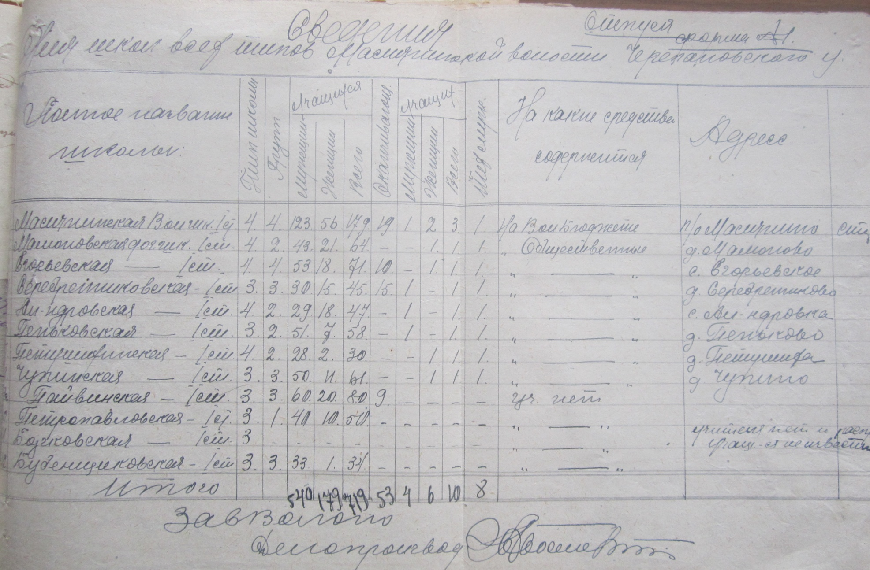
Рисунок Б1 - Сведения обо всех школах Маслянинского района. 1923г. Фонд 1, опись 1, дело 38.

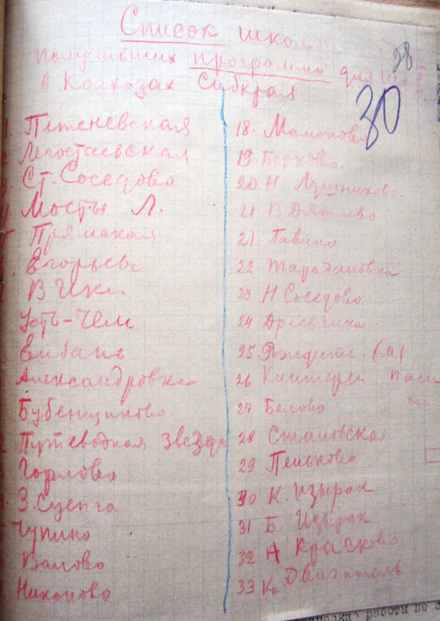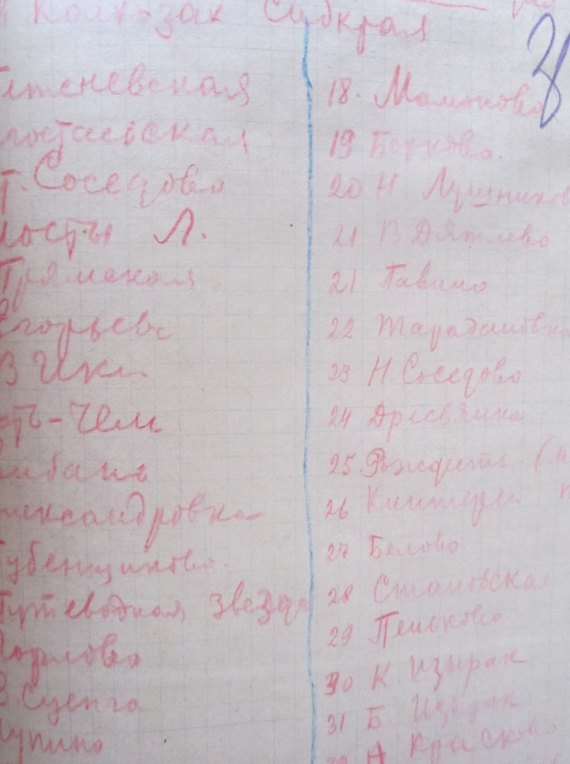
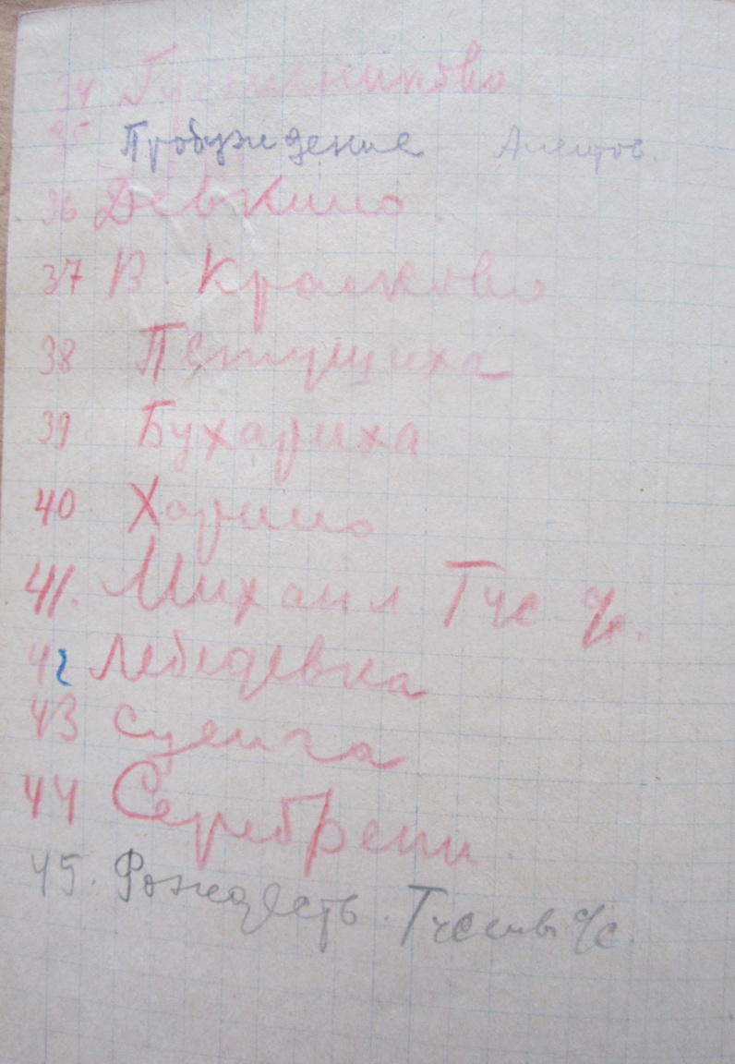
Рисунок Б2 - Список школ, получивших программы для школ в колхозах Сибири. 1930 год. Фонд 1, опись 1, дело 38.

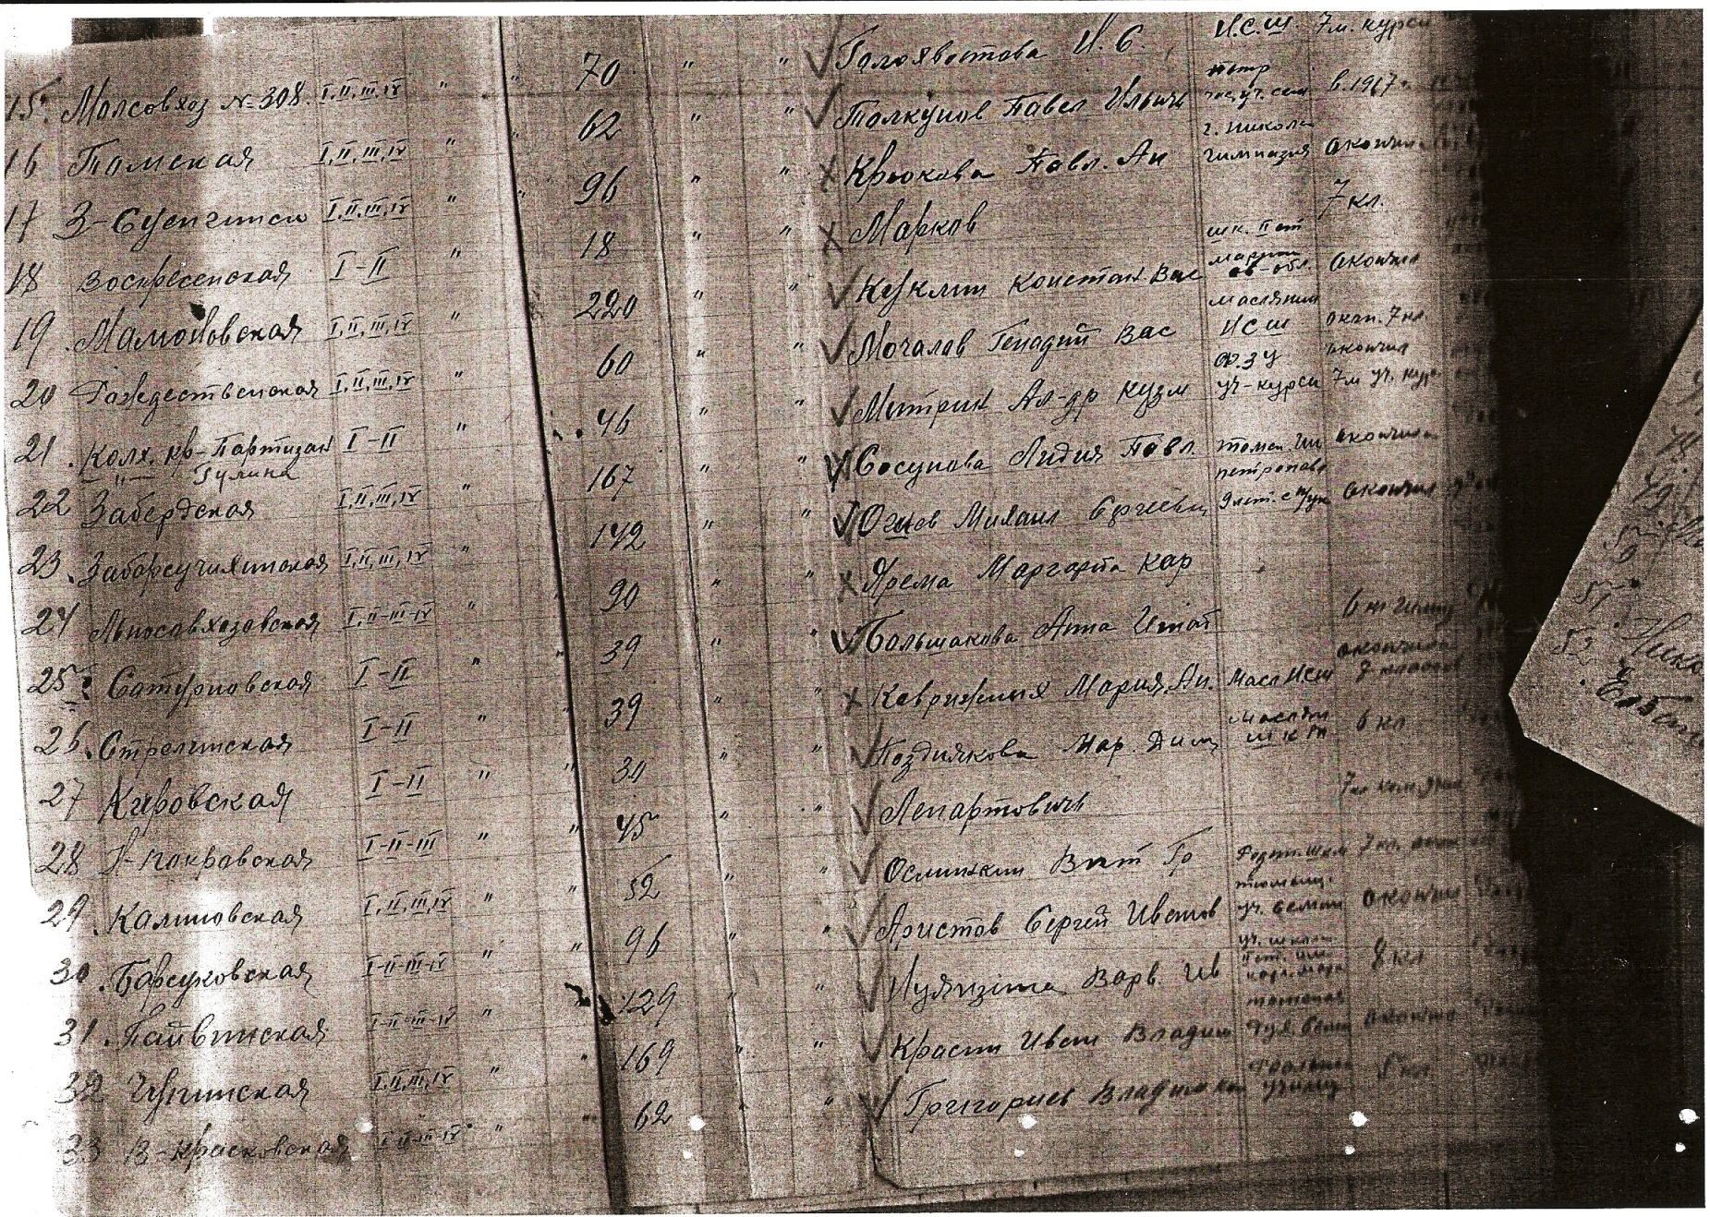
Рисунок Б3 - Характеристика кадров. Маслянинский район. 1936 год. Фонд 3, опись 1, дело 2.
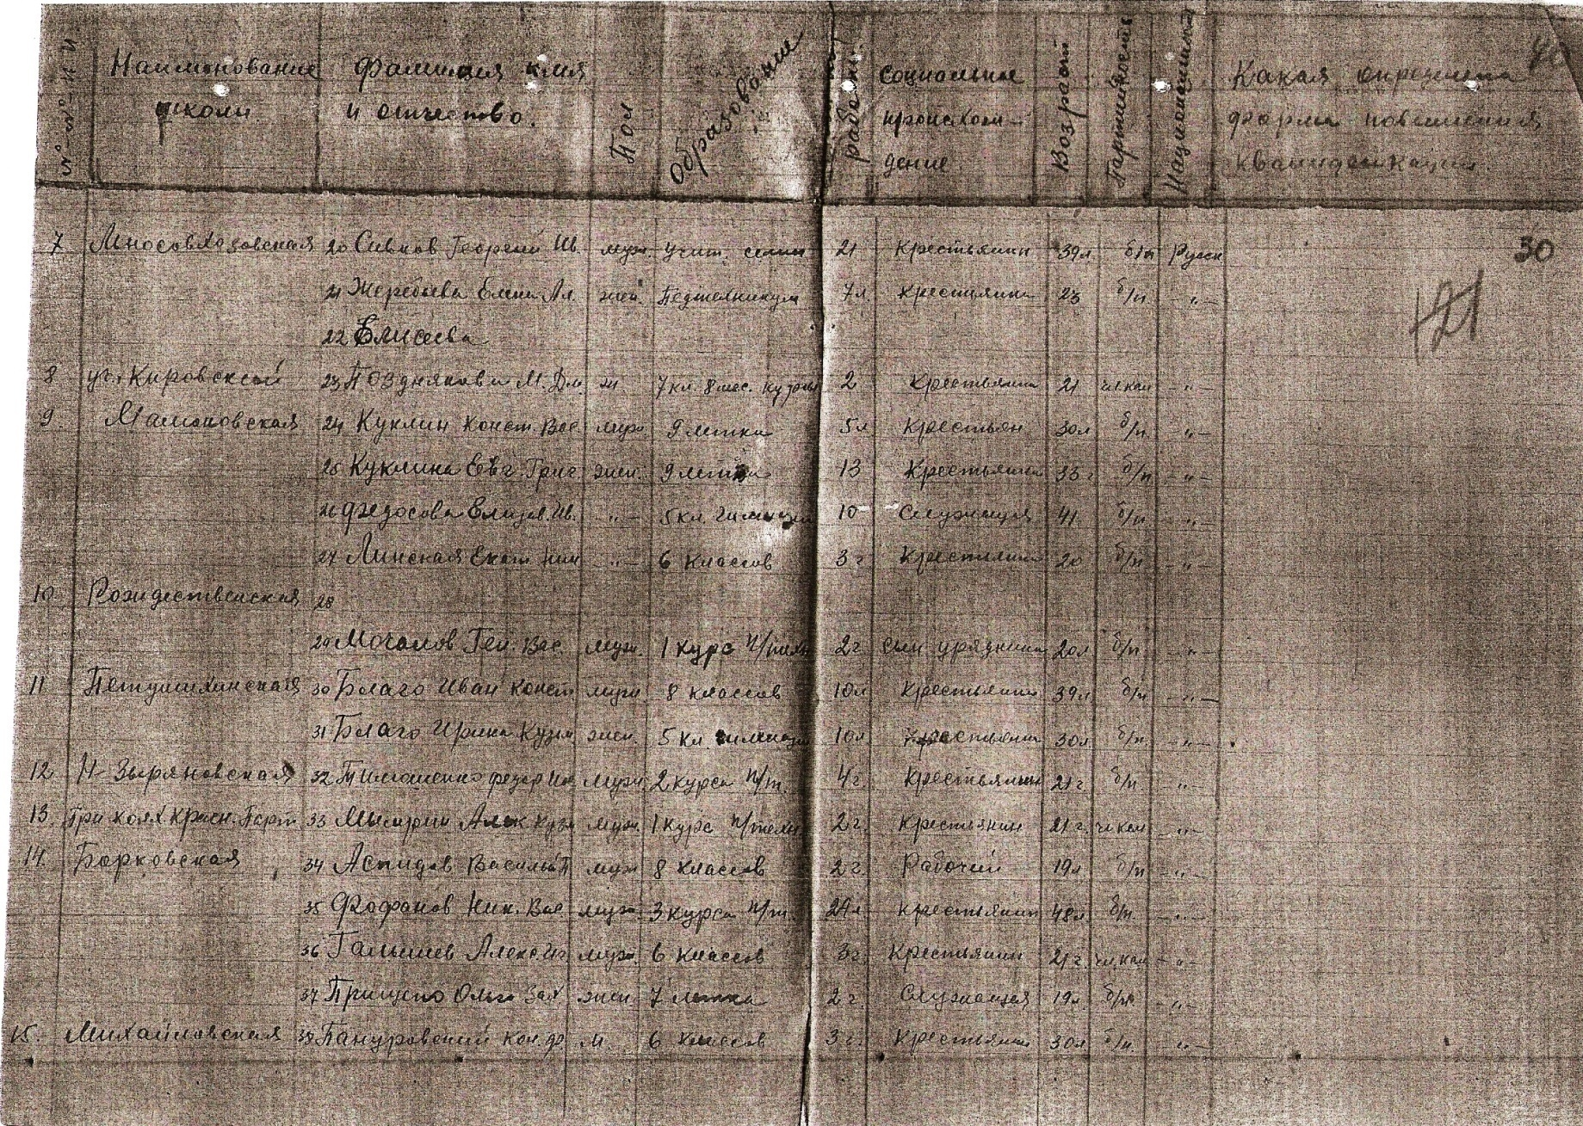
Рисунок Б4 - Список школ Маслянино.1936 год. Фонд 3, опись 1, дело 2.
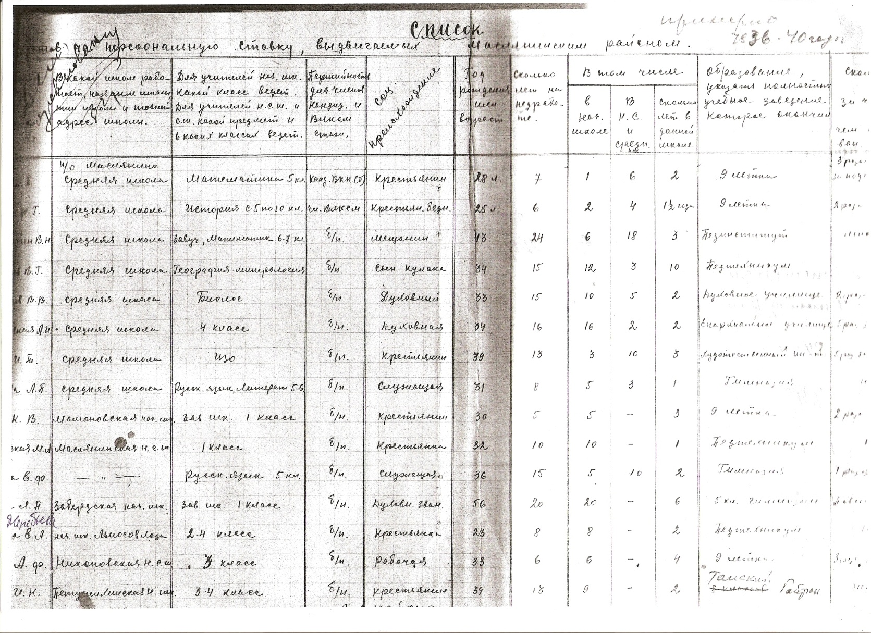

Рисунок Б5 - Список учителей, явившихся на методическое совещание. 1938 год. Фонд 3, опись 1, дело 11.

ПРИЛОЖЕНИЕ В.
(Списки учителей и директоров, работавших и работающих в школе в разные годы. Списки выпускников школы)

Таблица В1 – Список учителей работавших и работающих в школе в разные годы.
№ | Фамилия, имя, отчество | дата  рождения | специальность | годы  работы
 | Нуянзина  Вера Ивановна |  | учитель  нач. классов
 | Козлова  Татьяна Владимировна |  | учитель  нач. классов
 | Латышева  Анастасия Викторовна |  | учитель  нач. классов
 | Никитина  Тамара Сергеевна | 1935 | директор, учитель русского языка и литературы | 1956 - 1988
 | Голубева  Анисья Степановна |  | учитель  нач. классов
 | Осико В. В. |  | Учитель  нач. классов
 | Карпенко  Екатерина Сергеевна |  | директор, уч.
Карпенко
Петр Филиппович
 | Дятловская  Александра Дмитриевна | 25.01.1940 | учитель  нач. классов | 1962 – 2006, 2011
 | Шалагина  Нина Васильевна | 25.11.1938. | учитель  нач. классов | 1964 - 1993
 | Манина  Анна Ивановна | 09.05.1942. | учитель русского языка и литературы | 1964
 | Манин  Валерий Иванович |  | учитель физики
Тищенко
Галина Васильевна
 | Дмитриева  Надежда Алексеевна | 09.08.1946. | учитель  нач. классов, математики, воспитатель | 1964 - 1999
 | Валова  Анна Васильевна |  | учитель химии, географии | 2006 -2009
 | Русских  Любовь Григорьевна |  | учитель русского языка и литературы
Белынцева
Т. В.
 | Юферова  Анна Григорьевна | 05.09.1922. | учитель  начальных классов | 1964 - 1977
 | Рубанченко (Чекусова)  Татьяна Вениаминовна |  | Вожатая  ГПД
 | Новоселова  Валентина Ивановна |  | учитель биологии
 | Гордеева  Мария Дмитриевна | 05.01.1945 | воспитатель | 1965…
 | Соболева  Нина Васильевна | 1953 | учитель  начальных классов | 1972 ..
 | Осипова  Татьяна Ермолаевна | 1954 |  | 1973..
 | Югрин  Валерий Амосович |  | учитель музыки
Ремезова
Екатерина Владимировна
 | Суслов  Геннадий |  | физическая культура
 | Кирман  Борис Клементьевич | 1949 | учитель музыки | 1971
 | Стафиевский  Иван Васильевич |  | учитель музыки
 | Карлова  Галина Геннадьевна | 1943 | учитель химии,  биологии, географии | 1970 - 1998
Варнакова
Н. В.
 | Юшкова  Мария Александровна | 1943 | учитель географии,  директор | 1970..
Гладышев
В. Д.
Спинина
З. А.
 | Корикова  Зинаида Савельевна |  | учитель ФК
 | Бирюкова
 | Огнева  Нина Павловна | 1946 | учитель  начальных классов | 1976 -
 | Козлова  Зоя Борисовна | 1952 | завуч, учитель  географии, биологии | 1977 -
 | Богер  Анатолий Матвеевич |  | учитель  немецкого языка
 | Кутузов  Владимир Николаевич | 14.06.1940. | учитель физики,  математики | 1977 -
 | Федянина  Надежда Анатольевна | 1958 | учитель ФК | 1977 -
 | Петрова  Татьяна Анатольевна |  | учитель истории | 1978 -
 | Михеева  Ольга Николаевна | 1961 | учитель  рисования, черчения | 1980
 | Степанов  Алексей Геннадьевич | 1957 | учитель трудового обучения и ФК | 1980 -
 | Мазур  Анна Ивановна |  | воспитатель
 | Смирнова  Екатерина Федосеевна | 15.11.1938. | учитель математики,  воспитатель | 1974 - 1993
 | Шумова  Нина Васильевна |  | учитель обслужива-  ющего труда
 | Колбасина (Никулина)  Валентина Владимировна | 1963 | учитель ФК | 1983 - 1985
 | Пестышева  Людмила Ивановна | 1942 | учитель  немецкого языка | 1980 -
 | Беляева  Нина Владимировна | 1950 | воспитатель | 1981
 | Криулина  Надежда Алексеевна |  |  | 1981-2-3
 | Ярков  Павел Андреевич | 1930 | учитель  трудового обучения | 1971 -
 | Полещук  Надежда Николаевна | 01.01.1952. | учитель географии | 1987 - 1988
 | Гридчина  Тамара Георгиевна | 1946 | учитель истории,  завуч | 1981 -
 | Зиненко  Наталия Ивановна |  | учитель танцев
 | Валяева  Екатерина Николаевна |  | учитель музыки
 | Сизов  Олег Иванович | 1960 | учитель ФК | 1981 - 1983
 | Гераськина  Елена Александровна | 17.12.1977. | учитель  химии, биологии | 2002 - 2004
 | Карпенко  Сергей Петрович |  | учитель ФК
 | Остапченко  Николай Григорьевия |  | учитель ФК
 | Ишунова  Галина Михайловна | 1939 | учитель географии | 1981-1984
 | Михалев  Михаил Павлович | 1939 | директор,  учитель истории | 1983 - 2006
 | Сыровацкий  Олег Владимирович |  | учитель  немецкого языка
 | Соловьев  Иван Михайлович | 1936 | учитель математики | 1988
 | Михеев  Михаил Павлович | 1937 | учитель ФК | 1987 -
 | Леконцева (Кочеткова)  Ирина Геннадьевна | 23.06.1068. | учитель русского языка  и литературы | 1989 - 1991
 | Михалев  Игорь Михайлович | 14.06.1965. | учитель ИЗО | 1989 - 1992
 | Михалева  Ольга Алексеевна |  | учитель ИЗО | 1992
 | Боровкова  Светлана Валентиновна | 13.05.1967 | учитель географии | 1989 – 1997
 | Гончаренко  Владимир Николаевич | 13.07.1956 | учитель  трудового обучения | 1987 - 1992
 | Киселева  Наталья Дмитриевна | 09.07.1971. | учитель  начальных классов | 1992 - 1994
 | Гусельников  Олег Николаевич | 02.01.1971. | учитель ФК | 1991 -
 | Новоселов  Александр Васильевич | 28.06.1971. | учитель  трудового обучения | 1993 - 1997
 | Каммер  Юрий Карлович | 10 04. 1980. | учитель  трудового обучения | 2001 -
 | Шишкина  Элина Николаевна | 04.04.1976. | учитель географии | 1997 -2003
 | Селезнева  Марина Владимировна |  | учитель истории (временно) | 1998-2000
 | Романов  Виктор Иванович | 22.02.1949. | учитель  трудового обучения | - 2006
 | Калугин  Валерий Николаевич | 1956 | учитель  трудового обучения | 2002 -
 | Кайдала Игорь Николаевич |  | Учитель истории (временно) | 2000
 | Пермяков  Николай Васильевич | 01.12.1943. | преподаватель-  организатор ОБЖ | 2000 -2003
 | Решетов  Дмитрий Юрьевич | 24.03.1978. | учитель  трудового обучения | 1999 -
 | Василькина  Светлана Витальевна |  | учитель математики
 | Ковалев Виталий Сергеевич |  | Учитель трудового обучения | 1999-2000
Осипов
Виктор Александрович
Хмелева
Зоя Ефимовна
 | Cкурихина  Татьяна Александровна |  | учитель ФК | 1997
 | Бархатова Вера Зиновьевна |  | Учитель географии
 | Хаткевич Людмила Васильевна
 | Бондарева  Елена Владимировна | 18.04.1971. | учитель  русского языка и литературы | 1996 - 1997
Гарифулина
Светлана Михайловна
 | Григорьева  Лидия Васильевна |  | учитель  начальных классов
 | Дмитриева  Мария Николаевна |  | учитель географии
 | Калинин  Геннадий Пантелеевич |  | учитель ФК
 | Пирожков  Александр Николаевич |  | преподаватель-организатор ОБЖ | 2004 -2005
 | Никифорова  Татьяна Николаевна |  | воспитатель | 2004 - 2005
 | Колгунова (Валюх)  Наталья Александровна |  | учитель русского языка  и литературы
 | Головкин Сергей Степанович |  | учитель ФК | 1998-2000
 | Буренок  Лидия Степановна | 02.01.1955г. | учитель русского языка  и литературы, заместитель директора по УВР, директор | 1991 -
 | Гусельникова  Татьяна Константиновна | 12.08.1949. | учитель русского языка  и литературы, заместитель директора по УВР, директор | 1988 - 2009
 | Дудина (Нимгирова)  Елена Васильевна | 08.11.1972г. | учитель русского языка  и литературы, заместитель директора по УВР | 1992 - 1998  1999 - 2009
 | Захарова  Ольга Алексеевна | 12.08.1965г. | учитель  начальных классов | 1988 -
 | Кожевникова  Юлия Владимировна |  | учитель музыки | 2006 - 2006
 | Кукишева  Светлана Александровна | 15.09.1948г. | учитель обслуживающего труда | 1991 -
 | Кунина  Марина Николаевна | 19.12.1974г. | учитель  начальных классов | 1999 - 2007
 | Кутовенко  Елена Сергеевна | 13.02.1980г. | учитель русского языка  и литературы | 2002 -
 | Лобес  Лидия Алексеевна | 04.08.1957г. | учитель ФК | 2000 -
 | Медведева  Галина Петровна | 15.03.1953г. | учитель математики | 1982 -  1990
 | Мочалова  Татьяна Михайловна | 08.05.1980г. | учитель геометрии | 2004 -
 | Незамаев  Александр Михайлович | 07.04.1987г. | руководитель музея,  учитель истории Сибири | 2006 -
 | Пантелеева  Елена Александровна | 11.12.1973г. | воспитатель, учитель  начальных классов | 2000 -
 | Пашкевич  Андрей Адольфович. | 02.12.1954г. | учитель физики,  математики | 1998 -
 | Пашкевич Людмила Михайловна |  | Учитель химии (временно)
 | Печеркина  Светлана Сергеевна | 02.07.1973г. | учитель начальных классов, соц. педагог | 1993 -  2005 -
 | Ренье  Ирина Геннадьевна | 28.03.1980г. | учитель географии | 2003-2009
 | Сапоцкая Галина Васильевна | 08.10.1973г. | учитель начальных классов, воспитатель | 2002 -
 | Сарафанов  Владимир Анатольевич | 28.04.1957г. | учитель истории | 2000 -
 | Сарафанова  Галина Васильевна | 18.12.1956г. | учитель  иностранного языка | 1987 -
 | Сарафанова (Байжуменова)  Наталья Владимировна | 15.03.1979г. | учитель ИЗО, географии
 | Семенова Галина Николаевна | 17.08.1975г. | учитель информатики,  заместитель директора по ВР | 2000 - 2010
 | Торощин  Александр Васильевич | 02.04.1955г. | учитель трудового обучения | 2006 - 2007
 | Черняк  Тамара Николаевна | 30.01.1977г. | учитель биологии,  химии | 1999 -
 | Чугай  Евгения Николаевна | 20.02.1961г. | учитель  начальных классов | 1980 -
 | Шишкина  Светлана Владимировна | 13.11.1976г. | учитель начальных классов, воспитатель | 1997 -
 | Шуклин  Сергей Николаевич | 26.09.1985г. | преподаватель-организатор ОБЖ | 2006 - 2008
 | Валова  Анна Васильевна | 06.09.1938. | учитель географии | 2006 - 2008
 | Сенникова  Марина Александровна | 06.08.1986 | Старшая вожатая  Учитель географии | 2011 -
 | Митрюков Евгений Викторович | 13.11.1987 | Учитель  директор | 2009-2011  2011 -
 | Пшеницына  Алена Васильевна | 07.11.1987 | Учитель ОБЖ, ТПК | 2011 -
 | Белоусова  Надежда Дмитриевна | 05.04.1955 | Учитель географии (временно) | 2011 -
 | Борисова  Елена Владимировна | 01.04.1968 | Учитель музыки | 2008 -

Таблица В2 - Список директоров Маслянинской школы № 5.

№ | ФИО
1 | Благо (имя отчество не удалось восстановить)
2 | Нуянзина Вера Ивановна
3 | Голубева Анисья Степановна
4 | Карпенко Екатерина Сергеевна
5 | Юшкова Мария Александровна
6 | Гладышев В. Д.
7 | Никитина Тамара Сергеевна.
8 | Михалев Михаил Павлович
9 | Гусельникова Татьяна Константиновна
10 | Буренок Лидия Степановна
11 | Митрюков Евгений Викторович

Таблица В3 – Списки выпускниковшколы.. Составлена на основе выписка из книги выдачи аттестатов МБОУ Маслянинской СОШ № 5 и воспоминаний учителей и учеников школы.
№ | Ф.И.О.
 | Выпуск с 1931 по 1964 год.
 | Огнев Михаил Николаевич
 | Андреева Екатерина
 | Амосов Николай
 | Шамонаев Николай Павлович
 | Сомова Мария
 | Бусыгина Валентина Васильевна
 | Баталкин Николай
 | Баталов Алексей
 | Боков яков Спиридонович
 | Бусыгина Евдокия
 | Бусыгин Петр
 | Вагнер Иван
 | Дмитриев Николай
 | Карпицкий Александр Николаевич
 | Коноплев Виктор Васильевич
 | Кукишев Виктор Семенович
 | Кукишева Ирина Семеновна
 | Кукишев Анатолий Семенович
 | Кузнецов Пётр
 | Копнова Тамара Семеновна
 | Коноплева Анна
 | Метальникова Мария
 | Осокин Анатолий Иванович
 | Пономарева Валентина Ивановна
 | Иванченко Нина Тимофеевна
 | Щербук Александр Иванович
 | Боровских Вера Степановна
 | Чекусов Владимир
 | Малыгина Л.В.
 | Пилипова Т.Т. (Ефстафьева,Платоненко)
 | Слабодчиков Н.
 | Шалагин Михаил Иванович
 | Шахтарина Зоя
 | Шахрин Василий Иванович
 | Карякин Анатолий.
Огнева Тамара Михайловна
(Садохина)
 | Выпуск 1965 года
 | Огнева Любовь Анатольевна
Смердова Галина Васильевна
(Шабалина)
 | Пашкевич Николай Адольфович
 | Гусельников Николай Иванович
 | Марков Сергей
Трофимчук Анатолий
(Галюденко)
 | Третьякова Вера
 | Новоселова Александра Степановна
 | Никитин Виктор
Панюкова Зоя Николаевна
(Чемоданова)
 | Новоселов Виктор
 | Новоселов Владимир
 | Выпуск 1966 года
 | Нелюбин Александр
 | Лысенко Николай
 | Аникеев Владимир
 | Носков Николай
 | Борисов Николай
 | Вериков Виктор
 | Бутакова Татьяна
 | Лепешкина Людмила
 | Огнева Людмила
 | Калка Любовь
 | Пушкарев Михаил
 | Пономарева Лариса Анатольевна
 | Карабухина Валентина
 | Пономарева Людмила Анатольевна
 | Милюкова Нина
 | Огнева Тамара Михайловна
Шалагина Галина
(Самохвалова)
 | Юферова Нина
 | Ситникова Татьяна Филипповна
 | Шахлина Галина Дмитриевна
 | Чернявская Людмила
 | Ишунова Ольга Ивановна
 | Шахлин Николай Дмитриевич
 | Выпуск 1966 года
 | Нелюбин Александр
 | Лысенко Николай
 | Аникеев Владимир
 | Носков Николай
 | Борисов Николай
 | Вериков Виктор
 | Бутакова Татьяна
 | Лепешкина Людмила
 | Огнева Людмила
 | Калка Любовь
 | Пушкарев Михаил
 | Пономарева Лариса Анатольевна
 | Карабухина Валентина
 | Пономарева Людмила Анатольевна
 | Милюкова Нина
 | Огнева Тамара Михайловна
Шалагина Галина
(Самохвалова)
 | Юферова Нина
 | Ситникова Татьяна Филипповна
 | Шахлина Галина Дмитриевна
 | Чернявская Людмила
 | Ишунова Ольга Ивановна
 | Шахлин Николай Дмитриевич
 | Выпуск 1967 года
 | Касека Александр
 | Чекусов Василий Михайлович
 | Ишунов Влидимир
 | Спиридонов Леонид
 | Слободчиков Николай
 | Чулимов Лев
 | Машинистов Алексей Алексеевич.
 | Панюков Николай
 | Позябкина Галина Витальевна
 | Горбунова Раиса
 | Позябкина Мария
 | Изместьева Наталья Степановна
 | Маркова Валентина
 | Сбоева Татьяна Андреевна
 | Исакова Нина
 | Варнакова Надежда
 | Злобина Александра
 | Новоселова Татьяна
 | Баталова Нина
 | Панюшкина Зина
 | Хребтова Людмила Григорьевна
 | Карпенко Марина Петровна
 | Хребтова Ольга
 | Гуляев Юрий
 | Осинцева Галина
 | Выпуск 1968 года.
 | Клепиков Валерий Аркадьевич
 | Пономарев Сергей Анатольевич
 | Кукишев Юрий Сергеевич
 | Бокова Валентина Анатольевна
 | Завелихина Татьяна
 | Борисова Надежда Борисовна
 | Вагнер Мария Альбертовна
 | Фомина Лидия Л
 | Биоюков Анатолий
 | Чулимова Татьяна
Пушкарева Татьяна Васильевна
(Коваленко)
 | Нелюбин Николай
 | Шалагин Александр
 | Совков Валерий
 | Казанцев Сергей
 | Горбунов Николай
 | Гордеев Виктор
 | Выпуск 1969 года
 | Тупицина Надежда
 | Говорина Наталья Гавриловна
 | Данилова Галина Петровна
 | Дятловская Лидия Михайловна
 | Даренкова Валентина Ивановна
 | Кузнецова Валентина
 | Баталова Татьяна
 | Куликова Валентина
 | Панюшкина Екатерина
 | Шалагина Фаина
 | Куксина Полина
 | Юферова Валентина
 | Шахлина Любовь Дмитриевна
 | Клепикова Галина
 | Карабухин Владимир
 | Фофанов Владимир Владимирович
 | Карпенко Евгений Петрович
 | Целоусов Валерий Иванович
 | Самохина Светлана Николаевна
 | Чекусова Надежда Михайловна
 | Кутовенко Николай Викторович
 | Тимошенко Александр
 | Анисимов Александр
 | Выпуск 1970 года
 | Фомина Ольга
 | Позябкина Татьяна
 | Андреева Галина Николаевна
 | Кравчук Владислав Васильевич
 | Пашкевич Андрей Адольфович
 | Машинистова Татьяна Алексеевна
 | Берлякова Елена Михайловна
 | Дятловский Валерий Михайлович
 | Риб Лизавета
Бокова Надежда Яковлевна
(Палкина)
 | Огнев Александр
 | Карабухин Валерий Иванович
 | Кукишева Валентина Семеновна
 | Ситникова Татьяна
 | Черкашина Нина Михайловна
 | Сомов Владимир
Мальцева Нина
(Алехина)
 | Вагнер Татьяна Ивановна
 | Выпуск 1971года
 | Баталов Михаил
 | Кирпиченко Олег Николаевич
 | Новоселов Георгий
 | Лысов Александр Викторович
 | Панюшкина Людмила
 | Печеркина Надежда
 | Тимошенко Валентина
 | Исакова Галина
 | Огнева Тамара Михайловна
 | Андреева Зоя
 | Шахтарина Ира Николаевна
 | Ходеева Валентина Николаевна
 | Нелюбина Любовь
 | Менкенжеева Надежда Васильевна
 | Пятакова Валентина
 | Фофанов Федор Владимирович
 | Кузнецов Владимир Петрович
 | Вагнер Виктор Иванович
 | Тупицин Александр Николаевич
 | Вагнер Леонид Альбертович
 | Целоусов Николай Иванович
 | Кутовенко Сергей Викторович
 | Морозов Николай
 | Баталов Александр
 | Дорощенко Александр
 | Макаров Василий Иванович
 | Выпуск 1972 года
 | Борисов Борис Борисович
 | Казанцев Александр Викторович
 | Корнилов Михаил
 | Дервановский Анатолий Владимирович
 | Даренков Анатолий Иванович
 | Лисина Наталья Семеновна
 | Русакова Галина Васильевна
 | Черкашина Татьяна Михайловна
 | Бусыгина Надежда Леонидовна
 | Ходеева Надежда Николаевна
 | Бокова Галина Андреевна
 | Шитова Лариса Анатольевна
 | Огнева Галина Михайловна
 | Менкенжеева Наталья Васильевна
 | Васильева Галина
 | Выпуск 1973 года
 | Бановский Виктор Денисович
 | Берляков Сергей Михайлович
 | Бусыгина Нина Александровна
 | Говорина Надежда Гавриловна
 | Дервановская Галина Владимировна
 | Лихатов Валентин Николаевич
 | Малинина Елена Викторовна
 | Осокина Галина Григорьевна
 | Позябкин Александр Михайлович
 | Пономарев Геннадий Анатольевич
 | Панюшкина Светлана Федоровна
 | Романов Павел Георгиевич
 | Русинов Сергей Олегович
 | Сухарева Любовь Ивановна
 | Соловьева Любовь Михайловна
 | Таратухина Надежда Петровна
 | Ташкин Владимир Александрович
 | Целоусова Любовь Яковлевна
 | Чупин Анатолий Иванович
 | Чернышева Людмила Анатольевна
 | Шахтарина Ольга Николаевна
 | Французова Алла Юрьевна
 | Васильева Надежда Константиновна
 | Выпуск 1974 года
 | Андреев Владимир Николаевич
 | Афанасенко Анатолий Васильевич
 | Бокова Наталья Яковлевна
 | Баталов Борис Алексеевич
 | Баталов Иван Иванович
 | Батырев Александр Николаевич
 | Борисова Вера Борисовна
 | Бударина Татьяна Михайловна
 | Вагнер Владимир Иванович
 | Гарбузенко Любовь Петровна
 | Данилова Надежда
 | Корниенко Александр Алексеевич
 | Куликов Владимир Андреевич
 | Кузьмина Римма Сергеевна
 | Кравчук Александр Васильевич
 | Кирпиченко Владимир Николаевич
 | Корнилова Людмила Андреевна
 | Кириллова Татьяна Дмитриевна
 | Менкенжеева Нина Васильевна
 | Огнева Галина Михайловна
 | Огнев Валерий Александрович
 | Попова Татьяна Ивановна
 | Русаков Николай Васильевич
 | Романова Надежда Ивановна
 | Сомова Татьяна Павловна
 | Сидоров Владимир Лаврентьевич
 | Тупицин Сергей Николаевич
 | Ходеева Вера Николаевна
 | Шаманаева Галина Алексеевна
 | Сипович Владимир
 | Потапова Галина
 | Выпуск 1975 года
 | Баталова Надежда Ивановна
 | Гордеев Сергей Васильевич
 | Сипович Алексей Леонтьевич
 | Козлов Олег Михайлович
 | Киселев Алексей Иванович
 | Клепикова Елена Викторовна
 | Корнилова Валентина Алексеевна
 | Лаптева Ольга Семеновна
 | Менкенжеева Нелли Васильевна
 | Никитина Елена Алексеевна
 | Позябкин Анатолий Михайлович
 | Позябкина Наталья Викторовна
 | Подлевский Сергей Иванович
 | Пятаков Николай Степанович
 | Соловьева Наталья Михайловна
 | Сизов Олег Иванович
 | Чугай Геннадий Сергеевич
 | Палько Сергей Семенович
 | Шалагина Светлана Михайловна
 | Шахтарин Григорий Николаевич
 | Иванченко Сергей Иванович
 | Романова Татьяна Ивановна
 | Выпуск 1976 года
 | Артамонова Антонина Алексеевна
 | Афанасенко Александр Васильевич
 | Батырев Георгий Николаевич
 | Боков Владимир Яковлевич
 | Боровских Сергей Николаевич
 | Вепрова Татьяна Николаевна
 | Водянова Екатерина Павловна
 | Горбунова Валентина Павловна
Пенкин Александр Петрович
(Кокоулин)
 | Куксина Тамара Ивановна
 | Лепешкина Елена Алексеевна
 | Макарова Лилия Ивановна
 | Метальников Вячеслав Иванович
 | Марков Юрий Алексеевич
 | Никитина Елена Николаевна
 | Новоселов Александр Петрович
 | Потапов Петр Петрович
 | Лаптев Владимир Семенович
 | Плетнев Александр Петрович
 | Самохина Евгения Николаевна
 | Сизова Любовь Ивановна
 | Хадеева Любовь Николаевна
 | Шемонаева Вера Ивановна
 | Михайлова Ольга Александровна
Андрейченко А.Н.
(Манин)
 | Выпуск 1977 года
 | Аникеев Александр Леонтьевич
 | Антоненко Ольга Михайловна
 | Бударина Наталья Михайловна
 | Водянова Наталья Павловна
 | Гарбузенко Сергей Петрович
 | Гордеева Галина Васильевна
 | Дервановская Татьяна Владимировна
 | Киселев Владимир Иванович
 | Корнилов Александр Александрович
 | Кравченко Тамара Александровна
 | Кукишева Елена Витальевна
 | Лисин Андрей Семенович
 | Мальцева Валентина Зиновьевна
 | Митяшин Сергей Александрович
 | Попов Александр Иванович
 | Сусинова Лариса Ивановна
 | Ситникова Галина Федоровна
 | Смирнова Светлана Викторовна
 | Соловьева Ольга Михайловна
 | Тимошенко Ольга Михайловна
 | Фомина Нина Леонидовна
 | Чугай Алла Сергеевна
 | Шальнов Сергей Васильевич
 | Шемонаева Марина Ивановна
 | Шемонаев Сергей Алексеевич
 | Выпуск 1978 года
 | Артамонова Елена Алексеевна
 | Бановский Сергей Денисович
 | Баталов Владимир Иванович
 | Борисова Нина Борисовна
 | Бирюков Сергей Петрович
 | Гуевская Ольга Викторовна
 | Дегтярев Сергей Анатольевич
 | Дятловский Сергей Григорьевич
 | Иванченко Евгений Иванович
 | Коноплев Александр Викторович
 | Корниенко Юрий Алексеевич
 | Кутовенко Алексей Викторович
 | Менкенжеева Ольга Васильевна
 | Никитин Сергей Николаевич
 | Панюшкин Валерий Григорьевич
 | Панюшкин Владимир Федорович
 | Плетнева Надежда Петровна
 | Подлевский Владимир Иванович
 | Риб Людмила Иванович
 | Саворовская Светлана Алексеевна
 | Сомова Ольга Павловна
 | Таратухина Людмила Петровна
 | Тайболина Елена Васильевна
 | Тимошенко Татьяна Михайловна
 | Кутовенко Алексей Николаевич
 | Хадеева Тамара Николаевна
 | Выпуск 1979 года
 | Андреева Ольга Николаевна
 | Батырева Ольга Николаевна
 | Бударин Юрий Михайлович
 | Гуевская Людмила Викторовна
 | Кокоулин Анатолий Петрович
 | Корниенко Олег Игоревич
 | Лаптева Наталья Семеновна
 | Лепешкина Наталья Алексеевна
 | Любимов Владимир Владимирович
 | Митяшин Виктор Алексеевич
 | Першина Ирина Анатольевна
 | Пушкарева Ольга Васильевна
 | Тимошенко Олег Михайлович
 | Сидоркина Светлана Николаевна
 | Стафиевских Анатолий Витальевич
 | Чупина Светлана Владимировна
 | Выпуск 1980 года
 | Баталова Ольга Алексеевна
 | Бодрова Светлана Николаевна
 | Галышев Вячеслав Витальевич
 | Дегтярев Николай Анатольевич
 | Копнов Владимир Владимирович
 | Новикова Елена Григорьевна
 | Панюшкин Юрий Федорович
 | Потапов Владимир Петрович
 | Хлобыстова Ирина Юрьевна
 | Чернышева Елена Анатольевна
 | Выпуск 1981 года
 | Андреев Александр Ильич
 | Артамонов Андрей Алексеевич
 | Колеватов Александр Леонтьевич
 | Коноплев Евгений Викторович
 | Корнилов Юрий Александрович
 | Лаптева Людмила Семеновна
 | Никитин Валерий Вадимович
 | Новиков Валерий Григорьевич
 | Осокин Игорь Анатольевич
 | Першин Евгений Анатольевич
 | Шалагина Елена Викторовна
 | Ишимова Татьяна Леонидовна
 | Шемонаева Валентина Ивановна
 | Манин Евгений Валерьевич
 | Выпуск 1982 года
 | Артамонова Ася Алексеевна
 | Афанасенко Людмила Васильевна
 | Боровских Татьяна Николаевна
 | Кузьмин Алексей Михайлович
 | Метальникова Людмила Ивановна
 | Минин Николай Иванович
 | Панюшкина Татьяна Григорьевна
 | Печеркина Марина Николаевна
 | Ситников Дмитрий Юрьевич
 | Шумских Елена Николаевна
 | Выпуск 1983 года
 | Артамонова Арина Алексеевна
 | Гуевская Ирина Викторовна
 | Гуевский Сергей Викторович
 | Данилов Владимир Петрович
 | Дятловский Александр Григорьевич
 | Евстифеев Илья
 | Зиненко Елена Александровна
 | Кирман Юрий Борисович
 | Кукишева Ирина
 | Кутузова Ирина Владимировна
 | Михайлова Лариса
 | Меньщиков Александр
 | Риб Владимир Иванович
 | Садохина Наталья Ивановна
 | Слабодчиков Александр
 | Шарпова Алла Владимировна
 | Щербук Наталья
 | Выпуск 1984 года
 | Вагнер Вера Ивановна
 | Варанкин Сергей
 | Водянова Ирина Павловна
 | Дегтярев Михаил Анатольевич
 | Емельянова Ольга Александровна
 | Колеватова Ольга
 | Палько Андрей Геннадьевич
 | Сидоркина Ирина Николаевна
 | Сидоров Валерий
 | Федосеев Павел
 | Выпуск 1985 года
 | Дамм Сергей Владимирович
 | Дмитриев Андрей Владимирович
 | Евлоев Мусса
 | Карпицкая Татьяна Александровна
 | Карпушенко Наталья
 | Кукишев Андрей Анатольевич
 | Ломов Евгений
 | Павлова Светлана
 | Паспаулова Ирина
 | Печеркин Владимир Николаевич
 | Печеркин Игорь Николаевич
 | Пилипова Лариса
 | Пушкарева Алла Сергеевна
 | Шалагина Ирина Михайловна
 | Щербук Любовь Александровна
 | Выпуск 1986 года
 | Андреев Евгений Валерьевич
 | Гусельников Олег Николаевич
 | Зенкова Лидия
 | Иванова Алла Николаевна
 | Иванова Ольга Андреевна
 | Козлов Юрий Михайловна
 | Кокоулин Юрий
 | Машинистов Евгений Александрович
 | Мокроусова Любовь Алексеевна
 | Палько Галина Геннадьевна
 | Парамонов Андрей Николаевич
 | Русских Николай Николаевич
 | Сомов Сергей Викторович
 | Шумских Игорь Николаевич
 | Артамонова Оксана
 | Целоусов Владимир
 | Выпуск 1987 года
 | Андреева Надежда Ильинична
 | Батырев Сергей Николаевич
 | Воркунова Елена Федоровна
 | Гусельников Игорь Николаевич
 | Елисеева Лариса Леонидовна
 | Карпицкая Наталья Александровна
 | Ланцова Ирина Иванова
 | Огнева Надежда Анатольевна
 | Позябкина Людмила Александровна
 | Пушкарева Галина Сергеевна
 | Родина Ирина Анатольевна
 | Рубанченко Александр Владимирович
 | Ситников Владимир Юрьевич
 | Французова Оксана Алексеевна
 | Хлобыстова Елена Юрьевна
 | Шаманаева Наталья Александровна
 | Шарков Виктор Владимирович
 | Выпуск 1988 года
 | Аристова Любовь Михайловна
 | Артамонова Елена Анатольевна
 | Баталов Максим Павлович
 | Бусыгин Юрий Михайлович
 | Громова Вера Александровна
 | Дмитриев Александр Владимирович
 | Комарова Оксана Анатольевна
 | Косятова Наталья Михайловна
 | Лихатов Владимир Алексеевич
 | Мокроусов Андрей Алексеевич
 | Новикова Лариса Григорьевна
 | Одинцев Андрей Геннадьевич
 | Пантелеев Андрей Владимирович
 | Першина Светлана Анатольевна
 | Платоненко Светлана Алексеевна
 | Садохин Андрей Иванович
 | Смирнов Сергей Викторович
 | Стафиевских Андрей Витальевич
 | Ташкин Евгений Иванович
 | Шабалин Владимир Александрович
 | Ширяев Александр Анатольевич
 | Выпуск 1989 года
 | Аникеева Светлана Владимировна
 | Андреева Наталья Валерьевна
 | Баранов Андрей Алексеевич
 | Брезгин Евгений Алексеевич
 | Босых Елена Александровна
 | Варанкина Наталья Михайловна
 | Гарбузенко Александр Петрович
 | Гуляева Елена Юрьевна
 | Зенкова Маргарита Викторовна
 | Коваль Владимир Николаевич
 | Колгунова Галина Александровна
 | Огнева Вера Анатольевна
 | Сапоцкая Галина Васильевна
 | Соболев Виталий Аркадьевич
 | Сомов Вячеслав Владимирович
 | Ситникова Елена Владимировна
 | Целоусова Ирина Дмитриевна
 | Сычев Владимир Викторович
 | Выпуск 1990 года
 | Валяев Игорь Сергеевич
 | Громов Владимир Александрович
 | Комаров Алексей Анатольевич
 | Морозов Сергей Николаевич.
 | Новоселова Наталья Петровна
 | Одинцев Олег Геннадьевич
 | Родина Наталья Анатольевна
 | Романов Сергей Александрович
 | Сорокина Олеся Александровна
 | Ташкина Ольга Ивановна
 | Целоусова Евгения Александровна
 | Щербук Ольга Александровна
 | Выпуск 1991 года
 | Аристова Надежда Михайловна
 | Валяев Владимир Сергеевич
 | Кашеварова Лариса Анатольевна
 | Макаров Иван Иванович
 | Менкенжеева Елена Васильевна
 | Пантелеев Александр Владимирович
 | Парамонова Светлана Николаевна
 | Родин Дмитрий Анатольевич
 | Ситникова Ольга Владимировна
 | Ширяева Елена Анатольевна
 | Кутовенко Евгений Сергеевич
 | Выпуск 1992 года
 | Гусельникова Оксана Александровна
 | Дудин Евгений Евгеньевич
 | Жерносек Андрей Михайлович
 | Косятова Елена Михайловна
 | Лихатова Людмила Алексеевна
 | Малыгин Вячеслав Викторович
 | Медведев Сергей Васильевич
 | Палкин Станислав Сергеевич
 | Сомов Эдуард Владимирович
 | Целоусов Сергей Юрьевич
 | Шабалин Олег Александрович
 | Шатыркина Ольга Николаевна
 | Выпуск 1993 года
 | Бакшеев Евгений Владимирович
 | Вагнер Ирина Леонидовна
 | Вайс Наталья Викторовна
 | Гусельников Андрей Андреевич
 | Гусельникова Юлия Юрьевна
 | Дервановский Алексей Анатольевич
 | Емельянова Елена Николаевна
 | Ковалёв Евгений Петрович
 | Колгунова Наталья Александровна
 | Кутовенко Светлана Николаевна
 | Малыгина Светлана Викторовна
 | Макарова Наталья Васильевна
 | Покараева Елена Ивановна
 | Садохина Елена Владимировна
 | Хомутова Ирина Александровна
 | Целоусов Валентин Александрович
 | Черняк Евгений Валерьевич
 | Шабалин Евгений Александрович
 | Выпуск 1994 года
 | Аникеева Юлия Владимировна
 | Вайс Ирина Викторовна
 | Востриков Евгений Сергеевич
 | Гаврилова Надежда Евгеньевна
 | Жильцова Ольга Викторовна
 | Коваль Мария Петровна
 | Качеев Семен Александрович
 | Колпакова Оксана Викторовна
 | Марков Евгений Викторович
 | Огнева Наталья Александровна
 | Пашкевич Евгений Андреевич
 | Сарафанова Наталья Владимировна
 | Целоусов Алексей Николаевич
 | Слободчикова Марина Николаевна
 | Выпуск 1995 года
 | Алехин Евгений Викторович
 | Аникеева Любовь Владимировна
 | Вагнер Марина Леонидовна
 | Гайдук Ольга Владимировна
 | Гусельников Алексей Николаевич
 | Дервановская Елена Анатольевна
 | Емельянова Наталья Николаевна
 | Макарова Юлия Васильевна
 | Романов Андрей Александрович
 | Сорокина Юлия Александровна
 | Трегуб Андрей Вячеславович
 | Медведев Евгений Васильевич
 | Хаустова Олимпиада Александровна
 | Коноплева Елена Сергеевна
 | Выпуск 1996 года
 | Агалаков Сергей Васильевич
 | Баталова Евгения Ивановна
 | Бекиров Алексей Михайлович
 | Вагнер Светлана Викторовна
 | Гаврилов Геннадий Евгеньевич
 | Гайдук Андрей Владимирович
 | Деменева Олеся Николаевна
 | Жерносек Евгений Михайлович
 | Качеева Анна Александровна
 | Костяева Елена Валерьевна
 | Кукишева Юлия Анатольевна
 | Мазур Андрей Владимирович
 | Маркова Татьяна Викторовна
 | Нуянзина Вера Петровна
 | Родина Светлана Анатольевна
 | Тупицын Станислав Александрович
 | Выпуск 1997 года
 | Аникеева Татьяна Владимировна
 | Батырев Сергей Александрович
 | Безроднов Максим Владимирович
 | Вострикова Светлана Сергеевна
 | Гагарин Алексей Сергеевич
 | Дудин Андрей Евгеньевич
 | Зенкова Ольга Викторовна
 | Исупова Елена Валерьевна
 | Карасев Евгений Сергеевич
 | Козлова Анастасия Викторовна
 | Лобес Александр Александрович
 | Машинистов Алексей Алексеевич
 | Пакараев Владимир Иванович
 | Палкина Елена Сергеевна
 | Трегуб Константин Вячеславович
 | Смирнов Алексей Петрович
 | Цветкова Елена Ивановна
 | Черняк Анна Валерьевна
 | Чугай Роман Геннадьевич
 | Шайдт Руслан Иванович
 | Шумов Григорий Анатольевич
 | Выпуск 1998 (9 кл) остальные пошли в 10 класс
 | Вагнер Татьяна Леонидовна
 | Востриков Алексей Сергеевич
 | Медведев Алексей Васильевич
 | Садохин Александр Владимирович
 | Целоусов Николай Николаевич
 | Шуклина Анжела Николаевна
 | Выпуск 1999 (9 кл) остальные пошли в 10 класс
 | Бакшеева Елена Владимировна
 | Качеев Виктор Александрович
 | Кирпиченко Роман Олегович
 | Козлова Екатерина Викторовна
 | Кукишев Сергей Семенович
 | Лобес Елена Александровна
 | Медведев Владимир Николаевич
 | Мощевикин Сергей Григорьевич
 | Ситникова Наталья Николаевна
 | Титенева Олеся Владимировна
 | Первый ВЫПУСК средней школы 2000 г. 11 класс
 | Блинова Оксана Михайловна
 | Быкова Светлана Леонидовна
 | Валяев Алексей Сергеевич
 | Васюков Евгений Сергеевич
 | Голоскова Наталья Юрьевна
 | Жогова Олеся Валерьевна
 | Кирпиченко Татьяна Владимировна
 | Кирпиченко Татьяна Олеговна
 | Клименко Наталья Сергеевна
 | Колгунова Нина Александровна
 | Кукушкин Андрей Владимирович
 | Кундасёва Елена Александровна
 | Кутовенко Константин Николаевич
 | Марков Константин Николаевич
 | Медведева Наталья Сергеевна
 | Мельков Денис Алексаендрович
 | Наймушин Дмитрий Сергеевич
 | Пономарёва Галина Геннадьевна
 | Татарко Олеся Владимировна
 | Торопова Наталья Васильевна
 | Шуклин Николай Николаевич
 | Выпуск 2001 г., 11 класс
 | Безроднова Анастасия Владимировна
 | Боровских Юлия Сергеевна
 | Горбатенко Ирина Валерьевна
 | Грибова Нина Александровна
 | Дегтярева Ирина Александровна
 | Заморева Ольга Валерьевна
 | Злобина Ольга Владимировна
 | Ковалёва Елена Петровна
 | Кукишева Анна Анатольевна
 | Некрасова Елена Алексеевна
 | Новосёлова Вера Сергеевна
 | Пашкевич Антон Андреевич
 | Новосёлова Людмила Сергеевна
 | Тягнирядно Елена Дмитриевна
 | Целоусова Татьяна Александровна
 | Ушли после 9 класса в 1999 г.
 | Бакшеева Елена Владимировна
 | Качеев Виктор Александрович
 | Кирпиченко Роман Олегович
 | Козлова Екатерина Викторовна
 | Кукишев Сергей Семенович
 | Лобес Елена Александровна
 | Медведев Владимир Николаевич
 | Мощевикин Сергей Григорьевич
 | Ситникова Наталья Николаевна
 | Титенева Олеся Владимировна
 | Выпуск 2002г. 11 класс
 | Бирюкова Надежда Сергеевна
 | Вернова Татьяна Викторовна
 | Гостюхина Светлана Николаевна
 | Гусельникова Елена Юрьевна
 | Золотов Андрей Дмитриевич
 | Карсаков Александр Сергеевич
 | Колгунова Мария Николаевна
 | Конкина Елена Михайловна
 | Коноплёв Александр Сергеевич
 | Костяева Анна Валерьевна
 | Куликова Татьяна Владимировна
 | Мохов Виталий Сергеевич
 | Огнёва Ольга Юрьевна
 | Одинцева Оксана Геннадьевна
 | Петров Андрей Александрович
 | Петухов Андрей Владимирович
 | Пономарёв Дмитрий Геннадьевич
 | Харук Виталий Владимирович
 | Хаустова Наталья Сергеевна
 | Ушли после 9 класса в 2000г
 | Мецкер Юрий Николаевич
 | Шайдт Марина Ивановна
 | Шумов Андрей Анатольевич
 | Богомолова Алена Викторовна
 | Выпуск 2003 г. 11 класс
 | Багазей Сергей Валерьевич
 | Балалайкина Тамара Борисовна
 | Валюх Ольга Владимировна
 | Воронцова Екатерина Юрьевна
 | Гавриленко Герман Александрович
 | Граф Иван Александрович
 | Данилова Татьяна Владимировна
 | Исаков Дмитрий Васильевич
 | Калиниченко Ирина Петровна
 | Кирпиченко Евгения Владимировна
 | Конкина Ирина Михайловна
 | Костява Евгения Валерьевна
 | Мельник Владимир Евгеньевич
 | Николаев Михаил Дмитриевич
 | Самохвалова Марина Ивановна
 | Шмидт Иван Владимирович
 | Шуклин Сергей Николаевич
 | Шарипов Илья Равильевич
 | Юлдашева Марина Алексеевна
 | Ушли после 9 класса в 2001г.
 | Андреев Вячеслав Николаевич
 | Батырев Алексей Георгиевич
 | Вайс Елена Викторовна
 | Дегтярев Олег Александрович
 | Дригайлов Евгений Александрович
 | Емельянова Ольга Николаевна
 | Журавлева Оксана Юрьевна
 | Лихатова Екатерина Алексеевна
 | Сальцова Олеся Евгеньевна
 | Выпуск 2004г. 11 класс
 | Батырева Вера Георгиевна
 | Безденежных Алёна Васильевна
 | Галышева Юлия Вячеславовна
 | Гольдман Максим Ефимович
 | Данилова Анна Владимировна
 | Кокоулина Юлия Анатольевна
 | Кузнецов Дмитрий Викторович
 | Митрюков Евгений Викторович
 | Огнёв Андрей Юрьевич
 | Незамаев Александр Михайлович
 | Пархейчук Денис Сергеевич
 | Прошакова Анна Геннадьевна
 | Пучкова Ирина Васильевна
 | Пугаченко Дарья Владимировна
 | Русакова Марина Николаевна
 | Сорокина Марина Евгеньевна
 | Хлоповская Лариса Владимировна
 | Щенников Иван Сергеевич
 | Черепанов Максим Алексеевич
 | Ушли после 9 класса в 2002 году
 | Безроднов Борис Иванович
 | Вагнер Сергей Викторович
 | Вергун Кирилл Геннадьевич
 | Герман Константин Владимирович
 | Налетова Ольга Юрьевна
 | Новоселов Дмитрий Александрович
 | Шестаков Сергей Сергеевич
 | Выпуск 2005 г. 11 класс
 | Бабушкина Лариса Сергеевна
 | Гольдман Сергей Ефимович
 | Гостюхин Алексей Николаевич
 | Дервановский Андрей Анатольевич
 | Жеребцов Антон Владимирович
 | Исакова Ирина Васильевна
 | Каракулов Роман Сергеевич
 | Королёв Сергей Андреевич
 | Малыгина Ольга Викторовна
 | Петенёва Светлана Николаевна
 | Петрусевич Екатерина Петровна
 | Сорокина Екатерина Евгеньевна
 | Сухорукова Наталья Алексеевна
 | Тишкова Анна Павловна
 | Турчанинов Павел Викторович
 | Шарипова Ирина Александровна
 | Ушли в 2003 г после 9 класса
 | Безроднова Вера Ивановна
 | Бердышева Виктория Александровна
 | Водянов Роман Андреевич
 | Копнов Александр Владимирович
 | Митяшин Александр Викторович
 | Неверова Олеся Александровна
 | Пархейчук Алена Сергеевна
 | Плюснин Евгений Петрович
 | Подлевский Александр Владимирович
 | Русаков Сергей Николаевич
 | Трухина Оксана Николаевна
 | Выпуск 2006 г., 11 класс
 | Бахтинова Ксения Викторовна
 | Бекирова Ольга Михайловна
 | Бирюков Александр Сергеевич
 | Бирюков Сергей Сергеевич
 | Воронцова Елизавета Юрьевна
 | Ерофеев Лев Николаевич
 | Захарченко Ксения Андреевна
 | Кириченко Юлия Сергеевна
 | Козлова Дарья Викторовна
 | Копнова Наталья Владимировна
 | Ларионов Виталий Викторович
 | Минеева Елена Владимировна
 | Мохова Марина Сергеевна
 | Мулакова Людмила Петровна
 | Рябчикова Людмила Александровна
 | Сарафанов Евгений Владимирович
 | Смирнова Ольга Алексеевна
 | Турчанинова Светлана Викторовна
 | Чугай Рада Геннадьевна
 | Шеломицкий Степан Михайлович
 | Шмидт Ирина Сергеевна
 | Ушли после 9 класса в 2004 г.
 | Болтенко Николай Сергеевич
 | Вагнер Иван Леонидович
 | Колгунов Георгий Сергеевич
 | Файнова Любовь Викторовна
 | Выпуск 2007 года , 11 класс
 | Бледнова Татьяна Анатольевна
 | Глущков Алексей Владимирович
 | Зуева Ольга Евгеньевна
 | Карамирзоева Гульноза Абдусоломовна
 | Колгунов Георгий Николаевич
 | Колмаков Павел Иванович
 | Конкин Сергей Михайлович
 | Королева Алена Викторовна
 | Королева Евгения Андреевна
 | Садырина Юлия Владимировна
 | Сорокина Анастасия Сергеевна
 | Сочалова Елена Сергеевна
 | Чернявцева Татьяна Сергеевна
 | Ушли после 9 класса в 2005 г
 | Бердышева Галина Александровна
 | Валяев Сергей Сергеевич
 | Вахрушев Александр Сергеевич
 | Кутовенко Евгений Александрович
 | Мецкер Виталий Николаевич
 | Неверов Константин Александрович
 | Пархейчук Анастасия Сергеевна
 | Себбосунов Евгений Сегенбекович
 | Усова Юлия Сергеевна
 | Щербук Сергей Сергеевич
 | Выпуск 2008 года , 11 класс
 | Артамонов Виктор Андреевич
 | Буренок Никита Николаевич
 | Ведерникова Татьяна Сергеевна
 | Захаров Юрий Владимирович
 | Илатовский Семен Сергеевич
 | Ильиных Полина Андреевна
 | Карасева Ольга Сергеевна
 | Мальцев Александр Александрович
 | Резван Татьяна Анатольевна
 | Себбосунова Юлия Сагынбековна
 | Соловова Алена Игоревна
 | Соловова Татьяна Игоревна
 | Уваров Николай Николаевич
 | Ушли после 9 класса в 2006 г
 | Артамонов Александр Алефтинович
 | Дамм Александр Сергеевич
 | Захарченко Юрий Андреевич
 | Иванов Денис Павлович
 | Калюжная Екатерина Сергеевна
 | Качеев Роман Андреевич
 | Коноплева Ольга Евгеньевна
 | Налетов Константин Юрьевич
 | Силин Данила Олегович
 | Выпуск 2009 года , 11 класс
 | Архипова Виктория Юрьевна
 | Бойко Наталья Васильевна
 | Бубенщиков Сергей Сергеевич
 | Волосенков Антон Сергеевич
 | Захаров Максим Владимирович
 | Илатовская Анастасия Сергеевна
 | Каракулов Денис Сергеевич
 | Карякин Аркадий Юрьевич
 | Козлов Денис Андреевич
 | Колгунов Александр Сергеевич
 | Мальцев Андрей Михайлович
 | Марковская Юлия Павловна
 | Молодцов Евгений Владимирович
 | Мулаков Петр Петрович
 | Палько Виталий Андреевич
 | Позябкина Юлия Николаевна
 | Рудомётов Олег Геннадьевич
 | Саишев Вали Фаридович
 | Скурыдина Ирина Олеговна
 | Сычев Роман Юрьевич
 | Таджибаев Муйдинжон Бахтиярович
 | Турчанинова Анна Викторовна
 | Филиппов Константин Васильевич
 | Ушли после 9 класса в 2007г.
 | Бановский Максим Викторович
 | Григорьев Данила Николаевич
 | Мокроусов Константин Вадимович
 | Новосёлов Сергей Александрович
 | Русских Елена Николаевна
 | Кузьминых Ольга Николаевна
 | Артамонов Максим Алефтинович
 | Иманова Ольга Васильевна
 | Краев Евгений Васильевич
 | Лидер Оксана Вячеславовна
 | Огнёва Светлана Сергеевна
 | Выпуск 2010 года , 11 класс
 | Волосенков Дмитрий Сергеевич
 | Дамм Татьяна Сергеевна
 | Козленко Вероника Артуровна
 | Матвиенко Алена Юрьевна
 | Межецкая Татьяна Евгеньевна
 | Разинкина Алена Александровна
 | Трапезун Виктор Сергеевич
 | Ушли после 9 класса в 2008г.
 | Гусельников Алексей Олегович
 | Дегтярёв Евгений Михайлович
 | Жданов Александр Михайлович
 | Иванов Сергей Николаевич
 | Ивков Андрей Евгеньевич
 | Качеева Елизавета Андреевна
 | Корнилова Юлия Валерьевна
 | Менщиков Евгений Олегович
 | Охотников Денис Вячеславович
 | Печеркин Николай Владимирович
 | Резван Александр Васильевич
 | Лозовой Юрий Николаевич
 | Выпуск 2011 года , 11 класс
 | Беляева Юлия Сергеевна
 | Власова Наталья Сергеевна
 | Гусельникова Ольга Юрьевна
 | Дегтярёв Сергей Михайлович
 | Дервановский Сергей Анатольевич
 | Драничникова Анастасия Евгеньевна
 | Ефимов Тарас Валерьевич
 | Звягина Вероника Андреевна
 | Лидер Мария Вячеславовна
 | Никитин Виталий Андреевич
 | Носов Максим Александрович
 | Пучков Дмитрий Васильевич
 | Хлестова Ирина Александровна
 | Яковенко Виктория Сергеевна
 | Ушли после 9 класса в 2009г.
 | Бубенщикова Татьяна Сергеевна
 | Кейль Виталий Игоревич
 | Митяшин Сергей Викторович
 | Ратке Евгений Сергеевич
 | Семенов Андрей Александрович
 | Скурыдина Виктория Олеговна
 | Суворов Петр Сергеевич
 | Выпуск 2012 года , 11 класс
 | Бебешко Леонид Леонидович
 | Быстров Денис Игоревич
 | Звягина Кристина Андреевна
 | Кейль Рената Игоревна
 | Кениг Надежда Альбертовна
 | Осокин Владислав Игоревич
 | Санников Илья Андреевич
 | Сомов Александр Сергеевич
 | Черепанов Эдуард Васильевич
 | Щетинина Мария Владимировна
 | Ушли после 9 класса в 2010г.
 | Коноплев Максим Евгеньевич
 | Машинистов Александр Евгеньевич
 | Печеркин Иван Владимирович
 | Сенокосов Артем Евгеньевич
 | Чиновников Александр Сергеевич
 | Ушли после 9 класса в 2011г.
 | Куликов Сергей Владимирович
 | Ложеницына Ксения Андреевна
 | Наливайко Константин Викторович
 | Одинцев Евгений Андреевич
 | Пучков Виталий Юрьевич
 | Сарваров Денис Фанусович
 | Сбоев Иван Владимирович

ПРИЛОЖЕНИЕ Г.
(Вопросы анкеты, с которыми мы обращались к ученикам и учителям школы, учившимся и работавшим в разное время).

Для написания истории школы № 5 совет музея проводит опрос. Просим Вас ответить на ряд вопросов (данная анкета предназначена для опроса учителей, в анкете для учеников школы некоторые вопросы изменялись).
- ФИО.
- Год рождения
- Место рождения.
- Как зовут ваших родителей? Кем они работали.?
- Какое у вас образование? Какие образовательные учреждения заканчивали?
- Как получилось так, что решили стать учителем?
- С какого времени стали работать в школе номер 5. Сколько лет проработали в школе? Сегодняшнее положение?
- Каким было название села во время вашей работы?
- Можете ли назвать первые семьи села.
- Какое имела название школа во время вашей работы?
- Какой предмет вы преподавали в школе?
- Кто был первыми учителями школы?
- Был ли в вашей жизни человек, который являлся для вас примером?
- Сколько смен было в школе?
- Сколько классов было?
- По сколько учеников было в классах?
- Кто был директором во время вашей работы?
- Какая мебель была в классе?
- Как освещались классы?
- Какие были тетради, чем писали?
- Как было организовано питание в школе?
- Были ли наглядные пособия или делали все сами? Какие?
- Как действовала школа во время Великой отечественной войны? (кто ушел на фронт, кто встал на замену, как проходили занятия).
- Как отапливали школу. Кто заготавливал дрова?
- Помогала ли школа совхозу и совхоз школе (в чем это выражалось)?
- Как готовили школу к новому учебному году?
- Как действовала школа во время летних каникул?
- Какие вы помните традиционные праздники из школьной жизни? Что получали дети в подарок на новый год?
- Какие помните яркие моменты из школьной жизни?
- Какие пели песни, был ли гимн школы?
- Чем вам нравилось (тся) заниматься в свободное время?
- Вели ли в школе кружок? Какой?
- За все время работы в школе, вы были учителем, завучем, директором…..занимали какую-то другую должность?
- Есть ли у вас какие-нибудь документы, награды (за что вручены), фотографии (год, кто изображен) со времен вашей работы в школе?

ПРИЛОЖЕНИЕ Д.
(Документы, фотографии, альбомы, тетради, из жизни школы, учителей и учеников)
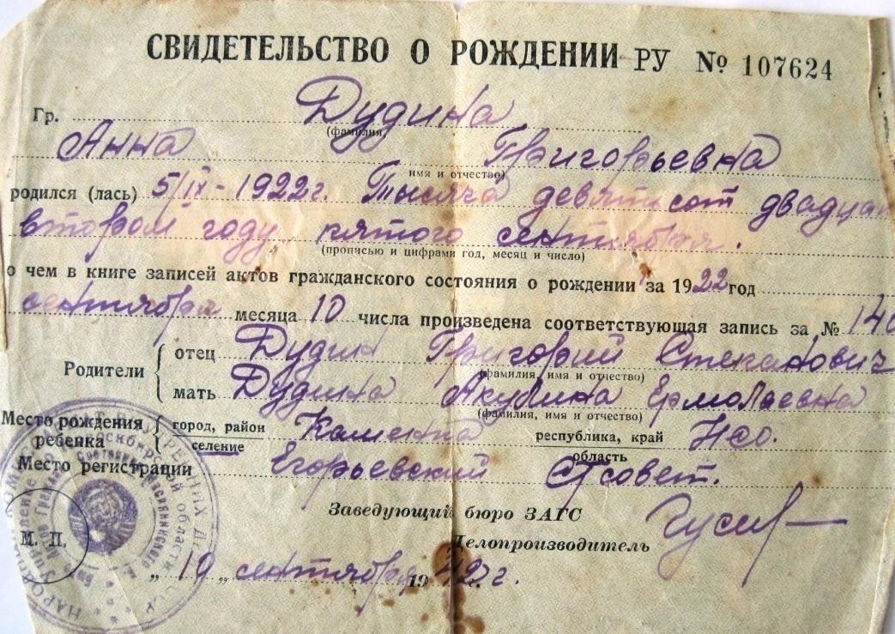
Рисунок Д1 - Свидетельство о рождении Юферовой А. Г. 1922 год
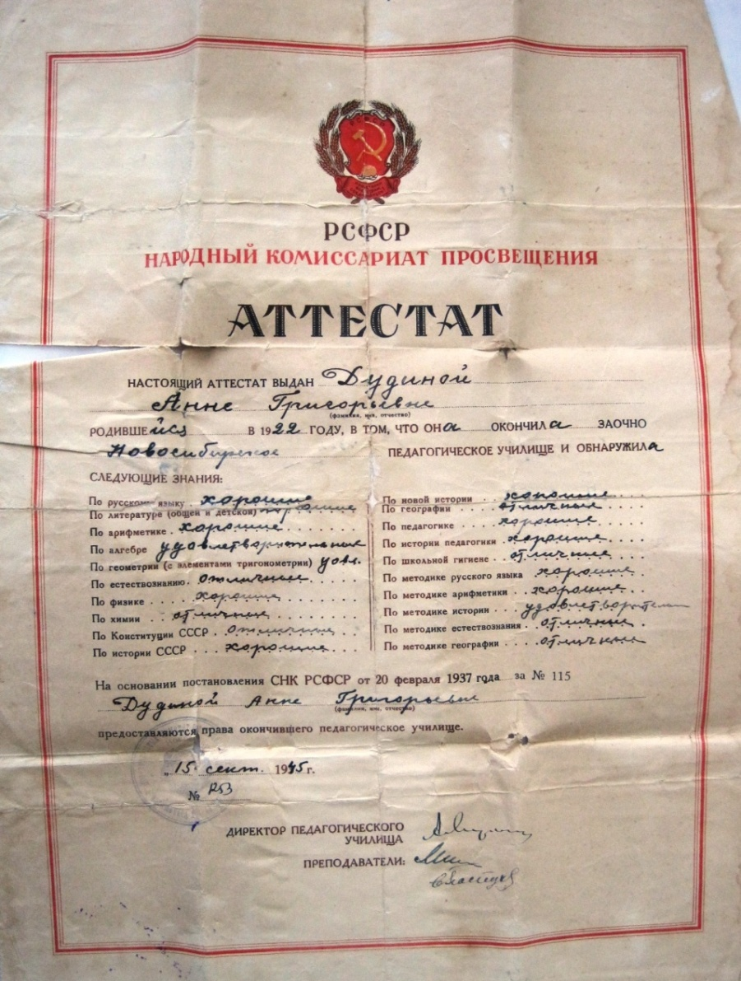
Рисунок Д2 - Аттестат Юферовой А. Г. об окончании Новосибирского педагогического училища.

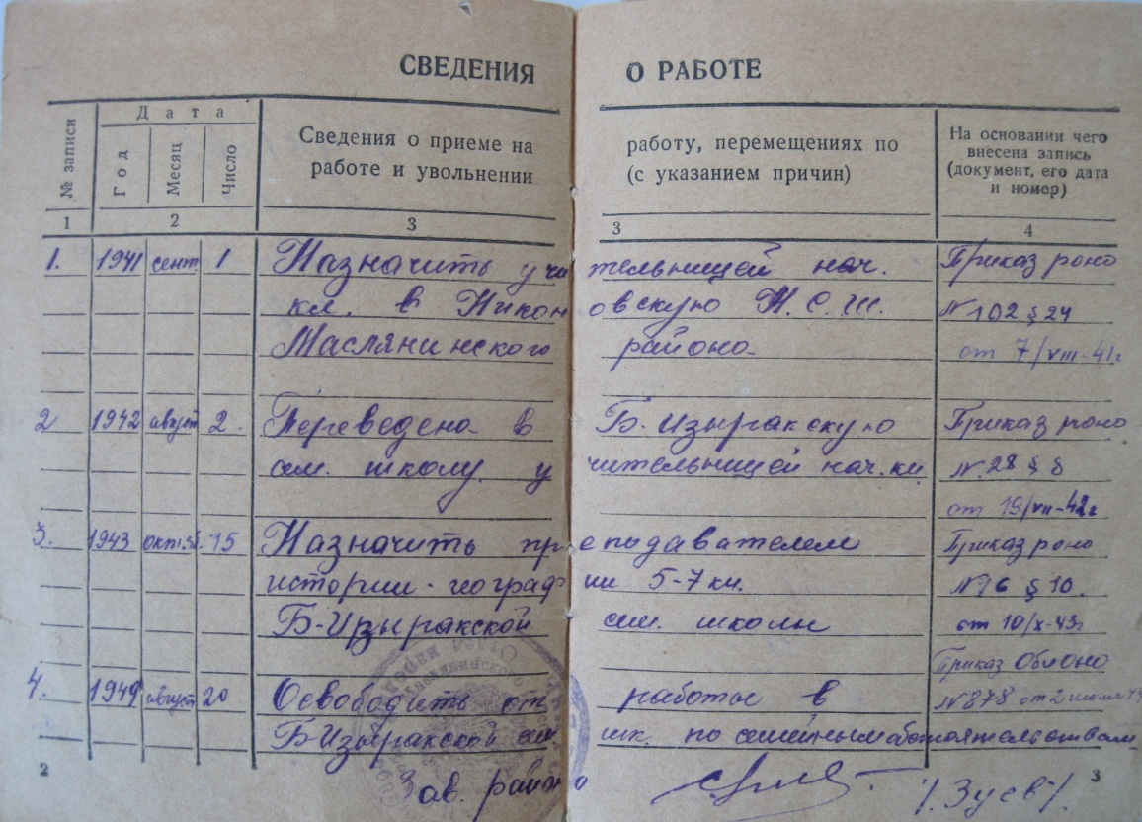
Рисунок Д3 - Сведения из тудовой книжки Юферовой А. Г.
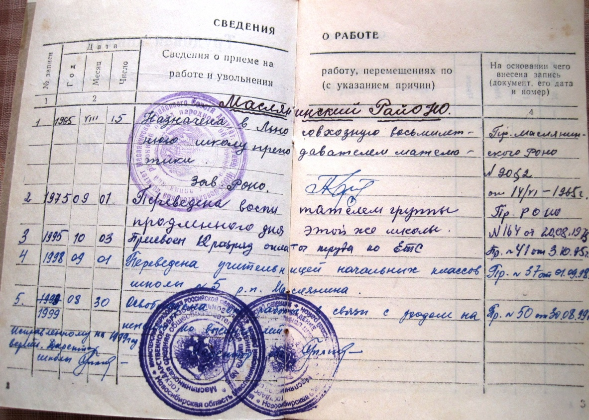
Рисунок Д4 - Сведения из тудовой книжки Дмитриевой Н. А.
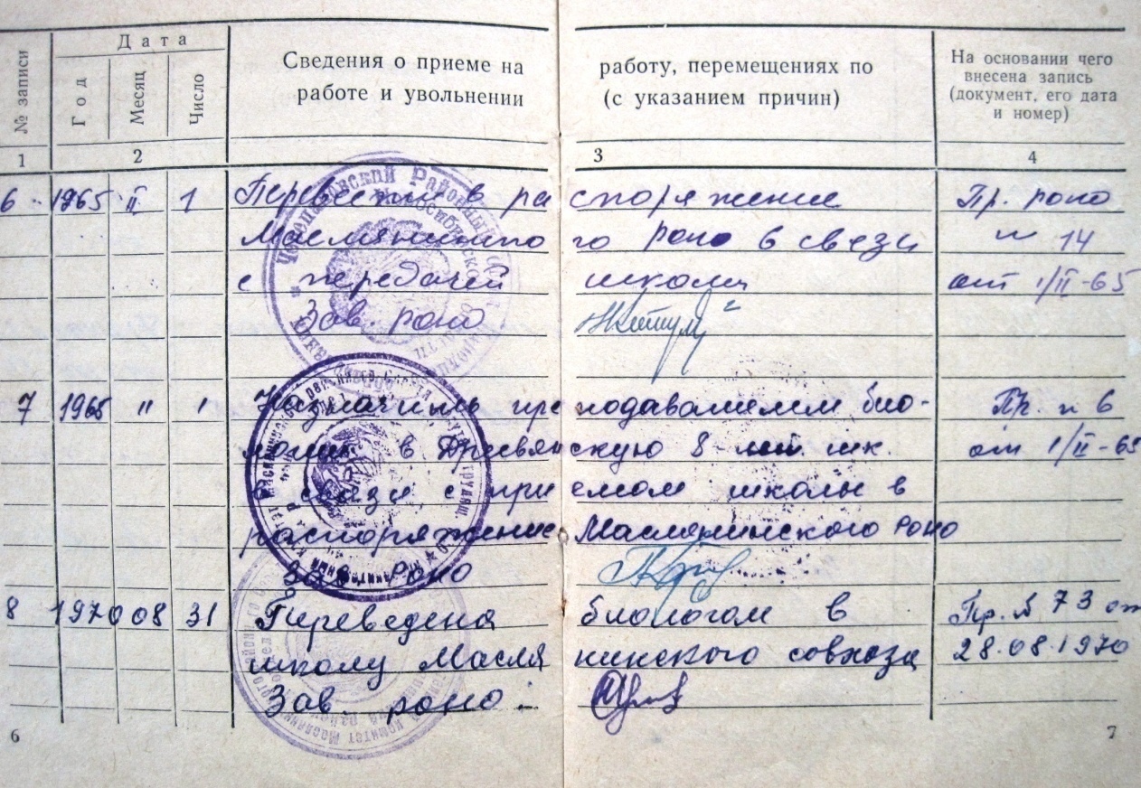
Рисунок Д5 - Сведения из трудовой книжки Карловой Г. Г.

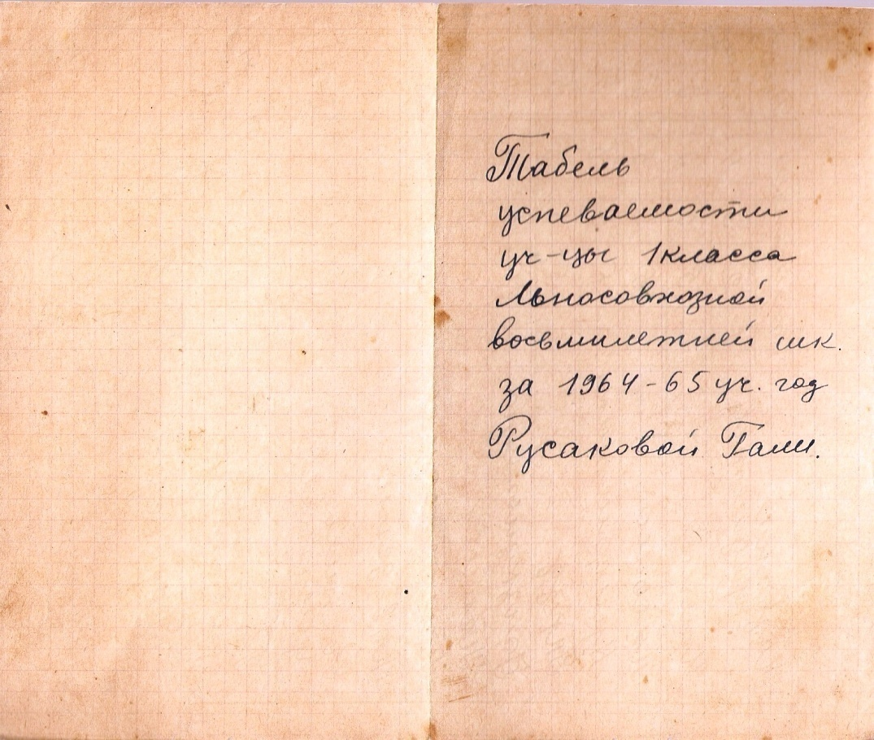
Рисунок Д6 - Табель успеваемости ученицы 1 класса Льносовхозной восьмилетней школы Русаковой Гали (Сарафановой Г. В.) 1965 год.
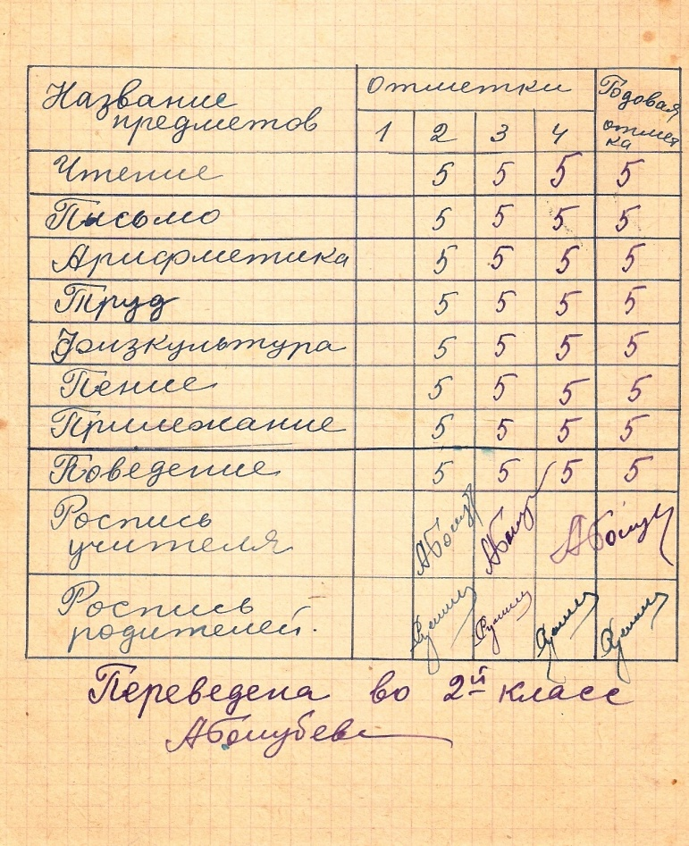
Рисунок Д7 - Табель успеваемости ученицы 1 класса Льносовхозной восьмилетней школы Русаковой Гали (Сарафановой Г. В.) 1965 год.
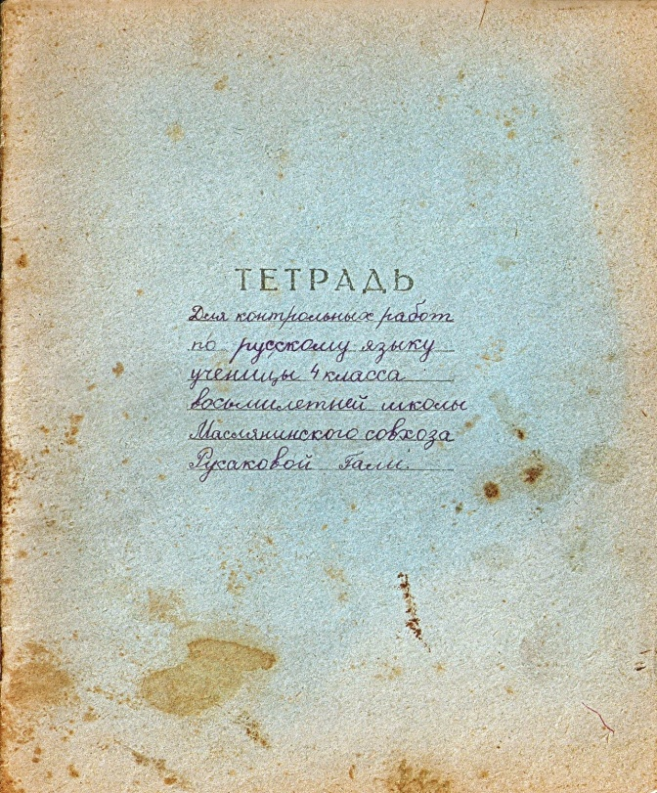
Рисунок Д8 - Тетрадь для работ по русскому языку ученицы 4 класса восьмилетней школы Маслянинского совхоза Русаковой Гали (Сарафановой Г. В. ) 1966 год.
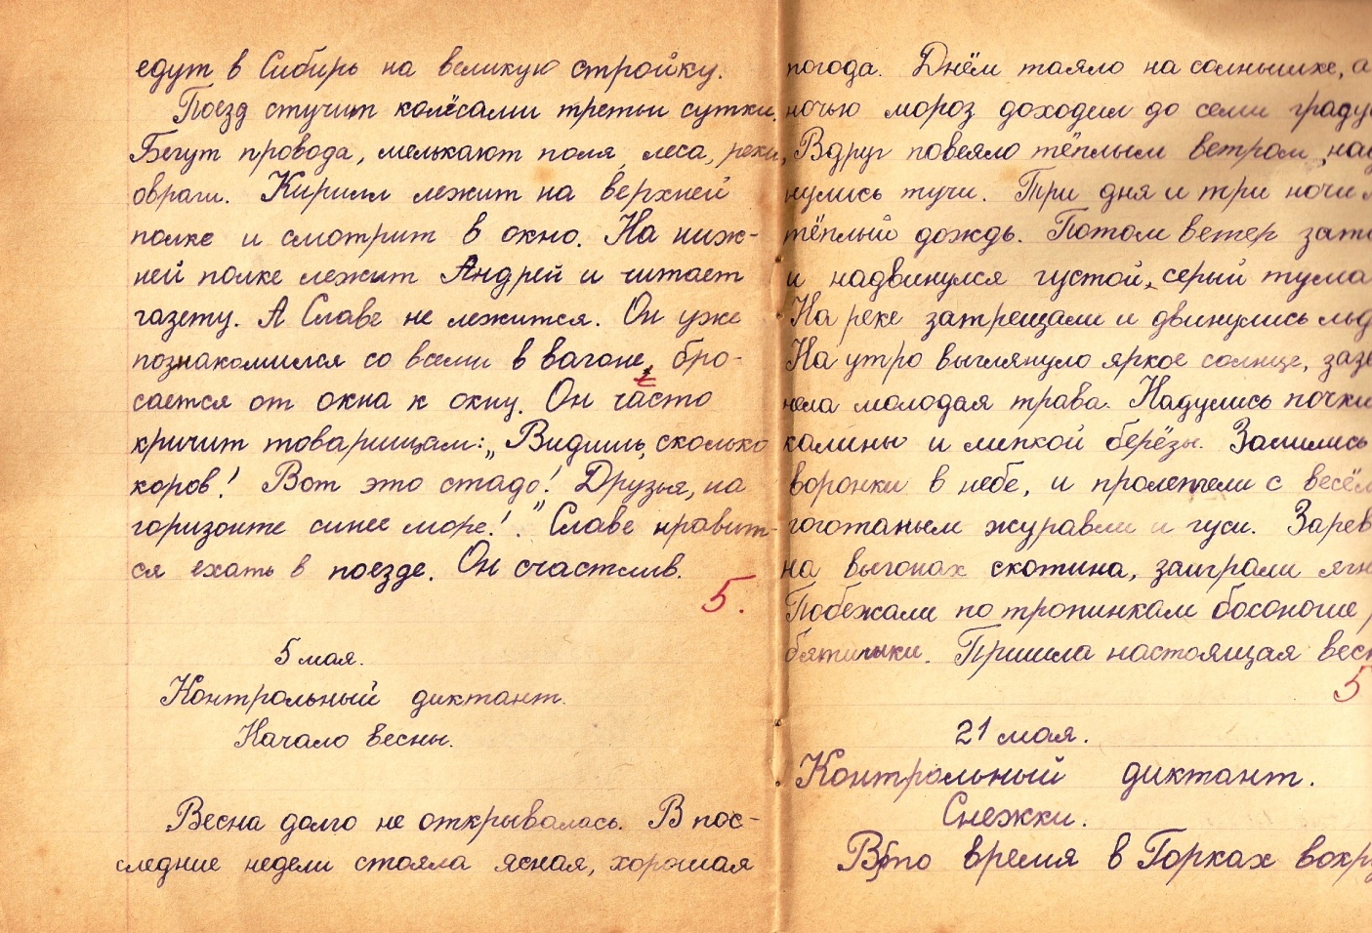
Рисунок Д9 - Тетрадь для работ по русскому языку ученицы 4 класса восьмилетней школы Маслянинского совхоза Русаковой Гали (Сарафановой Г. В.) 1966 год.
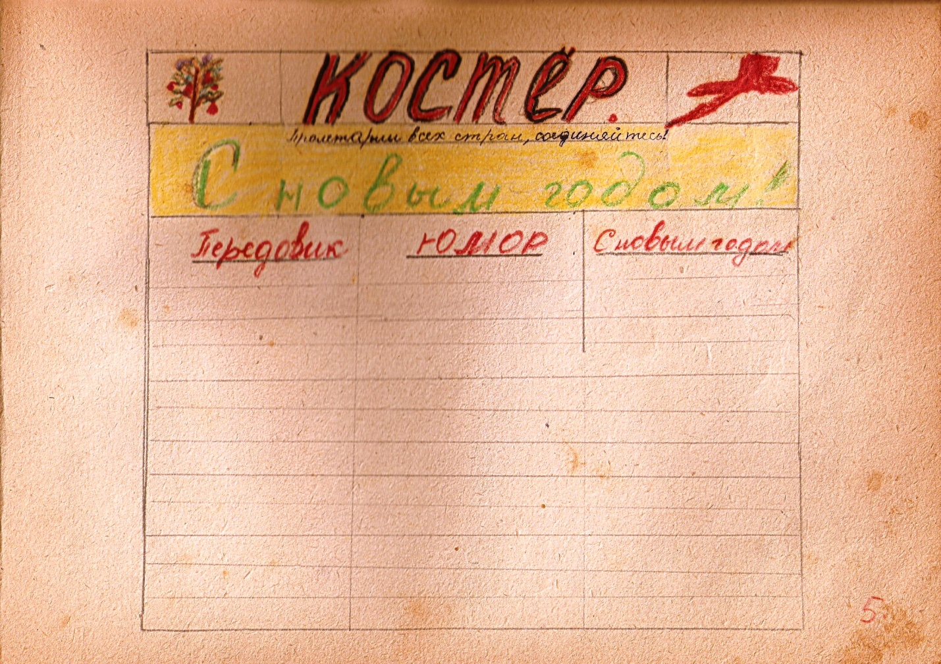
Рисунок Д10 - Рисунок из альбома ученицы 5 класса восьмилетней школы Маслянинского совхоза Русаковой Гали (Сарафановой Г. В.) 1967 год.
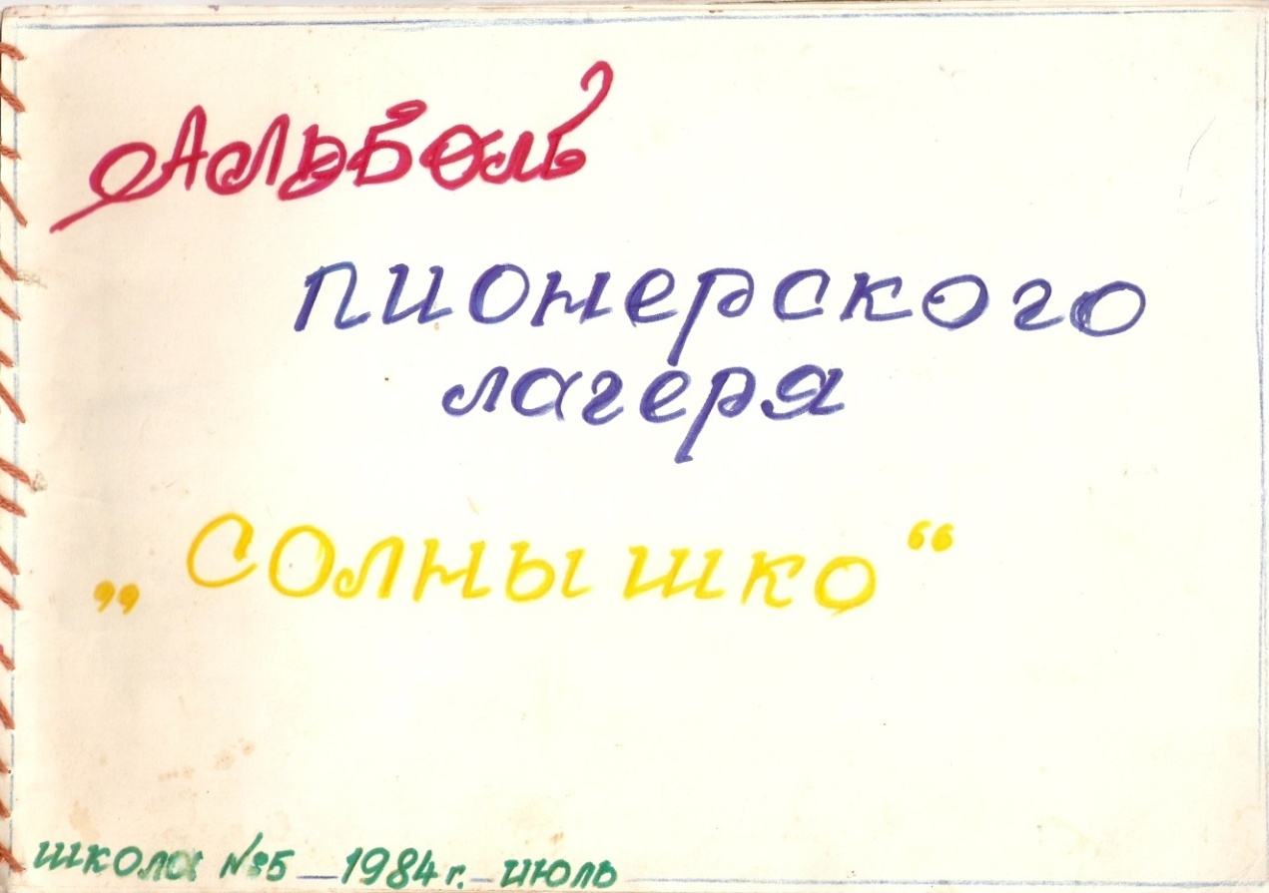
Рисунок Д11 - Отчетный альбом сезонной деятельности лагеря «Солнышко» 1984 год.
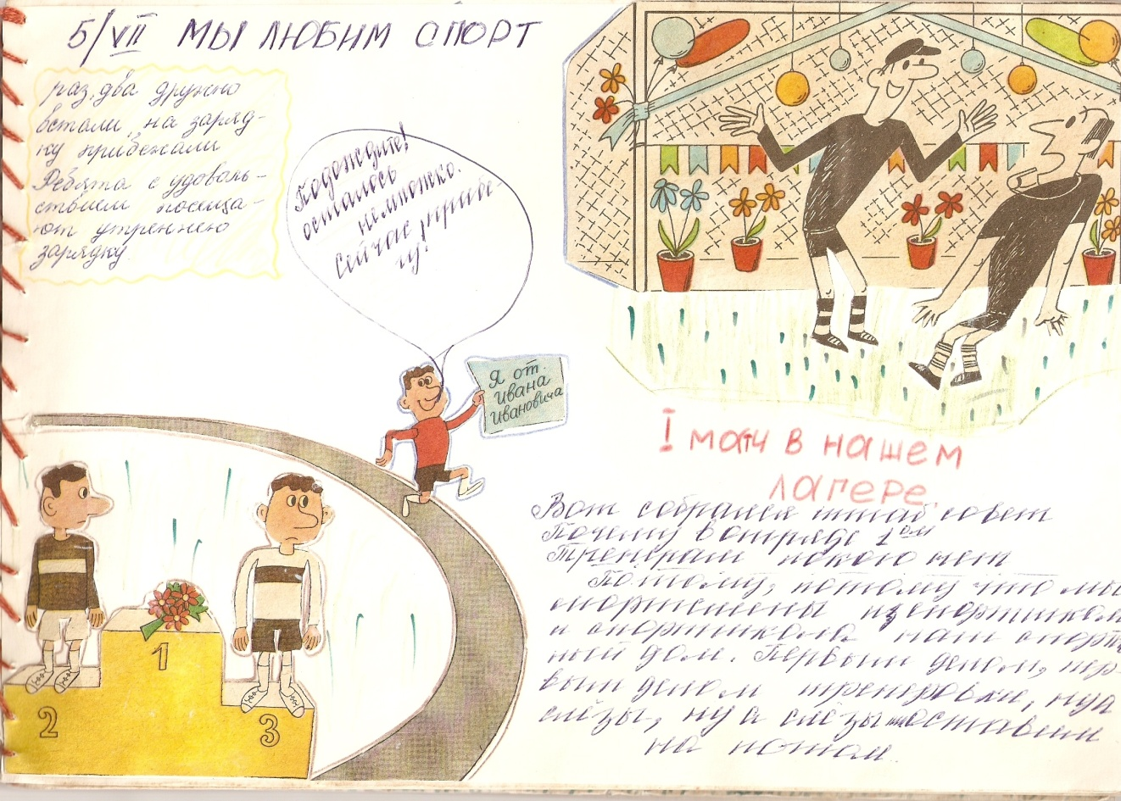
Рисунок Д12 - Отчетный альбом сезонной деятельности лагеря «Солнышко». 1984 год.
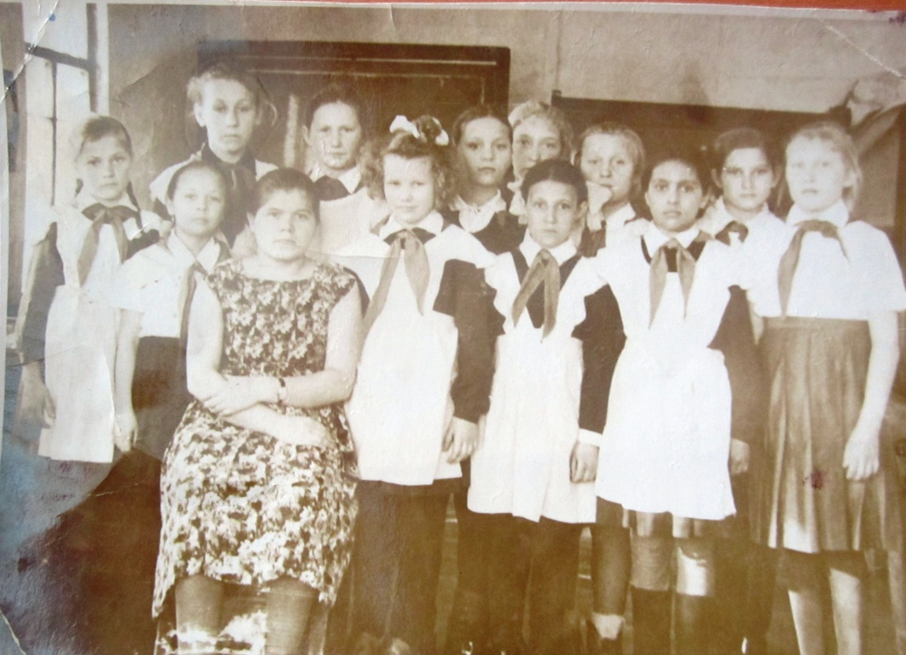
Рисунок Д13 - Дятловская А. Д. с классом. 1962 год.
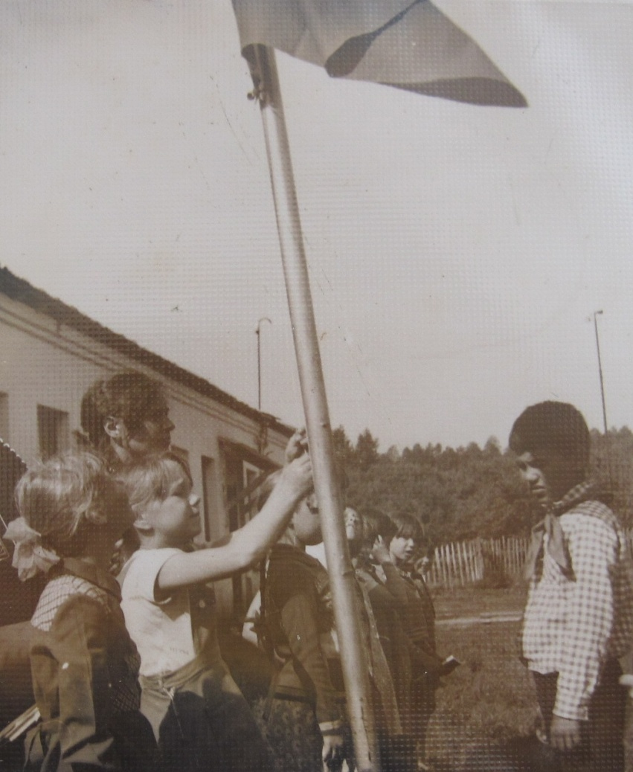
Рисунок Д14 - В пионерском лагере. 1968 год.
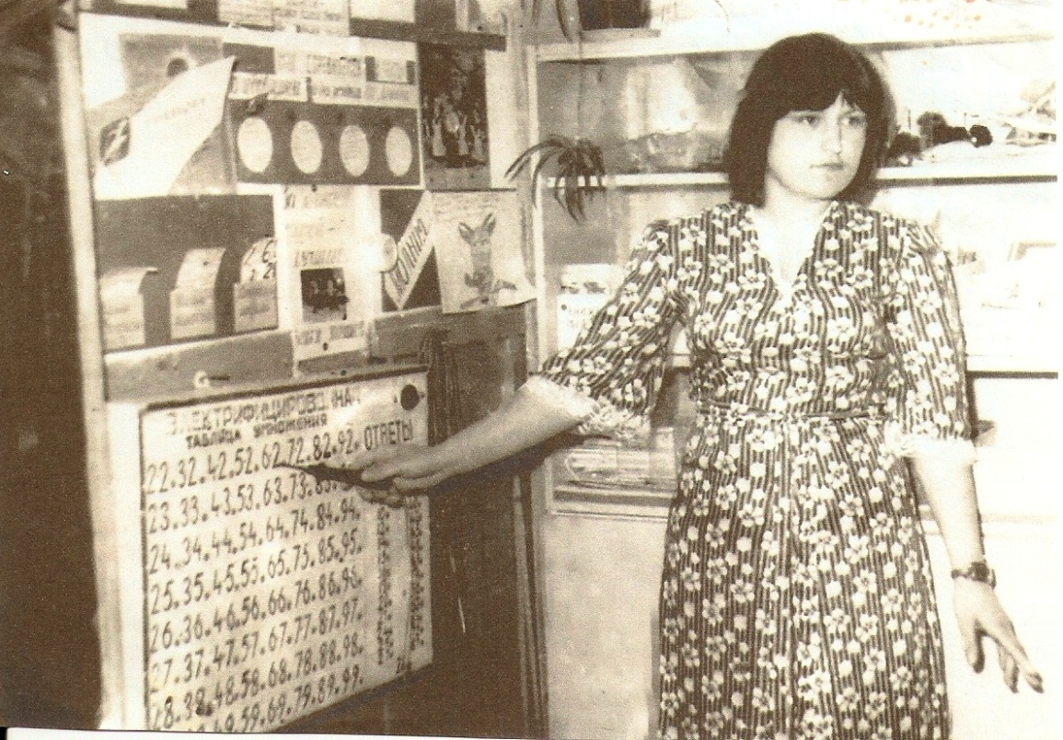
Рисунок Д15 - Первые годы работы Чугай Е. Н. 1980 год.
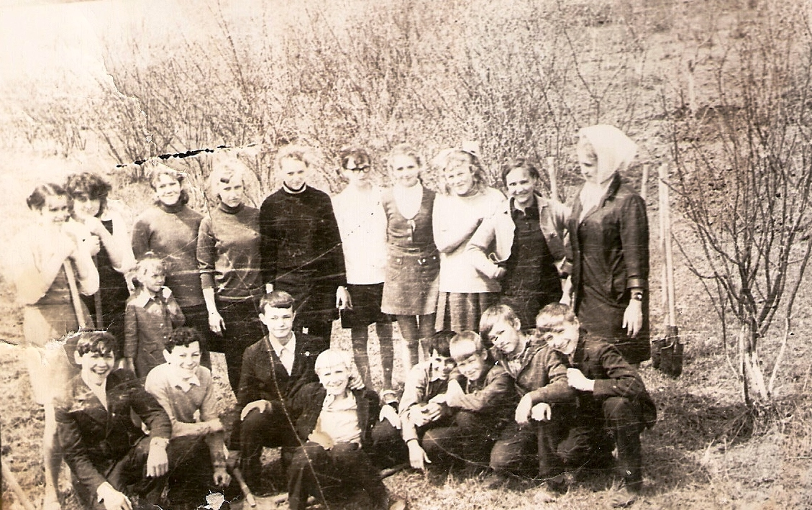
Рисунок Д16 - В саду около школы. Прокапывали ряды между ранеток. 1968 год.
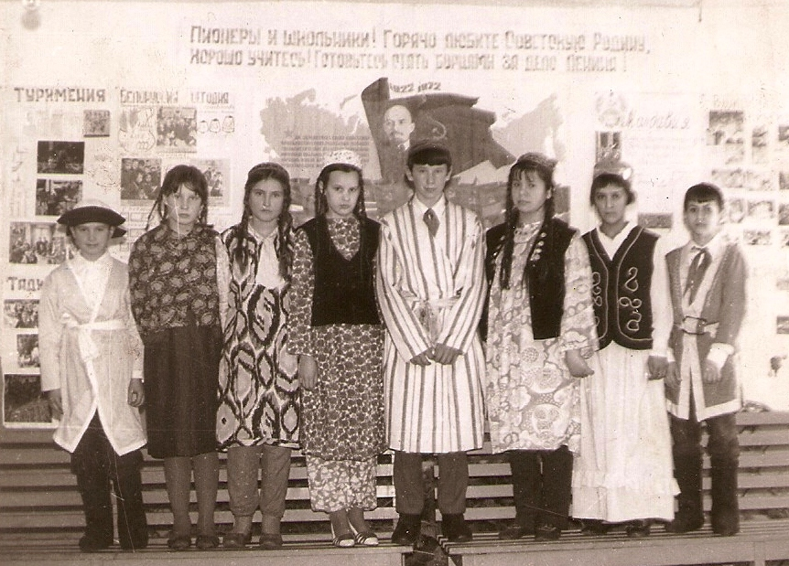
Рисунок Д17 - Праздник союзных республик. 1974 год
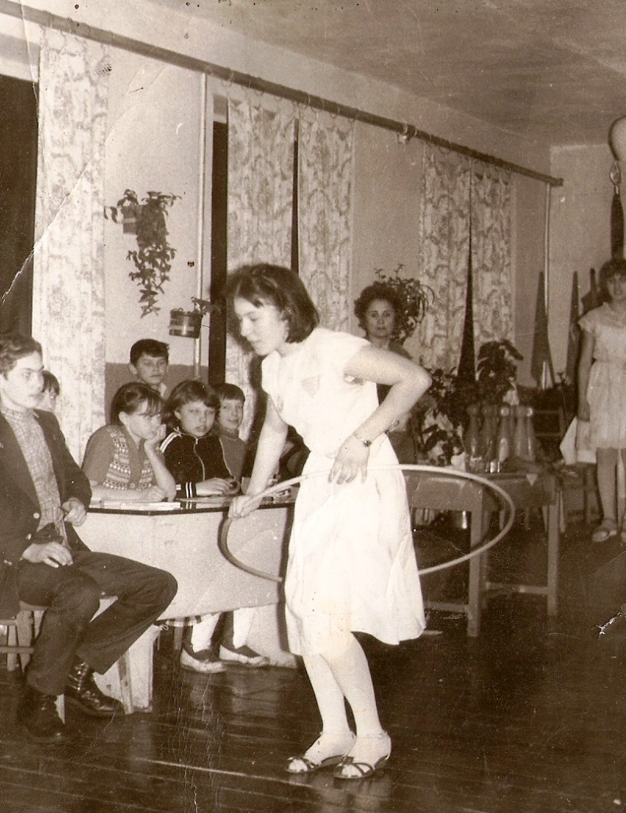
Рисунок Д18 - Семейный праздник «А ну-ка, девочки»1986 год.
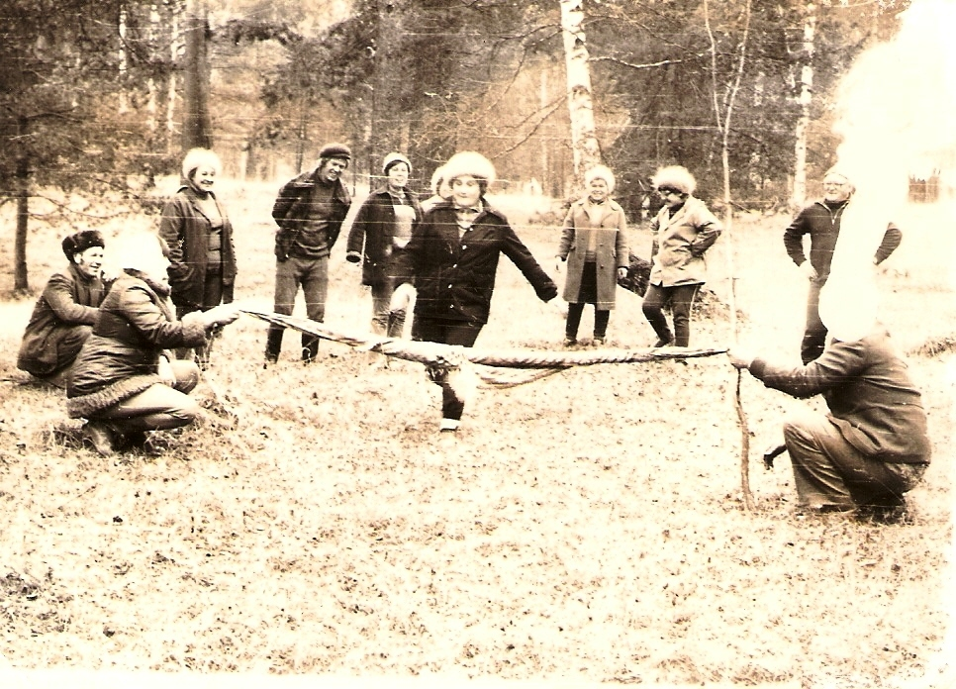
Рисунок Д19 – «Зеленый педсовет».1986 год.
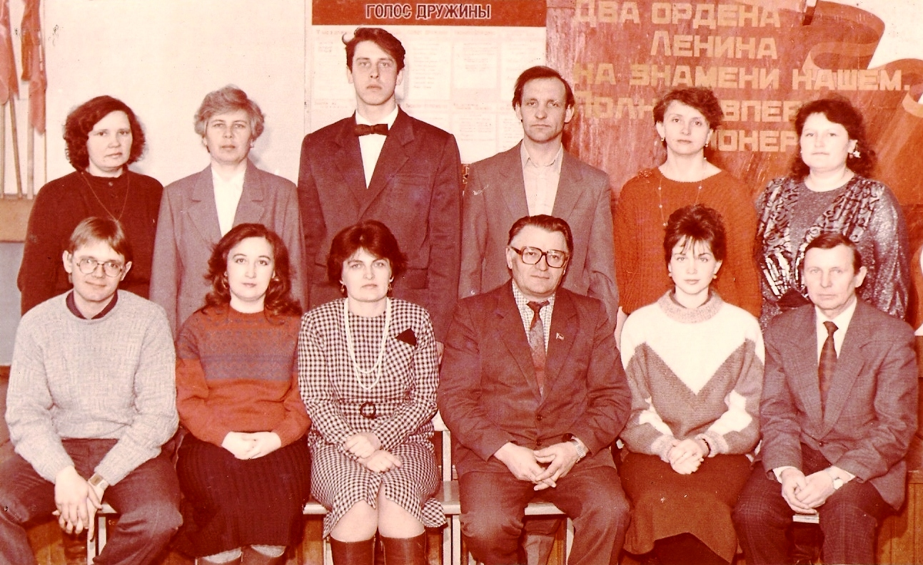
Рисунок Д20 - Коллектив школы. (1ряд): Михалев И. М., Захарова О. А., Сарафанова Г. В., Михалев М. П., Боровкова С. В., Кутузов В. Н. (2 ряд): Медведева Г. П., Гусельникова Т. К., Гусельников О. Н., Гончаренко В. Н., Буренок Л. С. Чугай Е. Н. 1993 год.
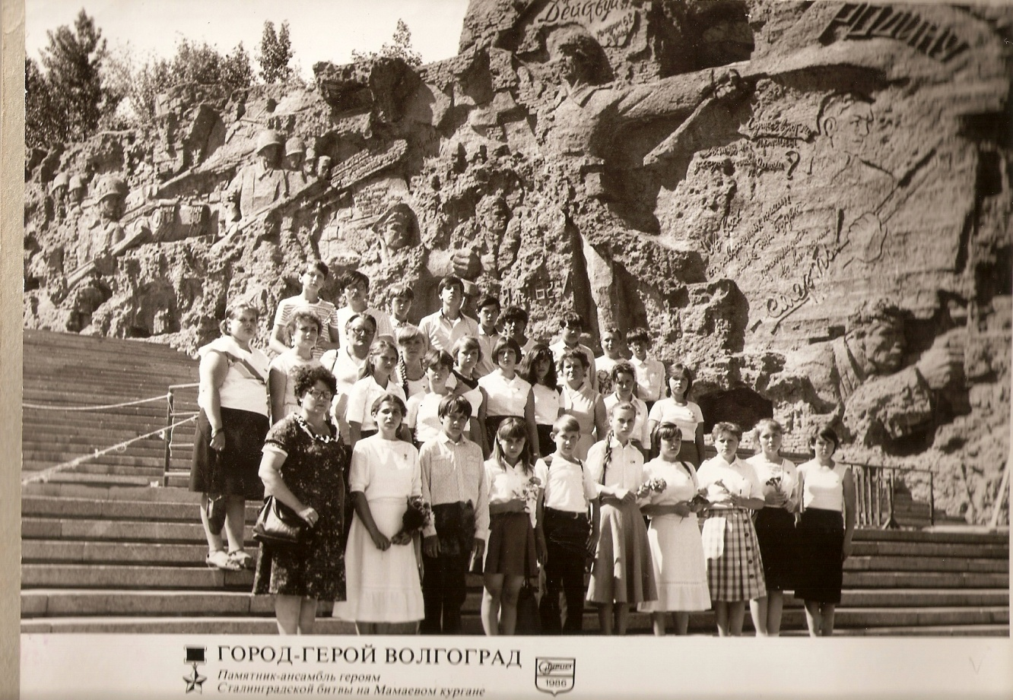
Рисунок Д21 - Производственная бригада школьников в Волгограде. 1986 год.

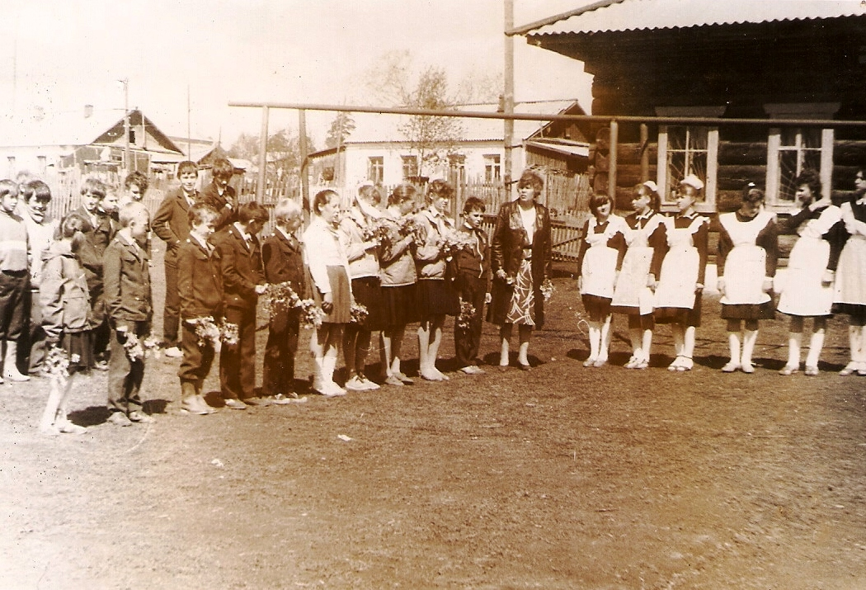
Рисунок Д22 - «Последний звонок». 1988 год.
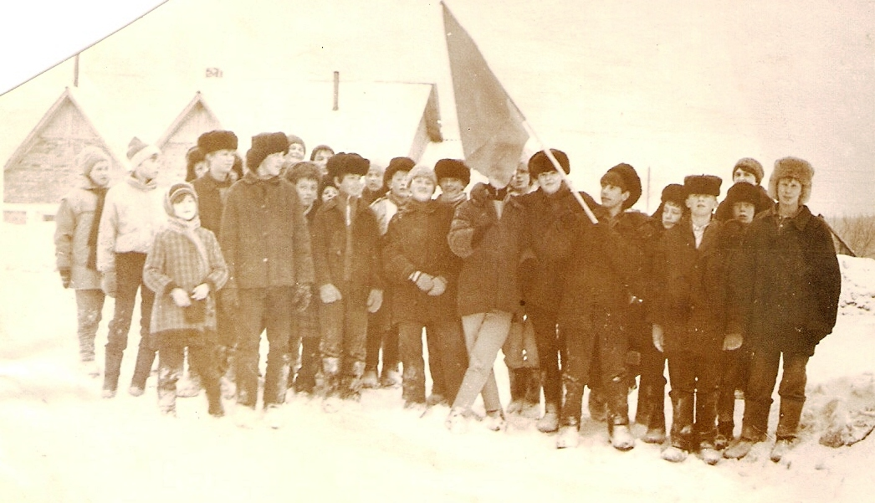
Рисунок Д23 - «Зарница» 1985 год.
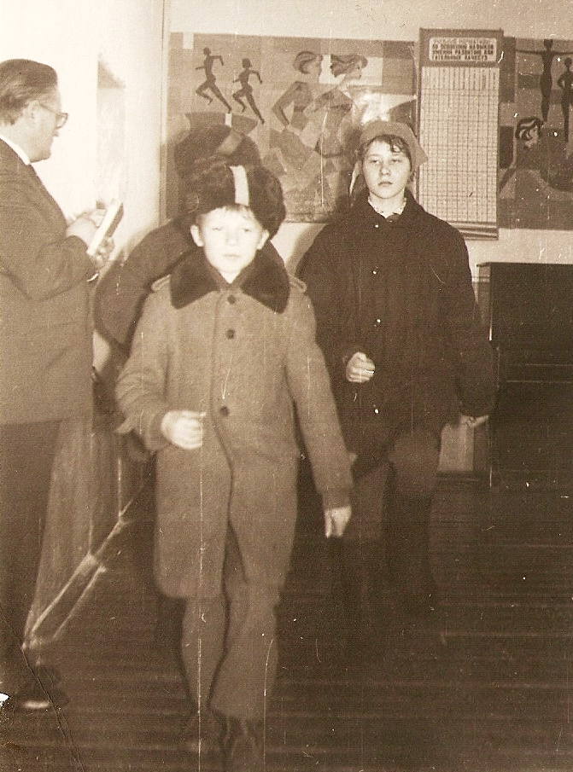
Рисунок Д24 - «Смотр песни и строя». 1985 год.
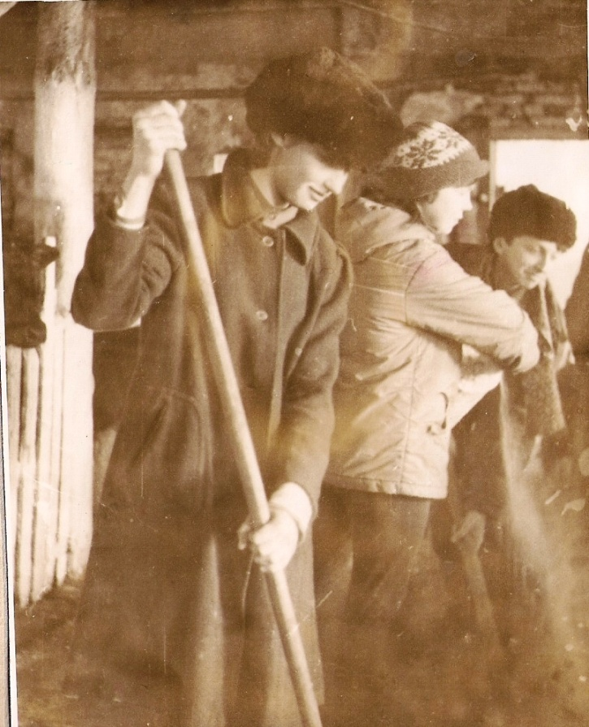
Рисунок Д25 - Производственная бригада школьников. 1986 год.

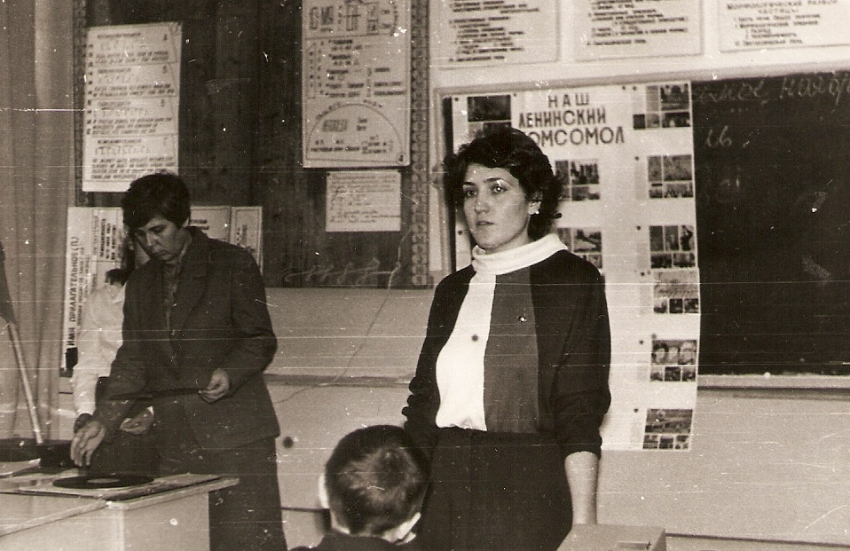
Рисунок Д26 - Классный час «Наш ленинский комсомол» с приглашением работника райкома комсомола. 1988 год.

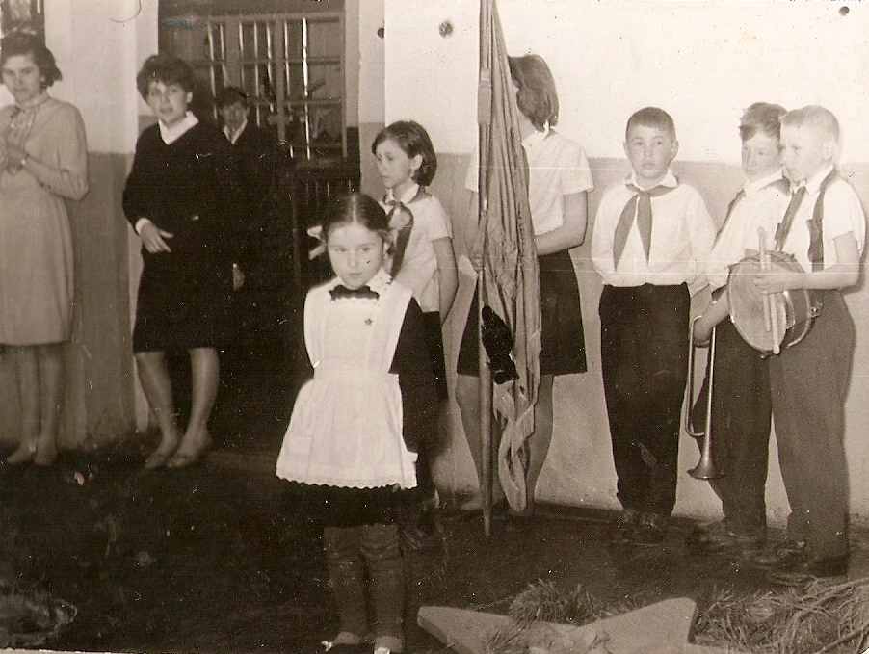
Рисунок Д26 – Пионерский сбор. 1969 год.
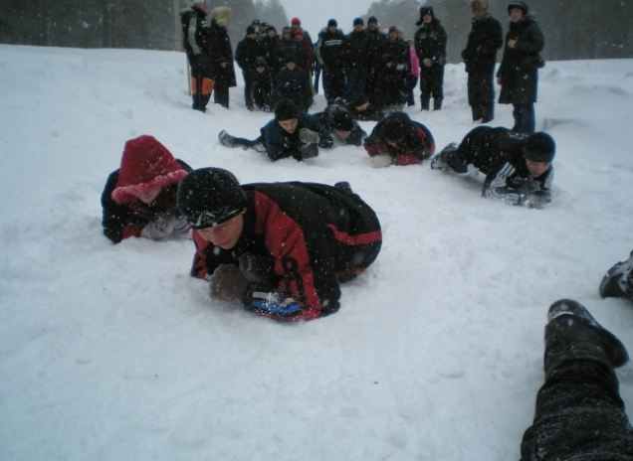
Рисунок Д27 – «Зарница». 2009 год.
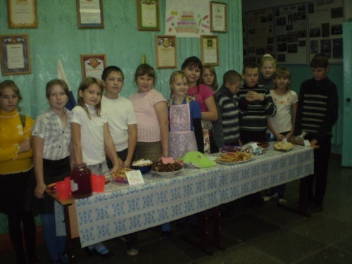
Рисунок Д28 – «Сладкая ярмарка». 2012 год.
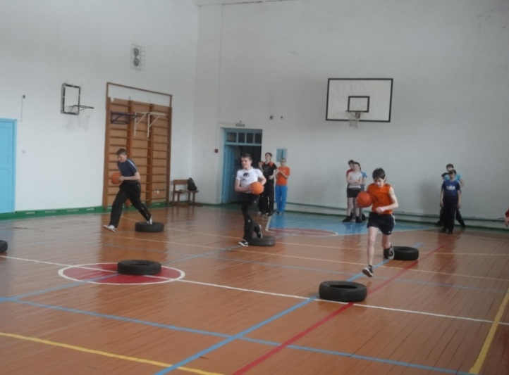
Рисунок Д29 – «Веселые старты». 2010 год.

